دروس في فنّ الخطابة

الكتاب: | دروس في فنّ الخطابة
نشر: | جمعية المعارف الإسلامية الثقافية
إعداد: | معهد سيد الشهداء عليه السلام للمنبر الحسيني
الإعداد الإلكتروني: | شبكة المعارف الإسلامية_www.almaaref.org
الطبعة: | الرابعة، كانون الثاني 2010م- 1431هـ
جميع حقوق الطبع محفوظة ©

دروس في الفن الخطابة

نشر
جمعية المعارف الإسلامية الثقافية

بسم الله الرحمن الرحيم
المقدمة

والحمد لله ربّ العالمين والصلاة والسلام على سيّدنا محمّد وعلى آله الطاهرين، قال الله تعالى في كتابه الكريم: ﴿ َمَنْ أَحْسَنُ قَوْلًا مِّمَّن دَعَا إِلَى اللَّهِ وَعَمِلَ صَالِحًا وَقَالَ إِنَّنِي مِنَ الْمُسْلِمِينَ﴾.

قبل الخوض في غمار قواعد هذا الفنّ وتلمّس قعر هذا اليمّ لا بدّّ من مقدّمة بسيطة نتعرّف من خلالها على أنواع الخطب وكيفيّة تقسيم البحث في هذا الكتاب، الذي نأمل أن يفيد القارئ الكريم، ويساعده على صياغة وإلقاء الكلمات والخطب بنجاح أكبر.

أنواع الخطب كثيرة إلّا أنّه يمكن إرجاعها إلى ثمانية أنواع وهي تشترك فيما بينها بأمور وتختلف في أخرى.

أمّا الأمور التي تتّفق فيها فهي القواعد العامّة للخطابة والتي سوف تأخذ الكأس الأوفى من البحث و أمّا الأمور التي تختلف فيها فهي ما وضع لأجله هذا البحث.

والأنواع الثمانية هي:

1- الخطب الدينيّة، ويلحق بها مجالس التعزية.

2- الخطب السياسيّة، ويلحق بها الخطب البرلمانيّة.
3- الخطب العسكريّة، ويلحق بها خطب الفتوحات.

4- خطب المنافرات والمفاخرات.

5- خطب المناسبات والأعياد وتشمل:
أ- خطب المحافل.
ب- خطب التكريم والمدح والتهنئة.
ج- خطب النكاح والمصاهرة.
د- خطب الرثاء والعزاء.

6- الخطب الشرعيّة وتشمل:

أ- خطب صلاة الجمعة.

ب- خطب الأعياد عيد الأضحى وعيد الفطر.

7- خطب المرافعة والاتهام وتشمل الخطب القضائيّة.

8- الخطب العلميّة وتشمل خطب المناظرات.

وباستعراض كلّ واحد من هذه الأنواع على حدة مع ذكر خصائصه ومميّزاته وضبط موارده وأوقاته يعلم ما بينها من الفرق.

هذا وللخطابة ثلاثة أركان واضحة يقع البحث عنها في فصول ثلاثة وهي:

الفصل الأوّل: الخطيب.

الفصل الثاني: المخاطب أي الجمهور، وقد يسمّى بالمستمعين والنظارة.

الفصل الثالث: الخطاب، أي الكلام الذي يلقيه الخطيب.

وهذا التقسيم يعتمد على تقسيم فطاحل العلماء الذين تعرّضوا لعلم الخطابة أمثال ابن رشد والفارابي وابن سينا.

وأخيراً يسرّ معهد سيّد الشهداء عليه السلام للمنبر الحسينيّّ أن يقدّم هذا الكتاب "دروس في فنّ الخطابة" ضمن سلسلة الموادّ الدراسيّة لدورة إعداد خطباء المنبر الحسينيّ.

آملين من الله تعالى أن يوفّقنا للمزيد من العطاء في سبيل إبقاء شعلة النهضة الحسينيّة مضيئة للسالكين في طريق الهدى.

إنّه نعم المولى ونعم المجيب
﴿رَبِّ اشْرَحْ لِي صَدْرِي وَيَسِّرْ لِي أَمْرِي وَاحْلُلْ عُقْدَةً مِّن لِّسَانِي يَفْقَهُوا قَوْلِي﴾¹.

والحمد لله ربّ العالمين

معهد سيد الشهداء عليه السلام
للمنبر الحسيني

1- طه:28.

محتويات الكتاب

الفصل الأول: الخطيب

الفصل الثاني: الخطاب

الفصل الثالث: المخاطب

الفصل الرابع: نماذج من الخطب

الفصل الأول: الخطيب

تتعرف في هذا الفصل الى على:
- منزلة الخطيب عند المخاطب
- سلوك الخطيب في نظر المخاطب
- مقدمات إلقاء الخطاب
- الواجب فعله حال إلقاء الخطاب

الدرس الأول: الجهة العامة للخطيب

وهي التي تبحث عن الحالة العامّة للخطيب بمعنى أنّها لا تختصّ بحال الخطاب وإلقاء الكلام بل تتعرّض لحالات الخطيب عموماً وماذا يجب عليه أن يفعل قبل حال الخطابة كي يستطيع التأثير على الجمهور بالشكل المطلوب، ويبحث فيها عن نقطتين رئيستين:

النقطة الأولى: منزلة الخطيب عند المخاطب

ممّا يزيد في تأثير هذا الأسلوب -أي الخطابة- على الجمهور منزلة الخطيب في نفوس سامعيه². فلمعرفة شخصيّة الخطيب الأثر البالغ في التأثير على المخاطب. وذلك فيما إذا كان له شخصيّة محترمة سعى في إيجادها قبل أن يخاطب الناس ويطلب منهم الاقتناع بما يقوله. فلمعرفة منزلته تأثير كبير في سهولة انقياد المستمعين إليه والإصغاء له وقبول قوله، فإنّ الناس تنظر إلى من قال لا إلى ما قيل. وذلك بديهيّ، إذ أنّهم إذا عرفوا أن الخطيب الذي يتحدّث إليهم هو العالم الفلانيّ أو القائد الكذائيّ أو الوجيه الفلانيّ فإنّهم ينصتون

2- جواهر البلاغة، ص36.
أكثر ممّا ينصتون لرجل عادي وتؤثّر كلماته فيهم بشكل أكبر من تأثير كلمات أخطب الخطباء فيما لو كان مجهولاً إلّا ما ندر من الحالات ممّا هو على خلاف ذلك.

والمنزلة الجيدة يكتسبها الخطيب في الحياة العامّة من كسب علم أو منصب أو نبوغ في ميدان من الميادين الحياتيّة المحبّبة إلى الناس.

ثمّ إنّ معرفة هذه المنزلة أو فلنقل تعريف المخاطب على هذه المنزلة (وهي أمر مهمّ و إلّا لا يتحقّق المطلوب) تحصل بإحدى طريقتين:

الطريقة الأولى

الأسلوب الذي كان متّبعاً قديماً. وهو أن يبدأ الخطيب بتعريف نفسه، حسبه ونسبه إن كان له ما يتشرّف به منهما. أو يثبت لنفسه فضيلة يكون بها أهلاً لأن يصدّق، كما قال تعالى حاكياً عن هود عليه السلام³: ﴿وَأَنَاْ لَكُمْ نَاصِحٌ أَمِينٌ﴾⁴.

فإنّ ذلك يستدعي احترام المستمعين وإقبالهم عليه. وكذلك لو أثبت لنفسه فضيلة لا يمكن لأحد نكرانه. أو نفي سيئة عنها ما نجا منها إلّا أصحاب الفخر والفضل كأن يقول: "أيها الناس، اعلموا أنّي أنا من لا يعرف الفرار ولا النكوص". ونحو ذلك.

ولذلك نجد كثيراً من الخطباء القدامى كانوا يبدأون خطابهم بقول: "أيّها الناس من عرفني فقد عرفني، ومن لم يعرفني فأنا أعرّفه بنفسي. أنا فلان بن فلان، فاعل كذا وكذا، تارك كذا وكذا... وهكذا".

ولنعطك على ذلك أمثلة حيّة. استمع إلى قول السيّدة الزهراء

3- تلخيص الخطابة، ابن رشد، ص30.
4- الأعراف:68.
عليها السلام في خطبتها الشهيرة التي ألقتها في مسجد الرسول صلى الله عليه وآله وسلم في المدينة بحضور الخليفة الأوّل تطالبه بحقّها من ميراث أبيها، حيث قالت في مستهلّ كلامها: "أيّها الناس، اعلموا أنّي فاطمة، وأبي محمّد صلى الله عليه وآله وسلم أقول عوداً وبدواً، ولا أقول ما أقول غلطاً، ولا أفعل ما أفعل شططاً"⁵.

ومن ذلك أيضاً قول بعلها عليّ بن أبي طالب عليه السلام في مستهلّ خطبة يعظ بها الناس ويبلغهم فيها أحكام الله: "تالله لقد علمت تبليغ الرسالات وإتمام العدات وتمام الكلمات وعندنا أهل البيت أبواب الحكمة وضياء الأمر"⁶.

فإنّه ممّا لا شكّ فيه أنّ المخاطب بعد أن يعلم أنّ المتحدّث إليه لا يقول غلطاً أو يعلم أنّ المتكلّم معه خبير في تبليغ الرسالات، وعنده العلم بالأحكام، سيتوجّه إلى استماع ما يقوله غاية التوجّه وبالتالي يكون مجال إقناعه بما يراد إقناعه به أكبر وأسهل.

الطريقة الثانية

وهي الطريقة المتّبعة حاليّاً، وهي أن يأتي شخص آخر يسمّى بالمعرِّف أو عريف الحفل فيُطلع الحاضرين على مكانة وقدر المتكلّم ويبيّن لهم منزلته وعظم أمره ويعدِّد له فضائله ويشوّقهم إلى ما سيقوله لهم ثمّ يمدح الموضوع الذي سيتكلّم الخطيب فيه. وبكلمة أخرى يمهّد للخطيب أرضيّة الإلقاء المثمر. ولكن هذا الأسلوب يكاد يهجر لأنّ المعرِّف بات يهتمّّ بتبيين منزلة الخطاب أكثر من اهتمامه

5- الاحتجاج، الطبرسيّ، ج1، ص124.
6- نهج البلاغة، من كلام له عليه السلام، رقم 120، ص176.
تبيين منزلة الخطيب بل ربما لا يشير إلى الخطيب إلّا بذكر اسمه أو لقبه.

والمعرِّف لا بدّ له من إجادة الخطابة أيضاً كي يتمكّن من تقديم الخطيب إلى الناس بالشكل المطلوب الذي يترك فيهم التأثير ويهيئهم للاستماع إليه والإقبال عليه. ولا بدّ للمعرِّف من أمور:

1- أن يكون صوته جهوريّاً عاليّاً مسموعاً لجميع الحاضرين.

2- أن يتكلّم بهدوء وكأنّه يلقي الشعر على مسامعهم.

3- عليه أن يهتمّ بمخارج الحروف وإتقان التلفّظ بالكلمات بشكل سليم وواضح وقوي.

4- أن يستعمل العبارات الجزلة الفخمة حتّى كأنّه يقول شعراً إذ أنّ التعريف أشبه شيء بالشعر الحديث فلا بدّ أن يشتمل على تشابيه وكنايات واستعارات بشكل مناسب.

5- عليه أن يُلبس كلامه ثوباً من البديع بأن يطعّمه بشيء من السجع العفويّ المطلوب أو بقليل من الجناس وما شابه ذلك.

6- عليه أن لا يطيل الكلام وألاَّ يكون قد أخذ دور من يقوم بتقديمه للجمهور لإلقاء الخطاب، فإنّ هذا يثير اشمئزازهم.

النقطة الثانية: سلوك الخطيب في نظر المخاطب

إنّ قناعة المستمع بسلوك الخطيب لها مزيد التأثير في إمكان إقناعه وعدمه فإنّه ممّا لا شكّ فيه أنّ الخطيب إذا أراد أن يثبت أمراً ما ويقنع به الناس لا بدّ أن يكون مقتنعاً به أوّلاً وقبل الآخرين. فإذا كانوا يعلمون أنّ سلوكه على خلاف ما يقوله فسوف لن يكون لكلامه أيّ

تأثير فيهم. إذ كيف يقنعهم بحسن قول الصدق والابتعاد عن الكذب مثلاً في حال أنّهم يعلمون أنّه من أوّل الكذّابين. أم كيف يقنعهم بضرورة الاستبسال في الحرب وهو المعروف عندهم بأنّه جبان. وكيف يطلب منهم أن يزهدوا في الدنيا وهو مقبل عليها؟ فإنّ هكذا خطيب لن يحصد من كثرة كلامه إلّا التعب والنصب، هذا إن لم يستهزئوا به بل ربما ضربوه ببعض ما تيسّر لهم من القمامة.

وأحسن مثال يضرب لتبيين تناسب سلوك الخطيب مع كلامه ومدى تأثيره عليهم خطبة الحجّاج بن يوسف الثقفيّ في أهل العراق، وما جاءت به من أثر عجيب أدّى إلى إذعان الجميع لأمره وأمر خليفته بعد أن عجزت الدولة الأمويّة عن ضبط أمور العراق وكبت الفتن والمشاكل التي ما تكاد تخبو حتى تهبّ من جديد.

فقد جاء في تاريخ ابن عساكر⁷، وفي صبح الأعشى⁸ ما حاصله:

"قدم الحجّاج أميراً على العراق وقد دخل المسجد معمّماً بعمامةٍ قد غطّى بها أكثر وجهه متقلّداً سيفاً متنكّباً قوساً يؤمّ المنبر، فقام الناس نحوه حتى صعد المنبر فمكث ساعة لا يتكلّم وهم لا يعرفونه، فقال الناس بعضهم لبعض: "قبّح الله بني أميّة حيث تستعمل مثل هذا على العراق".
حتى قال عمر بن ضامئ الرجميّ: "ألا أحصبه⁹ لكم"؟
فقالوا: "أمهل حتى ننظر".
فلمّا رأى عيون الناس إليه حسر اللثام عن فيه ونهض فقال:

7- تاريخ ابن عساكر، ج4، ص53.
8- صبح الأعشى، ج1، ص128.
9- معنى أحصبه هو أرميه بالحجارة ولكنّه هنا كناية عن القول القاسي.
أنا ابن جلاّ وطلاّع الثنايا
متى أضع العمامة تعرفوني

يا أهل الكوفة أمّا والله أنّي لأحتمل الشرّ بحمله، وأحذوه بنعله، وأجزيه بمثله وإنّي لأرى رؤوساً قد أينعت وحان قطافها، وإنّي لصاحبها وإنّي لأنظر إلى الدماء تترقرق بين العمائم واللحى، قد شمّرت عن ساقيها فشمّر¹⁰.

فإنّ كلامه هذا مع ما كان قد اشتهر عنه من الظلم والقسوة، و أنّه من أشدّ الناس حبّاً لسفك الدماء، وأنّه من أقسى الناس قلباً، حتى قيل أنّه لم يأخذ ثدي أمّه ليرضعه حينما كان طفلاً إلّا بعد أن لُطِّخ بدم شاة، قد عمل فيها عمله وأخافهم من بطشه وسطوته المعروفين.

وممّا يدلّّ على مدى تأثيره فيهم ما جاء في كتاب قصص العرب¹¹ بعد إيراد خطبته المتقدّمة من أنّه قال: "يا غلام، اقرأ عليهم كتاب أمير المؤمنين".

فقرأ: "بسم الله الرحمن الرحيم، من عبد الله عبد الملك أمير المؤمنين إلى من بالكوفة من المسلمين... سلام عليكم...".

فلم يقل أحد منهم شيئاً فقال الحجّاج: "أكفف يا غلام".

ثمّ أقبل إلى الناس فقال: "سلّم عليكم أمير المؤمنين فلم تردّوا عليه شيئاً، هذا أدب ابن نهية¹² أمّا والله لأؤدبنّكم غير هذا الأدب أو لتستقيمنّ، اقرأ يا غلام كتاب أمير المؤمنين".

فلمّا بلغ إلى قول سلام عليكم لم يبق أحد في المسجد إلّا قال:

10- هذا مثل يضرب في الحثّ على الجدّ في الأمر، مجمع الأمثال، ج2، ص93.
11- قصص العرب، ج3، ص37.
12- ابن نهية اسم صاحب الشرطة الذي كان قبل الحجّاج في الكوفة.
"وعلى أمير المؤمنين السلام".

وهذا يدلّ بشكل واضح على مدى تأثير كلامه عليهم وما ذلك إلّا لما ذكرنا من التناسب بين السلوك والقول، ولذلك ترى أن خطبه الوعظيّة لم يكن لها ذلك الأثر على أحد، بل كانت موضع اشمئزاز وتعجّب، استمع إلى ما ورد من مثال لعدم التناسب بين سلوك الحجّاج وخطبه الوعظيّة.

خطب الحجّاج يوماً فقال: "أيّها الناس، قد أصبحتم في أجل منقوص وعمل محفوظ..." إلى أن قال: "هذه شمس عاد وثمود وقرون كثيرة بين ذلك، هذه الشمس التي طلعت على التبابعة والأكاسرة وخزائنهم السائرة بين أيديهم وقصورهم المشيدة ثمّ طلعت على قبورهم. أين الملوك الأوّلون؟ أين الجبابرة المتكبّرون؟ المحاسب الله، والصراط منصوب، وجهنم تزفر وتتوقّد، وأهل الجنّة ينعمون في روضة يحبرون، جعلنا الله وإيّاكم من الذين إذا ذكِّروا بآيات الله لم يخرّوا عليها صمّاً وعمياناً".

فكان الحسن البصريّ يقول: "ألا تعجبون من هذا الفاجر؟ يرقى عتبات المنابر، فيتكلّم كلام الأنبياء وينزل فيفتك فتك الجبّارين. يوافق الله في قوله، ويخالفه في عمله"؟¹³

وبما أنّ الحسن البصريّ وغيره من أهل العراق وساكنيه ممّن حضر خطبته لم يكونوا ليجرؤوا على معارضة الحجّاج والردّ عليه لم يجيبوه بما يستحقّه من الجواب ويسخروا منه. أمّا لو كان المتكلّم غيره لكان لقي جزاءه موفوراً كما حصل للضحّاك بن قيس حين خطب في أهل

13- جمهرة خطب العرب، ص301.
الكوفة أنفسهم فقال: "بلغني أنّ رجالاً منكم ضُلاَّلاً يشتمون أئمّة الهدى ويعيبون أسلافنا الصالحين، أمّا والذي ليس له ندٌّ ولا شريك، لئن لم تنتهوا عمّا بلغني عنكم لأضعنّ فيكم سيف زياد، ثمّ لا تجدوني ضعيف السورة، ولا كليل الشفرة. أمّا أنّي لصاحبكم الذي أغرت على بلادكم فكنت أوّل من غزاها في الإسلام، وشرب ماء الثعلبيّة ومن شاطئ الفرات، أعاقب من شئت وأعفو عمّن شئت. ولقد ذَعرْتُ المخدَّرات في خدورهنّ وإن كانت المرأة ليبكي ابنها فلا ترهبه ولا تسكته إلّا بذكر اسمي. فاتقوا الله يا أهل العراق. أنا الضحّاك قيس أنا بن قيس أنا قاتل عمرو بن عميس".

فقام إليه عبد الرحمن بن عبيد الأزديّ فقال: "صدق الأمين وأحسن القول. وما أعرفنا والله بما ذكرت. ولقد لقيناك بغربيّ تدمر فوجدناك شجاعاً مجرّباً صبوراً.

ثمّ جلس وهو يقول: " أيفخر علينا بما صنع ببلادنا أوّل ما قدّم؟ وأيم الله لأُذكِّرنه أبغض مواطنه إليه".

ويعني بأبغض مواطنه أنّه حينما أغار الضحّاك على الحيرة أرسل له عليّ عليه السلام جنوداً كثيرين منهم عبد الرحمن بن عبيد هذا فهرب الضحّاك فأدركوه وقتلوا أصحابه ثمّ أوغل في الفرار فلم يلحقوه.

فسكت الضحّاك قليلاً وكأنّه أخزى واستحى ثمّ قال وبكلام ثقيل: "كان ذلك اليوم بآخره"¹⁴ ثمّ نزل.

14- آخره بثلاث فتحتات يعني آخر الشيء ونهايته، يريد كان ذلك اليوم نهاية أمري، أقرب الموارد، ج1، ص6.

خلاصة الدرس
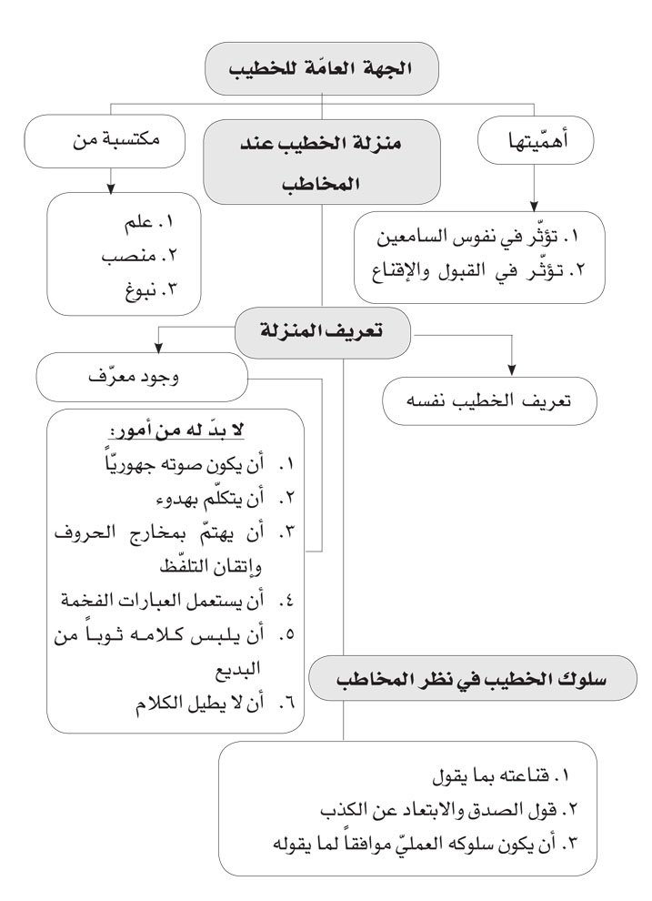

الدرس الثاني: الجهة الخاصـّة للخطيب

يقع البحث عمّا يجب على الخطيب فعله حال الإلقاء أو قبله، والكلام فيها من جهتين أو فلنقل في موضعين:

الموضع الأوّل: مقدّمات إلقاء الخطاب

وهي ثلاث مقدّمات رئيسيّة

الأولى:الاطلاع على أصول فنّ الخطابة وحفظ قواعده والسعي لتطبيقها أثناء إلقاء الخطاب مهما أمكن، فإنّ ذلك أمر أساسيّ لمن يريد أن يصبح خطيباً ناجحاً. و أمّا أولئك الذين يخطبون في الناس دون أن يسيروا على هدى من أمرهم ودون أن يعرفوا ما يجب فعله وما يجب تركه فأولئك سيبقون خطباء فاشلين مدى عمرهم. وإن وصلوا فسوف يصلون متأخرين بعد أن يكونوا قد أفنوا كثيراً من عمرهم في التعلّم من التجارب.

الثانية: كثرة المطالعة والتمعّن في كلّ ما يقرأ وحفظ أكبر قدر ممكن من القرآن ونهج البلاغة مع الاطلاع التامّ على معنى ما يحفظ، وعلى المناسبة التي نزلت فيها الآية، وألقيت فيها الخطبة، وعلى ما

ورد فيها من محطّات بيانيّة أو مفردات لغويّة فصيحة أو تراكيب بليغة إلى ما هنالك من أمور تساعد من يطّلع عليها في طلاقة اللسان وحسن التعبير عن المقصود، ويعطيه مخزوناً من الألفاظ والمعاني الجميلة التي لا غنى في هذا المضمار عنها.

وقد أكّد ابن الأثير على ذلك في كتابه "المثل السائر في أدب الكاتب والشاعر" حيث قال: "إنّ في الاطلاع على أقوال المتقدّمين من المنظوم والمنثور فوائد جمّة، لأنّه يعلم منه أغراض الناس ونتائج عقولهم، يعرف به مقاصد كلّ فريق منهم وإلى أين ترامت به صنعته في ذلك. فإنّ هذه الأشياء تشحذ القريحة وتقوّي الفطنة... فإنّه إذا كان مطّلعاً على المعاني المسبوق إليها قد ينقدح له من بينها معنى غريب لم يسبق إليه"¹.

ثمّ إنّ من يريد أن يكون خطيباً ناجحاً فعليه أن يطّلع على مقدار جليل من العلوم خصوصاً السيرة والتاريخ والأخلاق والتفسير وأصول الفقه والسياسة وعلم الاجتماع وعلم النفس والمنطق، بالإضافة إلى جمع المعلومات المتفرّقة الذي يحصل بالإكثار من مطالعة المجلّات التي تحتوي على مباحث دقيقة وإحصائيّات ذات أرقام موثوقة وأخبار العالم الإسلامي وحتى غير الإسلامي، فإنّ الخطيب يحتاج إلى كثرة الاطلاع من جهة، وإلى حفظ أهمّ ما يقرأه من جهة أخرى، وقد نقل الجاحظ في البيان والتبيين عن الخليل بن أحمد الفراهيديّ أنّه قال: "تكثّر من العلوم لتعرف، وتقلّل منها لتحفظ"².

1- المثل السائر في أدب الكاتب والشاعر.
2- البيان والتبيين، ص141.
وكلّما ازداد المخزون الثقافيّ عند المرء ازدادت قدرته على اكتساب ثقة الناس الذين يستمعون لكلماته.

الثالثة: المران والممارسة. فإنّه ما من علم إلّا ويحتاج صاحبه للممارسة والتمرين و إلّا فسوف يأتي عليه يوم يرى نفسه فيه وحيداً نضب ما كان له من ماء علم، وجفّ ما كان لديه من معين فنّ. وربما أعطت الممارسة ما لا يمكن أن تعطيه المطالعة أو الدراسة، إذ قد يتوصّل المتمرّس إلى قواعد جديدة ونظريّات حديثة، ويحصل على ملكات خطابيّة لا يمكن تحصيلها إلّا بكثرة التجارب في هذا الحقل.

ولا أدلّ على ذلك ممّا نشاهده ونلمسه من أن الإنسان الذي يقف على المنبر لأوّل مرّة يرى فيه ارتباك واضطراب ظاهران، ولا يقدر على أداء ما لديه من معلومات بشكل مطلوب ولو كان عالماً متبحّراً.

وأمّا من تمرّس على صعود المنابر وإلقاء الخطب وتعوّد على مقابلة الناس والتحدّث إلى الجماهير والإقبال عليهم بوجهه فنراه يهدر كالسيل الجارف، بل لا يكاد يتمّ عبارة جيدة إلّا ويبدأ بأخرى أجود، وهكذا إلى أن يشغف الجمهور بقوله ويأنس بكلامه ويتمنّى المستمعون لو أنّ خطبته تلك ليس لها نهاية.

وقد أطلعني أحد المعارف العلماء أنّه بينما كان يحضر حفلاً خطابيّاً قد دعي إليه كبار الخطباء في إيران جاءه أحد الأشخاص سائلاً إيّاه عن تفسير إحدى الآيات. فشرحها له بما حضره وما هي إلّا دقائق حتى ارتقى ذلك الشخص المنبر وبدأ خطاباً حول معنى

تلك الآية وما يرتبط به من أمور، وهو يتدفّق كالشلّال بأسلوب رزين وحركات محكمة ونظرات موزّعة والناس مشدودون إليه وكأنّ على رؤوسهم الطير، حتى أنّني قد أعجبت به وكدت أشكّك في نفسي بأنّ الذي فسّر الآية لم يكن إيّاي. وهذا يشير بوضوح إلى أهميّة الممارسة والمران.

أمّا أمثلة تأثير الممارسة على متعلّم الخطابة فكثيرة نكتفي بمثالين:

المثال الأوّل

ديموستين أحد أخطب اليونانيّين القدامى وقد قيل إنّه حينما حاول التكلّم على المنبر لأوّل مرّة أثار في سامعيه غريزة الضحك وأخذوا يسخرون منه، إلّا أنّه صمّم على أن يكون خطيباً وأخذ يتمرّن على الخطابة إلى أن وصل إلى مرتبة من التمكّن منها أمكن معها القول أنّه خطيب اليونانيّين الأوحد.

المثال الثاني

ما يحكى عن فضيلة الشيخ أحمد الوائليّ وهو من مشاهير الخطباء المسلمين المعاصرين في ميدان الخطب الدينيّة بل بعض أنواع المحاضرات العلميّة أيضاً فقد نقل أنّه قال عن نفسه أنّه حينما حاول الخطابة لأوّل مرّة ضحك منه زملاؤه الذين كانوا يشاركونه درس الخطابة. ولكنّنا نرى أنّه بالممارسة والمثابرة وصل إلى مرتبة يغبط عليها، ومدح من كبار العلماء.

وأمّا بالنسبة لما قيل من لزوم وجود ما سمّي بالإستعداد الفطريّ للخطابة عند من يريد أن يصبح خطيباً فليس لذلك أساس من

الصحّة، إذ يمكن لأيّ إنسان وطّد نفسه على أن يصبح خطيباً وعزم على تحمّل المشاق من أجل خطب ودِّها وسعى لذلك دون يأس أو ملل محاولاً جهده تعلّم فنونها وتطبيق قواعدها، فإنّه سينالها لا محالة ولو لم يكن عنده ذلك الإستعداد المزعوم.

الموضع الثاني: ما يجب فعله حال إلقاء الخطاب

أوّلاً: لا بدّ من ذكر ثلاث توصيات نقدّمها للخطيب كي ينتفع بها في هذا المجال وهي:

الأولى: من المستحسن للخطيب ألاّ يكون جائعاً فارغ المعدة ولا شبعاناً متخماً. فإنّ لكلّ منهما أثراً سلبيّاً عليه. فالشبع يمنعه من أن يتمتّع بصوت عال ونفس طويل، بل قد تتلبّد أفكاره ويأخذه النعاس فيتثاءب وحينئذٍ يفقد الخطاب رونقه وتأثيره على الناس، كما أنّ الجوع يمنعه من التمادي في الكلام، ومن تناسق الصوت، فإنّ البدن يعطي جهداً حال الخطاب خصوصاً إذا كان هناك حاجة للصوت العالي. فلو كانت المعدة خالية لا يمكن للجسم أن يتحمّل جهداً كبيراً كما هو ظاهر وواضح.

الثانية: يحسن به أيضاً أن يكون مرتدياً ما يناسب جوّ الحفل من البرودة والحرارة و إلّا أخذته رعشة القرّ فمنعته عن حريّة التكلّم أو أصابه الحرور فتصبّب عرقاً ممّا يجعل المستمعين يعدّون ذلك خجلاً منه وارتباكاً، وهما عيبان في الخطيب.

الثالثة: يحسن به أيضاً قبل حال التكلّم أن يدخل إلى بيت الخلاء ويقضي حاجته كي لا تصيبه المدافعة حين التكلّم فيضطر أن يقصّر

خطبته فيخلّ بالمطلوب أو يضطرّ إلى أفعال أخرى لا تليق به. وممّا لا يشكُ فيه أن ذلك له تأثير قويٌّ على التفكير.

ثانياً: أمّا ما يجب فعله حال الخطاب يمكن حصره في سبع مسائل:

المسألة الأوّلى: يجب أن يكون الخطيب مستحضراً كلّ النقاط التي يريد أن يتعرّض لها فيما لو كان خطابه ارتجاليّاً وذلك بأن يكون قد نسق أفكاره التي يريد أن يطرحها ورتبها مسبقاً. فلا بدّ أن يقدم ما حقّه التقديم ويؤخّر ما حقّه التأخير ويهيّئ لذلك بعض الألفاظ المعيّنة يستعين بها حال الإلقاء تكون كمخزون لغوي عنده. ولا بدّ أن يكون مستذكراً الكلام الذي يريد إلقاءه كي لا يأخذه حصر الكلام فيصيبه العيّ كما حصل مع كثيرين أمثال مصعب بن حيّان حين دعي لإلقاء خطبة في مناسبة عقد نكاح ولمّا وقف للتكلّم أخذه العيّ وارتبك وتشتّت أفكاره فنسي ما كان يريد قوله فإذا به يقول: "لقنّوا موتاكم شهادة أن لا إله إلّا الله".
فغضبت أمّ العروس أشدّ الغضب وقالت له: "عجّل الله موتك ألهذا دعوناك".
فضحك الناس جميعاً³.

ولو لم يكن الخطيب مستعدّاً ومستحضراً أفكاره لواجه أحد أمرين:

1- أن يقول ما لا يريد قوله، وقد يكون ثمن ذلك غالياً، بأن يتلفّظ بألفاظ لا يريدها تضع من ش أنّه ، أو يتلفّظ بما يكون مستمسكاً عليه لخصومه فيفسح لهم المجال للحطّ من قدره وسمعته، أو

3- جمهرة خطب العرب، ج3، ص352.
يتكلّم بما يثير السخرية والاشمئزاز كما حصل لأحد الخلفاء العبّاسيّين حينما صعد المنبر لإلقاء خطبة الجمعة وقد كان على نزاع مع زوجته إثر خلافات وقعت بينهما فخرج وهو يفكّر بطلاقها، وحينما استوى على المنبر قال: " أمّا بعد..." فانعقد لسانه ونسي ما كان يريد أن يقوله فما نطق إلّا بقول: "زوجتي فلانة طالق".
فضحك الناس منه ضحكاً شديداً.

2- أن يترك المنبر دون أن يتكلّم بشيء وسط جوّ من اشمئزاز الجمهور وسخريته. اللهم إلّا إذا كان حادّ الذهن متوقّده فإنّه قد ينجو بنفسه بأن يورد كلاماً أخر غير ما كان يريد قوله أوّلاً.
وقد اتفق ذلك لكثيرين من الخطباء المشهود لهم⁴ ومنهم ثابت قطنة⁵ أحد أمراء سجستان حيث صعد المنبر يوم الجمعة فنسي ما كان يريد قوله وارتجّ عليه وظهر ذلك للناس فتدارك قائلاً: "سيجعل الله بعد عسر يسراً وبعد عيّ بياناً، وأنتم إلى أمير فعّال أحوج منكم إلى أمير قوال: وأنشد:

فألا أكن فيكم خطيباً فإنّني
بسيفي إذا حدَّ الوغى لخطيب⁶

ويقال أنّه لمّا وصل نبأه إلى خالد بن صفوان قال: "والله ما علا ذلك المنبر أخطب منه في كلماته هذه".

4- راجع باب نوادر الخطباء في أواخر هذا الكتاب.
5- وفي كتب أخرى "ثابت بن قطبة".
6- أمّا لي السيّد المرتضى، علم الهدى، ج4، ص21.

خلاصة الدرس

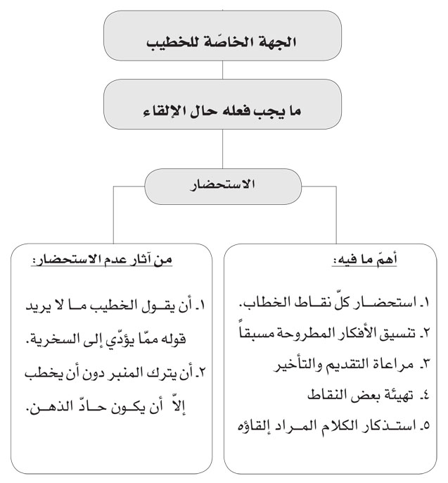
الدرس الثالث: ما يجب فعله حال الإلقاء1

المسألة الثانية: الإهتمام بالمظهر الخارجي

الاهتمام بالمظهر الخارجيّ للخطيب بحيث يظهر أمّا مهم بما يدعو إلى تقديره واحترامه والوثوق بقوله وبما يتناسب مع ما يريد أن يقوله. وذلك يحصل بأمرين:

الأمر الأوّل: لباسه وهندامه

من اللازم على الخطيب أن يعرف نفسيّات المجتمعين وما يجب على مثله أن يظهر به بينهم. فقد يقتضي المقام أن يظهر الخطيب بأفخر لباس وأحسن بزّة ما يليق به.

وقد يقتضي أن يظهر بمظهر متواضع كزاهد أو ناسك. وذلك يختلف باختلاف الدعوة التي يدعو إليها وباختلاف طباع الحاضرين. فكثير من الواعظين يتأثّر الناس بهم بمجرّد النظر إليهم قبل أن يتفوّهوا بكلمة.

ألا تعتقد أنّ خطيباً على الهيئة التي يصفها نوف البكاليّ حيث يقول في مستهلّ خطبة من خطب أمير المؤمنين عليه السلام قبل أن يرويها: "خطبنا بهذه الخطبة أمير المؤمنين عليّ بن أبي طالب عليه السلام

بالكوفة وهو قائم على حجارة نصبها له جعدة بن هبيرة المخزوميّ وعليه مدرعة من صوف وحمائل سيفه ليف وفي رجليه نعلان من ليف وكأنّ جبينه ثفنة بعير"¹.

ألا تعتقد أنّ الخطيب الذي على هذه الهيئة سيؤثّر في سامعيه وعظه وحثّه لهم على الزهد والتقوى والتقشّف.
وكم من خطيب في مجالس ذكرى عاشوراء يدفع الناس بمجرّد مشاهدة هيئته إلى البكاء وقبل أن ينبسّ ببنت شفة.
ولا بدّ أيضاً للخطيب أن يظهر بما يليق به أمّا م الجمهور كي لا يثير تهكّمهم واشمئزازهم.

فمثلاً: لو كانت عمامة الخطيب مائلة أو كانت عباءته مقلوبة أو كان ثوبه ممزّقاً أو قميصه وسخاً وما شابه ذلك، فسوف لن يكون الأقدر على الإقناع ولا الأقوى في الحمل على الانقياد والاستماع.

الأمر الثاني: سحنة وجه الخطيب

قال الفارابيّ: ومنها أي من الأمور التي لا بدّ منها للخطيب"سحنة وجه الإنسان أو شكله وشكل أعضائه ومنظره أو فعله عندما يتكلّم مثل أن ينذر بورود أمر مخوف قد قرب فيرى وجهه وجه خائف أو هارب"².

وقد قال أبو عليّ ابن سينا في هذا المضمار: "و أمّا الحال المحسوسة غير القول كمثل من يخبر ببشارة، وسحنة وجهه سحنة مسرور مبتهج، أو يخبر بأطلال آفّة وسحنة وجهه سحنة مذعور خائف، أو ينطق عن تقرير بالعذاب أو الثواب"³.

فملامح وجه الخطيب وتقاطيع جبينه ونظرات عينيه وحركات يديه

1- نهج البلاغة، خطبة رقم 182، ص260.
2- الخطابة، الفارابيّ، ص10.
3- الشفاء، قسم الخطابة، ص10.
أمور معبّرة ومؤثّرة في السامعين فيما إذا استطاع أن يحسن التصرّف بها حسبما يريده البيان.

وبعبارة أكثر صراحة يجب على الخطيب أن يكون ممثّلاً في مظهره الخارجيّ وحركات حاجبيه ويبدو حزيناً في موضع الحزن وغليظاً فظّاً في موضع الشدّة.

بل ربما يجب عليه في بعض الأحيان أن يبكي أو يتباكى فيما لو دعت الحاجة إلى ذلك. ويبدو مسروراً مستبشراً في موضع السرور. ويبدو بمظهر الواثق من قوله المؤمن بدعوته في موضع يتطلّب ذلك.

خلاصة الفقرة:

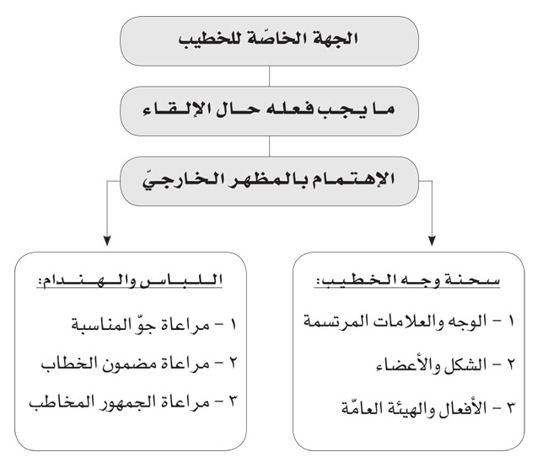
المسألة الثالثة: ما يجب فعله حال الالقاء مدح القبيح وذمّ الحسن

لا بدّ للخطيب أن يكون قد تدرّب على تطويع العبارات والاستفادة من الأمور بحسب الحاجة وتسخير كلّ الأدلة لصالحه حتّى لو كان ظاهر الدليل غير موافق لمطلوبه.

وذلك بأن يتمكّن من أمرين:

الأمر الأوّل: مدح القبيح

قد تدعو الحاجة لإظهار وجه الحسن في من اشتهر بالقبح.

فمثلاً قد تدعو الحاجة إلى مدح فاسق فينظر الخطيب إلى النواحي الأخرى غير الفسق ويختار منها ما يمكن مدحه به. فيقول مثلاً: " أنّه سمح سهل غير متزمّت ولا متعنّت، منفتح على الآخرين لطيف المعاشرة خفيف الروح يخدم الناس... الخ" وما شابه ذلك.

وقد يمدح الأبله الأحمق بأنّه بسيط صافي النفس بريء براءة الأطفال لا تشوبه شائبة الغدر والمكر، ولا يهتمّ بأمور الدنيا مهما عظمت وتعقّدت، و أنّه لا يزال على فطرته التي فطره الله عليها لم تغيّرها الخطايا والذنوب...

وقد يمدح الهمَّاز النمَّام الذي يتتبّع عورات الناس فلا يكاد يرى عيباً إلّا ّ وينشره في المجتمع، فيخبر به القاصي والداني بأنّه صادق وصريح ولا تأخذه في الله لومة لائم، و أنّه يقول الحقّ ولو على نفسه. و أنّه لا يمكنه السكوت عن قبيح الفعال، ولا يستطيع أن يغضّ طرفه حينما يرى شرّاً لما فيه من علوّ الهمّة وكبر النفس، ولأنّه ليس بشيطان أخرس... إلى ما هنالك.

الأمر الثاني: ذمّ الحسن

قد يقتضي الأمر إظهار بعض مساوئ أمر معلوم الحسن. فقد يذمّ الإنسان المؤمن المحافظ على دينه بأنّه جاف متزمّت رجعيّ لا يمكن الكلام معه، وليس عنده للحلّ الوسط مجال ولا يقتنع بشيء ولا يقبل نصيحة أحد... الخ.

وقد يذمّ الشجاع بأنّه متهوّر طائش يرمي بنفسه في كلّ مخوفة، ويبحث عن الشرّ ويلقي بيديه إلى التهلكة... الخ.

وقد يذمّ الكريم بأنّه مسرف جاهل بحقّ المال وقيمته، ويعطي من يستحقّ ومن لا يستحقّ، وأنّ الناس يستفيدون من طيب قلبه ويأخذون أمواله بحجّة أنّه كريم وهو لا يعرف أنّهم يستحمقونه، وبأنّه سوف يأتيه يوم يلتفت فيه إلى نفسه ويدرك خطأه وذلك حينما يجد نفسه محتاجاً لما في أيدي الناس حيث لن يجد من يساعده بدرهم.

وقد يذمّ الحليم الذي يصفح عمن آذاه أو تصابى معه أو تكلّم معه بما لا يليق به، يذمّ بأنّه جبان لا يجرأ على دفع الاعتداء عن نفسه حتى تطاول عليه الكبار والصغار.

وأنّ فيه ذلّة، و أنّه متعوّد على استماع السباب والشتائم فلم تعد تؤثّر فيه شيئاً... إلى ما هنالك من أمثلة لمدح القبح وذمّ الحسن ممّا لا يخفى على القارئ الكريم. فإنّ التدرّب على هذه الأمور تطوّع الاستعمالات والعبارات بين يدي الخطيب وتجعل ذهنه متوقّداً مستحضراً لكلّ سؤال جواباً مهيّئاً لكلّ شخص ما يناسبه من الكلام.

واعلم أنّ ما قدّمناه لك ليس دعوة لاعتماد أسلوب الكذب في الخطاب أبداً وليس تشجيعاً على التعرّض للآخرين بالنقد والتجريح كما قد

يسبق إلى أذهان البعض ممن تخفى عليهم النكات العلميّة وإنّما هو توضيح لفكرة أدبيّة وجلاء لقاعدة خطابيّة، لو أتقنها الخطيب لأخذت بيده إلى إظهار الحقّ والدفاع عنه وكشف زيغ المبطلين وتفنيد كلام من لا يستعين على مراده إلّا بالكذب، والنفاق فيسلّط الضوء على نقاط ضعفه ومواضع زلاته كي لا يعود إلى استحماق الناس للتسلّط عليهم.

واعلم أيضاً أنّه ليس فيما ذكرنا شيء من الكذب بل هو صدق ناصع غاية ما في الأمر أنّه تصوير قبيح للصورة الحسنة أو تصوير حسن للصورة القبيحة وذلك يحصل بالسكوت عن المحاسن وذكر ما هو موجود من المساوئ، وهذا أمر شائع بين الفصحاء ممن يعرفون مواضع الكلم ولم ينكر من الشرع، ولنعطك على ذلك شاهداً حيّاً:

ورد في البيان والتبيين أنّ رسول الله صلى الله عليه وآله وسلم سأل عمرو بن الأهتم عن الزبرقان بن بدر وهو حاضر فقال عمرو: " أنّه مانع لحوزته مطاع في أذينة".
فقال الزبرقان: "يا رسول الله، إنّه ليعلم منّي أكثر ممّا قال ولكنّه حسدني يا رسول الله في شرفي فقصّر بي".
فقال عمرو بن الأهتم حينئذ: "وهو والله زمر المرؤة⁴ ضيق الصدر لئيم الخال حديث الغنى".
فنظر النبيّ صلى الله عليه وآله وسلم في عينيه فقال: "يا رسول الله، رضيت فقلت أحسن ما علمت، وغضبت فقلت أقبح ما علمت، وغضبت فقلت أقبح ما علمت. وما كذبت في الأوّلى ولقد صدقت في الآخرة".

4- زمر المرؤة أي قليلها.

فقال رسول الله صلى الله عليه وآله وسلم: "إنّ من البيان لسحراً"⁵.

وحتّى تطمئن نفسك إلى ما قلناه لك ولا يبقى في نفسك منه شيء سنضرب لك مثالاً حيّاً على مدح القبيح وآخر على ذمّ الحسن.

ورد عن الحجّاج أنّه حينما مرض وفرح أهل العراق بذلك وأرجفوا بموته وبلغه ذلك تحامل حتى صعد المنبر فقال: "إنّ طائفة من أهل العراق، أهل الشقاق والنفاق، نزغ الشيطان بينهم فقالوا: "مات الحجّاج". ومات الحجّاج فمه؟ وهل يرجو الحجّاج الخير إلّا بعد الموت؟ والله ما سرّني ألّا أموت وأنّ لي الدنيا وما فيها. وما رأيت الله رضي بالتخليد إلّا لأهون خلقه إبليس. قال: ﴿قَالَ فَأَنظِرْنِي إِلَى يَوْمِ يُبْعَثُونَ قَالَ إِنَّكَ مِنَ المُنظَرِينَ﴾⁶.

كما روى ابن سلام الجمحيّ في طبقات الشعراء أنّه اجتمع جرير والفرزدق عند سليمان بن عبد الملك وهو يومئذ خليفة، وأتى بأسرى من الروم، وكان في حرسه رجل من بني عبس قد علم أنّ سليمان سيأمر أصحابه بضرب أعناقهم.
فأتى الفرزدق فقال: "إنّ أمير المؤمنين جرى بأن يضرب هؤلاء الأسرى". وحثّه على أن يكون هو الضارب لهم. وأتاه بسيف كليل كهام"⁷. فقال الفرزدق: "ممّن أنت"؟
قال: "من بني ضبّة أخوالك".
وأمره سليمان بضرب عنق بعضهم. فتناول السيف من العبسيّ ثمّ هزّه

5- البيان والتبيين، ص43 و184.
6- مروج الذهب، ج2، ص142. وشرح ابن أبي الحديد، ج1، ص151
7- السيف الكهام هو الضعيف الشي لا يقطع.
فضرب به عنقه فما حصّ⁸ شعرة ولم يؤثّر به أثراً. فضحك سليمان والناس وقال: "هذه ضربة سيقول فيها هذايعني جريراً وتقول فيها العرب".
فقال الفرزدق (متخلّصاً من سيئته مصوِّراً لها بصورة حسنة):

فهل ضربة الروميّ جاعلة لكم
ولا نقتل الأسرى ولكن نفكهم

أباً عن كليب أو أباً مثل دارم
إذا أثقل الأعناق حمل المغارم⁹

فانظر كيف بدّل السيئة بالحسنة وعبّر عن عجزه عن قتل الروميّ بأنّه قد تعوّد على فكّ الأسرى ولم يتعوّد على قتلهم. وهذه مفخرة ما بعدها مفخرة وتعريض بالخليفة وتفاخر عليه.
وقد نسب أبو حيّان التوحيديّ في كتابه البصائر والذخائر إلى سقراط تعريفاً للخطابة ورد فيه هذا القول: "قيل لسقراط الفيلسوف. -وكان من خطبائهم- ما صناعة الخطيب؟ قال: "أن يعظّم الأشياء الحقيرة ويصغّر شأن الأشياء العظيمة".
وهذا تعبير آخر عن مدح القبيح وذمّ الحسن".

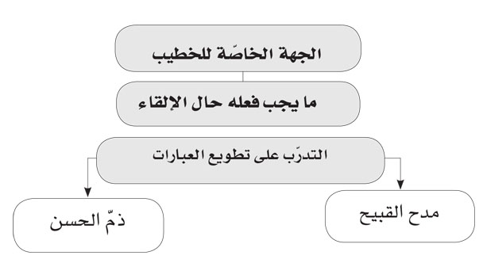

8- حصّ يعني قطع وحلق. يقال حصّ الشعرة أي قطعها.
9- طبقات الشعراء، ابن سلام الجمحيّ، ص93.

الدرس الرابع: ما يجب فعله حال الإلقاء 2

المسألة الرابعة: الوقوف على مرتفع

لا بدّ للخطيب أن يقف على مرتفع يطلّ به على الجمهور كي يروا وجهه ويتأثّروا بكلماته وإشاراته. ولقد جرت العادة قديماً وحديثاً بأن ينصب للخطيب منبر من خشب، ولو لم يكن هناك منبر وكانت الخطابة في الفلاة يعمل له منبر بسيط من الحجارة كما مرّ في وصف نوف البكاليّ لعليّ عليه السلام، أو من رحل الدواب كما حصل لرسول الله صلى الله عليه وآله وسلم، في خطبة الوداع حين نصّ على خلافة عليّ عليه السلام، أو أن يقف الخطيب على مرتفع عال، أو يصعد إلى هضبة كما حصل مع الرسول صلى الله عليه وآله وسلم حينما صعد الصفا وقال: "يا صباحاه".

فاجتمعت إليه قريش. فأخبرهم بنزول آية:﴿وَأَنذِرْ عَشِيرَتَكَ الْأَقْرَبِينَ﴾¹.

ويحسن في الخطيب أن يقف معتمداً على إحدى رجليه فإذا تعبت اعتمد على الأخرى. فإنّ ذلك يعينه على تحمّل طول الوقوف إلى إتمام خطبته وإن طالت.

1- مجمع البيان، الطبرسيّ، ج4، ص206.الشعراء:214.
و أمّا الإشارات فهي أمر مهمّ للخطيب ولا يمكن الاستغناء عنها في إثارة مشاعر مستمعيه. قال الجاحظ: "الإشارة واللفظ شريكان ونعم العون هي له، ونعم الترجمان هي عنه، وما أكثر ما تنوب عن اللفظ وتغني عن الخطّ"² .

ولا بدّ في الإشارة من أمور:

الأمر الأوّل

ألّا تكون مبتذلة متصنّعة يشعر المخاطبون أنّها مقصودة وأنّ الخطيب يتعمّدها فإنّ ذلك يذهب بتأثيرها ويفقدها رونقها، فلا بدّ أن تبدو عفوية قد صدرت منه من غير قصد و أنّه لم يتصنّع فيها ولم يتكلّف.

الأمر الثاني

ألّا تكون على نسق واحد بحيث يكون تكرّرها واضحاً للناظرين وذلك كما لو ظلّ يحرّك يده بحركة واحدة وعلى نسق واحد طيلة الخطبة إنّ ذلك يجعل الخطيب في موضع انتقاد الجمهور ولا يعطي النتائج المطلوبة في المساعدة على الإقناع. فلا بدّ أن تكون الحركات متنوّعة بتنوّع أسلوب الكلام من الأخبار والإنشاء ومن التعجّب والاستفهام وما شابه ذلك ولا بدّ أن تكون كثيرة كفعل الممثّلين و إلّا لم تكن "نعم العون".

الأمر الثالث

يجب على الخطيب أن لا يتنقّل على المنبر ولا يعتمد الإشارات المضحكة ولا الحركات الخفيّة كي لا يتحوّل إلى ممثّل أو إلى مهرّج.

2- البيان والتبيين، ص69 من الجزء الأوّل، تحقيق السندوبيّ.
فعليه مثلاً أن لا يهتزّ ولا يستدبر ولا يلتفت بكلّ بدنه من جهة إلى أخرى، ولا يحرّك رجله ولا يهزّ برقبته ولا يغمز بعينيه ولا يخرج لسانه ولا يقلّد الآخرين بأفعالهم وأقوالهم فكلّ هذه الأمور تفسد الجوّ العامّ للخطبة.

وهناك بعض الحركات تعدّ من آفات الخطيب، وهي أن يكثر من السعال أثناء الإلقاء، أو من الالتفات يمنة ويسرة، أو بأن يقصر نفسه عن إتمام الجملة التي بدأها فيستعين بنفس ثان لإتمامها، وأن يفتل أصابعه، أو أن ينشغل بالعبث بلحيته، أو يكثر من المسح عليها أو على شاربيه، فإنّ كلّ ذلك من العيب الذي لا بدّ للخطيب أن يتخلّص منه فيعوّد نفسه على النفس الطويل، ويسعى جهده للتخلّص من السعال في الخطابة، ويقلع عن العادات الأخرى المشار إليها.

وقد جمع أحدهم هذه الحركات ببيت من الشعر فقال:
مليء ببهر³ والتفات وسعلة ومسحة عثنون⁴ وتلّ الأصابع⁵

3- البهر يعني انقطاع النفس والإعياء.
4- العثنون هو اللحية وقيل ما ينبت على الذقن خاصّة.
5- البيان والتبيين، ص1.

خلاصة الفقرة
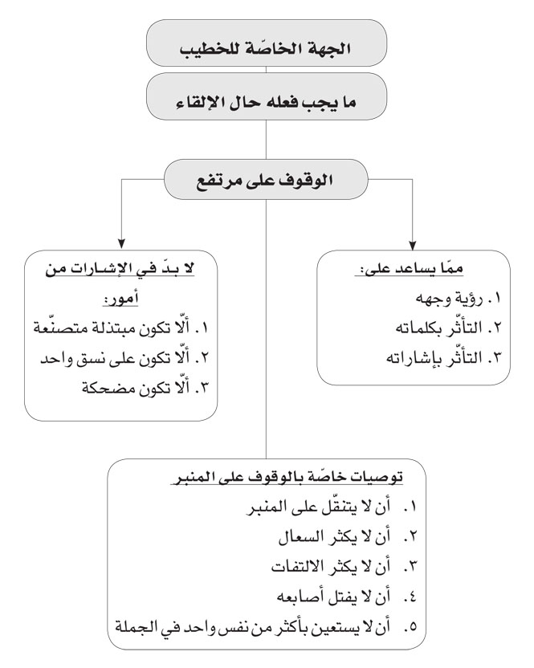
المسألة الخامسة: مقتضيات الإلقاء

هناك أمور يقتضيها الإلقاء تختلف باختلاف أنواع الخطب وتتلخّص في ستّة أمور:

الأمر الأوّل: كيفيّة الوقوف على المنبر

لا بدّ للخطيب الذي يكون في موضع الحماس ويريد أن يدبّ الشجاعة في قلوب سامعيه أن يقف وقفة متأهّب مستعدّ وكأنّه سينزل إلى ساحة الحرب بعد لحظات، وأن تكون أعصابه مشدودة والتفاتاته سريعة وخاطفة وحركات يديه عصبيّة ونظراته إلى المستمعين محرقة تخرج من عين تتأجّج فيها النّار حماساً وقوّة. فإنّ كلّ ذلك مهمّ في الخطب العسكريّة وهو أدعى لحملهم على الاستبسال ولدبّ الشجاعة والجرأة في قلوبهم.

ولا بدّ لمن كان في مقام الوعظ والإرشاد وأمر الناس بالتقوى وترك المعاصي أن يقف بارتخاء نوعاً ما، ويحرّك يديه بحركات خفيفة بطيئة في موضع الخشوع، وبحركات الحذر في موضع إثارة الخوف، فيفتح فاه قليلاً بما يعبّر عن ذلك فيما لو تعرّض لذكر أمر مخيف كما لو تكلّم عن جهنّم أو عذاب القبر أو شدّة الألم وما شابه ذلك. وهكذا في سائر أنواع الخطب يراعي ما يناسبها.

الأمر الثاني: طريقة النطق بالكلمات

تارة يقتضي أمر الخطابة أن تخرج الكلمات من الفم مشدودة متراصّة وكأنّ هناك من ينتزعها من الفم بقوّة فيصدر للحرف صوت يتناسب معه شدّة وضعفاً، وتارة يقتضي أن تخرج هادئة ناعمة تكاد

تشبه النجوى. فإنّ ذلك أبلغ في إيصالها الخشوع إلى قلوب السامعين، وتارة تقتضي أن تخرج عاديّة لا شدّة فيها ولا ضعف، كما في الخطب العلميّة. كلّ ذلك يرجع إلى معاني الكلمات وما يتناسب معها.

الأمر الثالث: نظرات الخطيب

لا بدّ من توزيع النظرات على المستمعين كلّ بحسبه. فالذي يكون مشدوداً للكلام متوجّهاً لما يقال، ينظر إليه وكأنّه المستمع الوحيد فيزداد أنساً واستماعاً وإقبالاً، والذي يكون في سهو وغفلة عمّا يقوله الخطيب يتوجّه الخطيب إليه وكأنّه يسأل عن أمر عرض له في أثناء الكلام، ثمّ ينصت قليلاً ليتوهّم المستمع أنّه يسأله عن الجواب وأنّه ينتظر منه الإجابة، وبما أنّه غير ملتفت إلى السؤال ولا يعرف بماذا يجيب تدخل الرهبة في قلبه في اطلاع الحاضرين على غفلته أو جهله بالإجابة فيضطرّ حينذاك للتوجّه وتركيز ذهنه على فهم ما يقوله الخطيب كي لا يقع في ذلك مرّة أخرى وحينئذ يسهل إقناعه. ولا بدّ للخطيب أن ينظر في عيون السامعين كيّ لا يشعروا أنّه بعيد عنهم فيما لو ركّز نظراته في السقف كما يفعل كثير من المبتدئين في الخطابة خوفاً من أعين الناظرين.

وهناك كثير من الخطباء ليس لهم الجرأة على مواجهة المستمع والنظر في عينيه كما حصل للجنرال كرافت حيث كان يخشى من ذلك فنصحه أحد علماء الخطابة بالنظر في أنوفهم كي يتوهمّوا أنّه يتظر إلى أعينهم فلا يشعرون بأنّه بعيد عنهم⁶.

وكذلك عليه أن لا ينظر من خلال النافذة إلى الخارج ولا يلهو عن

6- أصول فنّ الخطابة، عليّ باشا صالح، ص29. وكرافت رئيس أميركا عام 1869.

مستمعيه بمراقبة كتاب أو أيّ شيء آخر.

الأمر الرابع: خروج الكلام من القلب

يجب على الخطيب أن يشعر السامع بأنّ ما يقوله يخرج من قلبه وأنّه من جملة اعتماداته التي لا تقبل الشكّ والترديد. وذلك بأن يتفادى قدر الإمكان التوقّف بين الكلمات والتلكّؤ في النطق بها، فإنّ ذلك ممّا يجعل المستمع مشتّت الذهن ومتردّداً في الاقتناع بما يقال أو على أقل تقدير لا يجد في نفسه ما يشدّه للاقتناع به.
وقد قيل قديماً: "الكلام الذي يخرج من القلب يدخل إلى القلب، والذي يخرج من اللسان لا يتجاوز شحمة الأذن".

الأمر الخامس: تناسب المعاني وطريقة التلفّظ

على الخطيب أن يحرص على أن تكون طريقة التلفّظ بالعبارات مناسبة لمعانيها، فمثلاً الجملة الاستفهاميّة تحتاج إلى نمط خاصّ من التلفّظ مغاير لنمط تلفّظ الجملة الخبريّة والجملةالمنفيّة تختلف طريقة تلفّظها عن الجملة المثبتة، وكذلك سائر أنواع الجمل. وأوضح ممّا ذكرنا أسلوب تلفّظ الجملة التعجبيّة فإنّ لها أسلوباً خاصّاً لا يقوم مقامه غيره ولا يمكن توضيحه للقارئ الكريم بالعبارة إلّا أنّ الإنسان يدرك ذلك بطبعه السليم وسليقته الصحيحة في التلفّظ بالكلام العربيّ، بل إنّ ذلك لا يختلف من لغة إلى أخرى وهو مشترك بين جميع الناس.

فلو تلفّظ الخطيب بالجملة التعجبيّة أو الاستفهاميّة كما يتلفّظ بالجملة الخبريّة لدلّ ذلك على أنّه غير ملتفت إلى معناها ولما حصل للمستمع تلك الفائدة المرجوّة منها.

وأكثر ما يقع الخطيب بهذا النوع من الخطأ فيما لو كان يقرأ خطابه عن الورقة، إذ يجد نفسه قد بدأ بجملة على النهج الخبريّ مثلاً ولا يلتفت إلى أنّها تعجبيّة إلّا بعد أن يتمّها، خصوصاً إذا كان يقرأ الخطبة لأوّل مرة.

وهذا لا يحصل لمن يخطب ارتجالاً إلّا نادراً كذلك يمكن تجنّبه إذا حضَّر خطبته وطالعها مراراً قبل إلقائها.

الأمر السادس: مراعاة أماكن الوقف والدرج

حينما تنتهي الجملة لا بدّ من التوقّف هنيهة ليعلم المخاطب انتهاءها ولا يتوهّم اتصالها بما بعدها. و أمّا في وسط الجملة فلا بدّ من وصل الكلام مع بعضه البعض حتى لا يصبح مقطعاً خالياً عن الفائدة التامّة المرجوة من الكلام. ولا يصحّ الدرج في أمّا كن الوقف ولا الوقف في أمّا كن الدرج، فلا بدّ من مراعاة كلّ منهما بحسب المقام.

ولا بدّ أن تكون أمّا كن الوقف شافية بيّنة. ولا يمكن معرفة ذلك وإدراكه من خلال القراءة بل لا بدّ من تتبّع استعمالات الخطباء والاستماع إلى خطبهم والتأمل في ال أمّا كن التي يقفون عليها وال أمّا كن التي يدرجونها.

خلاصة الدرس

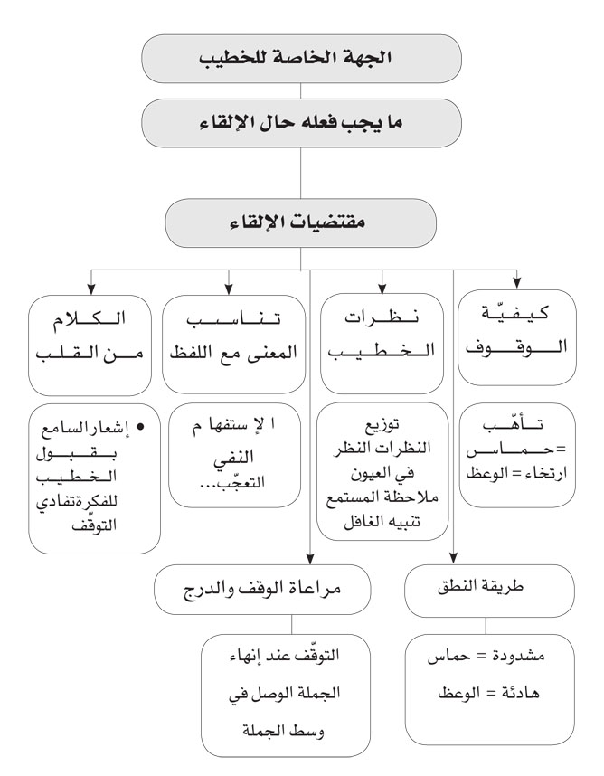

الدرس الخامس: ما يجب فعله حال الإلقاء ³

المسألة السادسة: التحلّي بخصلتين

لا بدّ للخطيب أن يتحلّى بخصلتين مهمّتين في باب الخطابة هما:

الأولى: حضور الذهن

يجب أن يكون الخطيب حاضر الذهن حال الإلقاء. ملتفتاً إلى كلّ ما يقوله، وإلى ما يمكن أن يرد عليه من اعتراضات وكيفيّة التخلّص منها والإجابة عنها. فإذا فاجأه أحدهم باعتراض ردّه برد حسن لين دون إظهار عجز أو جهل أو تأفّف. وإذا سأله بعضهم عن أمر يتعلّق بخطبته يكون معدّاً له الجواب الشافي و إلّا وجد نفسه في مأزق لا يعرف الخروج منه وينقض بذلك غرضه فلا يتمكّن من إقناع الجمهور بفكرته ولا تلقينهم عقيدته. ولنعطك على ذلك مثالاً:

دار بين السيّدة زينب بنت عليّ عليها السلام وعبيد الله بن زياد حوار بعد خطبة ألقتها بحضوره أظهرت فيها نقصه وعدم تديّنه وأحصت عليه عيوبه وذنوبه، فقال رادّاً عليها، يقصد إبطال قولها أمّا م الحاضرين:
"من هي هذه المتنكرة"؟
فقال بعض من حضر: "هي زينب بنت عليّ".

فقال لها بمكر وخبث محاولاً إظهارها مستحقّة لما وقع بهم من السبي والإذلال فيكون بذلك بريئاً ولم يفعل ذنباً يستحقّ عليه التوبيخ: "الحمد لله الذي فضحكم وأكذب أحدوثتكم".
فقالت الحوراء عليها السلام: "الحمد لله الذي أكرمنا بالنبوّة وطهّرنا من الرجس تطهيراً، إنّما يفتضح الفاسق ويكذب الفاجر وهو غيرنا".
فلمّا سمع هذا التعريض به أمام مناصريه سلك طريقاً آخر لإفحامها: "هل رأيت ما صنع الله بأخيك الحسين"؟
فقالت له ببيان فصيح: "ما رأيت إلّا جميلاً، هؤلاء قوم كتب الله عليهم القتل فبرزوا إلى مضاجعهم وسيجمع الله بينك وبينهم فتحاج وتخاصم فانظر لمن الفلاح يومئذٍ، ثكلتك أمّك يابن مرجانة".
فأطرق عبيد الله بن زياد لا يحير جواباً وقد أفحم واسود وجهه¹.

وليس هناك أوضح دلالة على أهميّة حضور الذهن حال الخطاب ممّا جاء في آخر خطبة المتقين للإمام عليّ بن أبي طالب عليه السلام، حينما صعق همّام العابد فاعترض رجل من الحاضرين على الإمام بقوله: "فما بالك يا أمير المؤمنين"؟
يقصد أنّه هو الذي كان السبب بموت همّام.

فأجابه عليه السلام: "ويحك، إنّ لكلّ أجل وقتاً لا يعدوه وسبباً لا يتجاوزه، فمهلاً لا تعد لمثلها فإنّما نفث الشيطان على لسانك"².

الثانية: حسن التخلّص

إن ّمن الأمور المهمّة للخطيب أن يجيد التخلّص من الخطأ لو حصل ووقع فيه، ويحسن الاعتذار عن ذلك، فإنّ كلّ إنسان معرّض

1- معالي السبطين، الحائريّ، ج2، ص112، بتصرّف.
2- نهج البلاغة، رقم 93، خطبة المتقين، ص503.
للخطأ لا محالة، ولعلّه من المواقع الصعبة عليه أمام الجمهور الذي كان يقف فيه ملقّناً ومسدّداً يظهر بظهر المحتاج إلى من يعلّمه ويقوّم اعوجاجه ويصلح خطأه. فإن كان الخطيب ماهراً يعرف كيف يدير دفّة الخلاص، نجا بنفسه إلى شاطئ ال أمّا ن باعتذار حسن أو بطريقٍ خفيّ يسلكه للهروب من ورطة الغلط، ويظهر نفسه كأنّه تعمّد ما صدر منه وأنّ ذلك لم يكن خطأ وإنّما قصده لعلّة في نفسه، ثمّ يبِّرر تلك العلّة ويوضّح السبب الذي دعاه إلى ذلك بوجه سليم بسيط لا يدع للمستمعين شكّاً ولا ريباً.

وسنضرب لك مثالين لتوضيح حسن التخلّص والاعتذار:

الأوّل

في فتح بلاد خراسان كان قتيبة بن مسلم قائداً لجيوش بني أميّة وكان وكيع بن الأسود التميميّ أحد قادة جنوده، وقد صعد وكيع هذا يوماً لوعظ الناس وإرشادهم فقال في ضمن خطبته: "إنّ الله خلق السماوات والأرض في ستّة أشهر". فانبرى له رجل من الحاضرين قائلاً: "إنّما كان ذلك في ستّة أيام"³.

فقال وكيع بلهجة البصرة الواثق من نفسه وكأنّه لم يصدر منه أيّ خطأ: "وأبيك لقد قلتها وإنّي لأستقلّها"⁴.

أيّ أنّه يرى أنّ ستّة أشهر قليل على خلق السماوات والأرض فكيف بستّة أيام؟ فما ذلك إلّا لأنّ الله قويّ عزيز فلا بدّ من إطاعته وعدم التعرّض له بالمعصية.

3- إشارة إلى قوله تعالى:"اللَّهُ الَّذِي خَلَقَ السَّمَاوَاتِ وَالْأَرْضَ وَمَا بَيْنَهُمَا فِي سِتَّةِ أَيَّامٍ" الأعراف:54.
4- جمهرة خطب العرب، ج3، ص357.
المثال الثاني

روي أنّ الشيخ محمّد تقي فلسفيّ صاحب كتاب الطفل بين الوراثة والتربية، وهو من مشاهير الخطباء الإيرانيّين المعاصرين، كان يخطب في مناسبة مرور أربعين يوماً على وفاة المرحوم آية الله البروجرديّ الذي كان مرجعاً للشيعة آنذاك، فقال في طيّ خطابه هذه العبارة: "إنّ آية الله البروجرديّ دامت بركاته...".

وهذا خطأ منه إذ كان عليه أن يقول قدس سرّه أو رحمه الله أو "أسكنه الله فسيح جنّاته" أو ما شابه ذلك من العبارات التي تقال في هكذا مقام فالتفت إلى خطأه وتابع قائلاً: "نعم دامت بركاته لأنّه وإن ذهب للقاء ربّه إلّا أنّ بركات أفعاله الخيّرة دائمة ولا تزال بيننا".

خلاصة الفقرة:
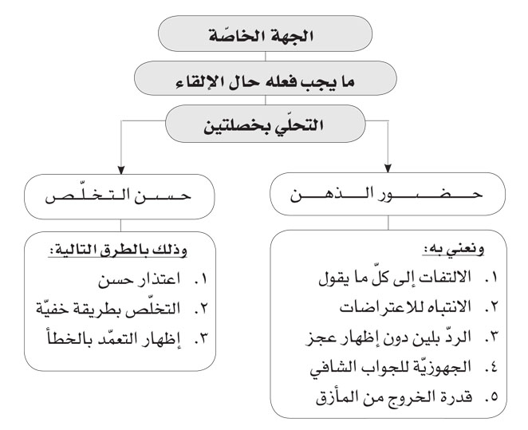
المسألة السابعة: قدرة السيطرة على المجلس

لا بدّ أن يتحلّى الخطيب بالقدرة على السيطرة على المجلس من جهة إصغاء الحاضرين جميعاً. فإن حاول بعضهم التشويش عرف كيف يتوجّه نحوه وهو يتابع كلامه بصوت عال وكأنّه يقول له: "لا تتكلّم أثناء كلامي".

وإذا أحسّ بأنّ هناك من يتكلّم مع جالس بجانبه عرف كيف يورد في ضمن كلامه وعلى نحو الجملة الاعتراضيّة ما يعرّض فيه بهما ممّا يجعلهما يقلعان عن ذلك ويؤدّب بذلك الباقين فلا يحاول أحد خلق ضوضاء أثناء الإلقاء.

وقد يكون من المناسب أن يصمت قليلاً بشكل ملحوظ ليسمع الناس الحاضرون صوت الذي يتكلّم مع زميله فيخجل ويمسك ولا يعود لمثلها.

وكلّما كان الخطيب متفاعلاً مع خطابه وكان خطابه مؤثّراً في المستمعين كلّما سيطر على الحفل أكثر، و إلّا فسوف لن يتمكّن من كبح جماح الضوضاء التي قد تزداد حتى تتغلّب عليه وتلزمه الصمت.

وقد ورد في كتاب الخطابة لمحمّد أبو زهرة كلام لديكوب، وهو أحد علماء النفس الفرنسيّين وكان نائباً في البرلمان الفرنسيّ، يصف به الخطيب النيابي الفاشل الذي لا يعرف كيف يسيطر على المستمعين: "إذا استوى على المنبر أخرج من محفظته أوراقاً فنشرها أمّا مه على الترتيب وشرع يخطب مطمئنّاً، وهو يفخر في نفسه بأنّه سيبثّ عقيدته لتسكن روح سامعيه، لأنّه وزن أدلّته وحرّرها وأعدّ شيئاً كثيراً من الإحصاءات والحجج وأيقن أنّ الحقّّ في جانبه وأنّ معارضه لا يثبت أمام الحقيقة التي يأتي بها.

وهكذا يبدأ معتمداً على صواب رأيه واصفاً إخوانه باعتقاده أنّهم لا يطلبون إلّا الحقّ. وبينما هو يخطب إذ تأخذه الدهشة من اضطراب الحاضرين ويتقزّز من الضوضاء الناتجة من ذلك الاضطراب ويتساءل؟
- "لماذا لا يسود السكون"؟
- "وما السبب في هذا الاضطراب"؟
- "وما السبب القوي الذي يحمل ذلك على ترك مجلسه"؟

فيفرك حاجبيه والحيرة تعلو جبينه ويمسك عن الكلام فيشجّعه الرئيس، فيعود بصوت مرتفع فيزيد الأعضاء في عدم الإصغاء، فيجهر ويهتزّ فتزداد الجلبة من حوله ويعود لا يسمع نفسه فيمسك عن الكلام مرّة أخرى. ثمّ يخشى أن يدعو سكوته إلى أصوات الأقفال فيرجع إلى الخطابة بما فيه من قوّة وهناك تعلو الجلبة ويختلط الحابل بالنابل ممّا لا يقدر على وصفه الواصفون"⁵.

ومن كلّ ما تقدّم خلال المسائل السبع، نستخلص أنّه يجب على الخطيب أن يكون سائقاً ماهراً يعرف مقصده وهدفه جيّداً. فيسير بمن معه من المسافرين الذين يقلّهم إلى النقطة التي حدّدها لنفسه عالماً بمكان تحرّكه وابتدائه عارفاً بموضع وصوله وانتهائه. يسرع بهم طوراً ويبطئ أحياناً ويذهب بهم شمالاً مرّة ويميناً مرّة أخرى حتى إذا تعب الركّاب من السفر وشعروا بالملل من طول الجلوس عرف كيف يعرج بهم على واحة مريحة يتناولون قسطاً من الراحة في ظلالها فيورد لهم قصّة طريفة أو حكاية مضحكة أو مثالاً غربياً فيستعيدون

5- الخطابة لمحمّد أبو زهرة.

نشاطهم وتتجدّد عزيمتهم ثمّ يتابع بهم المسير إلى الهدف المحدّد والنقطة المرجوّة وهم في غاية النشاط والسرور والراحة.

خلاصة الفقرة:

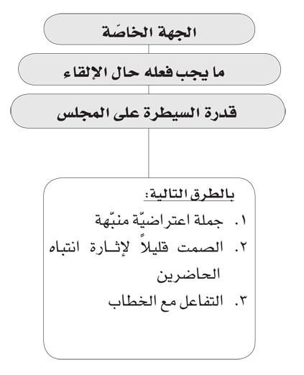

خلاصة الدروس:( 2,3,4,5)

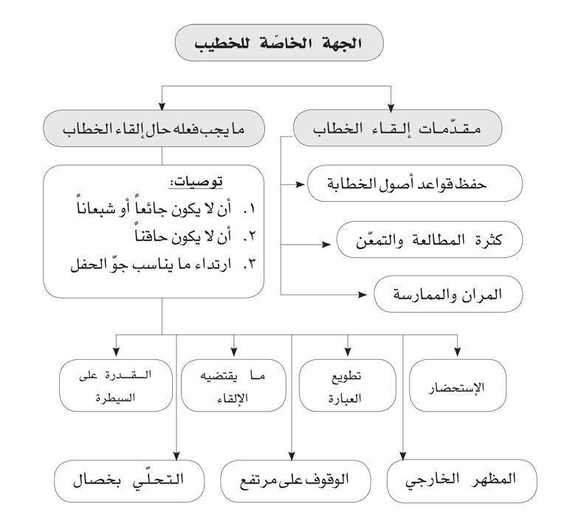

الخطاب

في هذا الفصل تتعرف على:

- تهيئة مواد الخطاب
- الارتجال
- صياغة الخطاب
- مادة الخطاب

الدرس السادس: تهيئة مواد الخطاب‏

الأمر الأوّل: تهيئة موادّ الخطاب‏

يمكن وضع منهاج تدريجيّ لتهيئة موادّ الخطاب وجمعها يتكوّن من ستّ مراحل تخدم الخطيب بشكل كبير لا بدّ من اتباعه للمبتدئ وكلّ من لم يتمرّس في هذا الفنّ .

وأمّا من تمرّس فيه واشتدّ ساعده فقد لا يحتاج في تحضير خطابه إلّا إلى مراجعة بسيطة لبعض المصادر ليضيف إليها ما لديه من معلومات سابقة وينسّق الجميع في ذهنه ليخرج بخطبة كاملة متكاملة.

وهذه المراحل هي:

المرحلة الأولى

تحديد نوعيّة الخطاب المنويّ إلقاؤه، كأن يكون في حقل الأخلاق أو في حقل التفسير أو السياسة أو التاريخ أو القضاء، كما لو كان الخطيب قائداً عسكريّاً أو مسؤولاً سياسيّاً أو واعظاً دينيّاً أو محاضراً في علم التاريخ أو كان محامياً عن متهم أو وكيلاً للنيابة العامّة أو ما شابه ذلك، فإنّ عليه أن يحدّد نوعيّة الخطاب.

المرحلة الثانية

تحديد عنوان الموضوع الذي سيتناوله في خطبته، مثلاً:
"الغيبة" في الموضوع الأخلاقيّ.
"تفسير سورة القدر" في علم التفسير.
"تحديد الموقف العمليّ للمسلمين في مقابل الغزو الفكريّ" في عرض المفاهيم الإسلاميّة، أو تطبيق السياسة الإسلاميّة.
"معركة النهروان" في التحليل التاريخيّ.
"الدفاع عن متهم بالقتل" في القانون والقضاء. وما شابه ذلك.

المرحلة الثالثة

طلب الموضوع من مظانّه من الكتب التي تتعرّض لهذا النوع من الخطب أو البحوث، وعليه أن يراجع كتابين في كلّ علم على أقلّ تقدير، وكلّما طالع أكثر وعّدد المصادر كان أفضل، فإنّ ذلك يعطيه مجالاً أوسع في استعراض الآراء ومناقشتها والاستفادة منها في إثبات المطلوب، ويفسح له المجال للتعرّض لدقائق الأمور وجزئيّاتها، ففي موضوع "الغيبة" يراجع مثلاً: "المحجّة البيضاء" للفيض الكاشانيّ وكتاب "الغيبة" للشهيد الثاني...

وفي موضوع التفسير يراجع مثلاً: "الكشّاف" للزمخشريّ و"مجمع البيان" للطبرسيّ...

وفي الموضوع التاريخيّ يراجع مثلاً: "تاريخ الطبريّ" و"مروج الذهب" للمسعوديّ وهكذا.

"ويمكن معرفة الكتب التي تحتوي على مراد الخطيب بواسطة أمرين:"

1- أن يكون عنده اطلاع تفصيليّ على ما في الكتب التي تخدمه نتيجة مطالعاته السابقة، أو اطلاع عام إجمالي على الكتب التي تمتّ إلى موضوعه بصلة بحيث لو راجعها لتفتّحت أمّا مه أبواب أخرى ومصادر ثانية لموضوعه.

2- مراجعة فهارس المكتبات العامّة في المادة التي يريد البحث فيها، فيبحث في فهارس مادّة التاريخ عن الكتب التي تناسب موضوعه وهكذا في التفسير والأخلاق وغيرهما"¹.

ويجب ألّا تخفى على الخطيب هكذا أمور و إلّا فعليه أن يعود للمطالعة العامّة لمدّة من الزمن فيقرأ بتروٍّ وإمعان ويكتب رؤوس أقلام لما قرأ. ويحفظ ما له علاقة بالمواضيع التي يحتمل أن يتطرّأ لها ويبحث عنها.

المرحلة الرابعة

البحث عن الشواهد التي تنفع الخطيب في دعم الموضوع الذي يريد التحدّث فيه كالبحث عن الآيات التي تتعرّض للغيبة مثلاً والأحاديث الشريفة والأقوال المأثورة والقصص التي تناسب المقام وبعض الأشعار والأمثال وما شابه ذلك ممّا سيأتي تفصيله وكيفيّة الاستفادة منه.

ولعلّ البحث عن الشواهد أو ما نسمّيه بالأعوان أصعب وأشقّ من البحث عن أصل الموضوع، وذلك لأنّ الأعوان أمور جزئيّة متفرّقة هنا وهناك، فربما تحصل على شاهد للأخلاق من كتب التاريخ وربما تحصل على شاهد للسياسة من كتب التفسير وهكذا...

1- راجع حول هذا الموضوع كيف تكتب بحثاً أو رسالة لأحمد شلبي، ص41.

ويمكن القول بكلّ وضوح أنّ سعة اطلاع الخطيب، وكثرة معلوماته ومحفوظاته تظهر جليّة في هذا المضمار.

فمن الخطباء البارزين من باستطاعته أن يعتمد على محفوظاته في إلقاء الخطب الطوال ويذكر فيها من الشواهد والأعوان ما لا يدع عند السامع شكّاً في صحّة كلامه وأحقيّته فيورد قصّة من هنا ويروي حادثة من هناك ثمّ يدعمه بالآيات القرآنيّة وبالشعر المحفوظ بشكل دقيق. وعليه ألّا ينسى إيراد اسم صاحب الأبيات أو أسماء الأشخاص الذين نزلت الآية فيهم أو دارت القصّة حولهم.

المرحلة الخامسة

كتابة النقاط الرئيسيّة على ورقة بشكل مرتّب ومنسّق على هذا الشكل:

أ- الآية أو الحديث أو القول المأثور الذي يفتتح به الخطاب.

ب- بعض الألفاظ الخاصّة التي تصلح للمقدّمة كمدخل إلى قلب الموضوع.

ج- طرح الموضوع، وذلك على النحو التالي:
1- تعريف محور البحث وتوضيح المعاني التي تحيط به.
2- ذكر التقسيمات والتفريعات بشكل مرتّب ومنظّم.
3- تبيين حكم كلّ قسم.

د- الأدلّة والشواهد والأمثلة على كلّ قسم من الأقسام المتقدّمة بأن تكتب إلى جنبه.

هـ- القصص المناسبة للمقام والتي لا بدّ من توزيعها بالشكل الذي يتناسب مع نقاط البحث...

و- الأعوان العامّة أو الخاصّة كالآيات والأحاديث والأمثال والأشعار، وما إلى هنالك... بشرط توزيعها في أمّا كنها المناسبة حين الكتابة أو على الأقل حين الإلقاء.

ز- الخاتمة وما يمكن أن يوجد فيها من ألفاظ بها أو أعوان كذلك كما سيأتي في بحث الخاتمة.

فإذا كان للخطيب سابقة خطابيّة ويتمتّع بذهنيّة جيّدة يمكنه أن يكتفي بهذا المقدار من التحضير و إلّا فلا بدّ أن يمرّ في المرحلة السادسة.

المرحلة السادسة

كتابة الخطاب مفصّلاً، كما لو كان الخطيب يكتب بحثاً أو رسالة أو مقالة، ولا يوجد كثير فرق بين الخطاب والبحث إلّا من حيث نوعيّة القضايا التي تستعمل في الخطابة فإنّها مشهورات ذائعات في الغالب دون البحث العلميّ أو المقالة الأدبيّة، ومن حيث الألفاظ الرنّانة التي يمتاز بها الأسلوب الخطابيّ عن غيره وهكذا من حيث التكرار فإنّه يستحسن في الخطابة ولا يستحسن في غيرها.

ثمّ بعد إتمام الكتابة يطالع الخطاب عدّة مرّات ويصحّح ما وقع فيه من الخطأ ثمّ يقرأه بصوت عال عدّة مرّات ليتعوّد على قراءته ولا يفاجأ به على المنبر.

فإن كان الخطيب مبتدئاً فلا بدّ له أن يصطحب معه الأوراق التي كتب الخطاب عليها ليتلوه من على المنبر.

وننصح الخطيب هنا ألّا يظهر الأوراق للمخاطبين إن أمكنه ذلك وخصوصاً إذا كان الموضوع طويلاً وقد استغرق عدّة أوراق، أو كان

قد كتبه على ورقة كبيرة، فإنّ رؤية المخاطب لهذه الأوراق الكبيرة ومعرفته بأنّها ستتلى عليه بعد قليل بأكملها تقود إليه الضجر والسأم باكراً حتّى في بداية القراءة. فإن أمكنه ستر الأوراق الكثيرة خلف المنبر سترها، و إلّا فالأحسن أن تكتب على ورقة واحدة أو اثنتين من الحجم المتوسّط أو الصغير، وعدم مراعاة هذا الأمر سيؤدّي بالخطيب إلى نفس المصير الذي وصل إليه الخطيب النابي الذي مرّ كلام " ديكوب"² عنه .

و أمّا إذا كان صاحب خبرة سابقة وتجربة ماضية فالأحسن له أن تكتب رؤوس الأقلام فقط، أي يكتفي بالمرحلة الخامسة التي تقدّم الكلام عنها، ثمّ يضع الورقة في كفّه بشكل غير ملحوظ للجمهور ويشرع في خطابه. فإذا احتاج إلى مراجعة آية أو نقطة ما استرق النظر إلى الورقة فقرأها أو استذكر بها ما يريده.

وهذا الأسلوب متّبع عند كثير من الخطباء. وقد شاهدت العديد من الخطباء لا يبدو عليهم التحرّج من هذا الأسلوب، وميزته أنّه ارتجال إلى حدّ ما ويعين على الارتجال التامّ. والمخاطب يرتاح إلى الخطاب الارتجاليّ أكثر بكثير من ارتياحه للخطاب المقروء عن الورقة.
وبما أنّ الكلام قادنا إلى الارتجال فلنبحث عنه في هذا الفصل.

2- راجع ص 147، من هذا الكتاب.

خلاصة الدرس

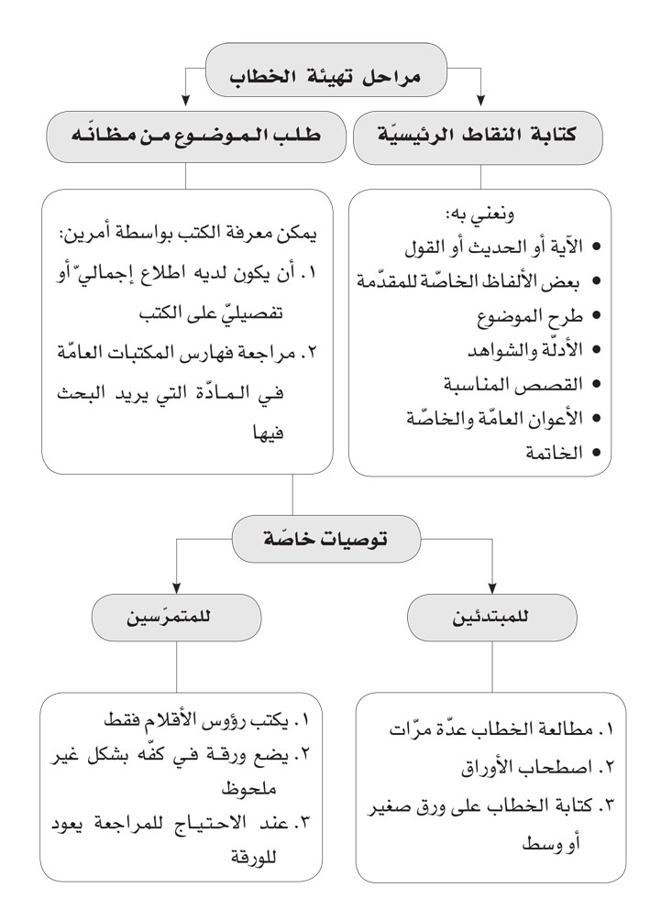

الدرس السابع: الارتجال

الأمر الثاني: الارتجال

لا بدّ للخطيب أن يعوّد نفسه على الارتجال فيشارك في إلقاء الخطب في المناسبات البسيطة وبين أصدقائه ثمّ يحاول أن يرتجل في مناسبات أكبر وأهمّ، وهكذا إلى أن يصل إلى المرتبة المطلوبة.

تعريفه: والمراد من الارتجال هنا الاستغناء عن الورقة وإن كان بعضهم يفسّره بأنّه الإلقاء دون تحضير مطلقاً.

ما يساعد على الارتجال

ومن أهمّ الأمور التي تساعد على الارتجال كثرة محفوظاته وسعة إطلاعه، بل يمكن القول أنّه من الصعب جدّاً أن يصبح المرء خطيباً مرتجلاً بدون محفوظات يعتمد بها.

وهناك أشياء معيّنة إذا حفظها الخطيب ساعدته على الارتجال:

أوّلاً: أكبر قدر ممكن من القرآن الكريم حفظاً محكماً مع مراعاة كلّ ما في الآية من حركات وسكنات والاطلاع على معاني الآيات إجمالاً.

ثانياً: أكبر قدر ممكن من الأحاديث النبويّة وروايات الأئمّة عليهم السلام، وخصوصاً الأحاديث القصيرة أو ما يسمّى بالكلمات القصار.

ثالثاً: بعض خطب نهج البلاغة مثل:
أ - خطبة المتقين.
ب - خطبة الجهاد.
ج - الخطبة الشقشقيّة.
د - خطبة الحثّ على الصلاة.
هـ - كتابه عليه السلام إلى عامله في البصرة عثمان بن حنيف. فإنّ فيها مادّة واسعة يمكن الاستشهاد بها في كثير من الموضوعات.
و - عهده عليه السلام إلى مالك الأشتر عامله على مصر.

رابعاً: أكبر قدر ممكن من الأقوال المأثورة والحكم والأشعار والأمثال.

خامساً: جمع ما تيسّر من القصص الهادفة والقصيرة التي كان لها أساس في الكتب دون ما كان على سبيل الخرافة والأسطورة، اللهم إلّا بعض القصص العظيمة الفائدة.

سادساً: أكبر قدر ممكن من استعمالات البلغاء وعباراتهم وتركيباتهم القابلة للحفظ.

سابعاً: الاعتياد على استعمال الكلمات الجزلة مكان الكلمات المبتذلة.
مثل أن يقال: "ديمة" مكان "غيمة"، و"عبرة" مكان "دمعة"، و"ليث" مكان أسد، و"صارم" مكان "السيف" و"أديم" مكان "التراب"، و"قرطاس" مكان "الورق" وما إلى ما هنالك من ألفاظ من الواضح إنّها أجمل من غيرها ممّا سار على ألسن الناس وتؤدّي نفس المعنى تقريباً.

والشي‏ء الأساسي الذي يحتاجه الارتجال هو الإلقاء وممارسته بين

الناس والتعوّد على مواجهتهم والإقبال عليهم. فإنّ ذلك يعلّم الخطيب أشياء كثيرة لا يمكنه أن يتعلّمها من الخطابة التي تعتمد على الورقة. فقد يحتاج الخطيب في بعض الأحيان أن يغيّر بعض الأفكار التي وردت في ضمن خطابه نتيجة عروض طارئ يستلزم ذلك كما لو كان في ضمن الخطاب فقرة ترحيب بقدوم شخص يتوقّع حضوره الحفل ولم يحصل ذلك أو بالعكس، فقد يلزم الترحيب به لمجيئه فجأة. فإن كان الخطيب مرتجلاً أمكنه فعل ما يريد من الإطالة أو التقصير أو الحذف أو الزيادة أو التبديل لبعض الأمور أو غير ذلك ممّا لا يتيسّر فعله لمن لا يمكنه الاستغناءعن الورقة.

وللخطابة تلاوة مميّزة عن الارتجال يجب أن لا نبخسها حقّها وهي: أنّ الخطيب المرتجل قد يلتبس عليه ما كان يريد أن يقوله ثمّ يأتي إلى ذهنه أيّ شي‏ء ممّا يصلح للمقال بخلاف من يستفيد ممّا كتبه، فإنّ ورقته في جيبه يتفقّدها قبل الصعود إلى المنبر فإذا استوى عليه أخرجها وتلا ما فيها.

ولا يمكن للمرتجل التخلّص من هذه الحالة إلّا إذا كان متمرّساً حادّ الذهن متوقّد البصيرة فإنّه يأتي بدل الكلام الذي كان يريد أن يقوله ونسيه بكلام آخر ربما كان أحسن من الأوّل وأجمل.

ومن الجدير بالذكر هنا أنّ العرب لم يكونوا ليستعملوا الإلقاء الإملائيّ أو ما شابه ذلك في خطبهم مطلقاً، بل كان عالمهم وجاهلهم سيّدهم ومسودهم، أميرهم ومأمورهم يلقون خطبهم ارتجالاً، ولذلك اشتهروا بأنّهم أقوى الشعوب طرّاً على الارتجال.

خلاصة الدرس
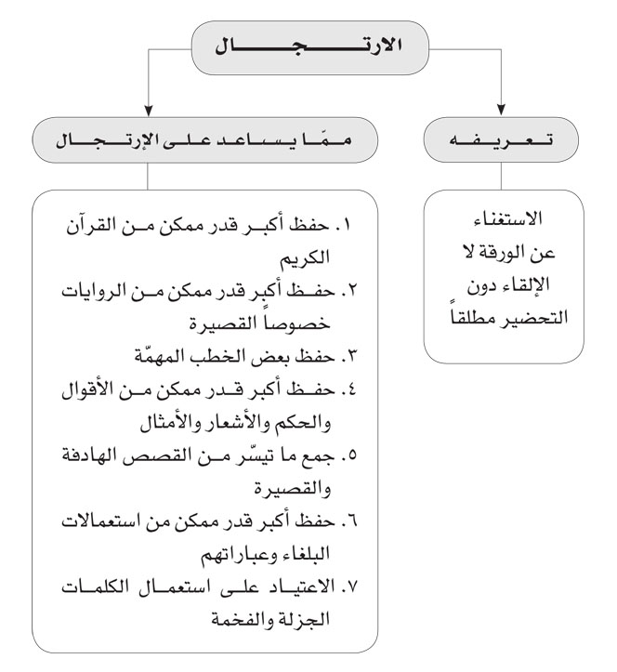
الدرس الثامن: صياغة الخطاب

هيئة الخطاب‏

تشكّل الهيئة العامّة للخطاب من ثلاثة أجزاء رئيسيّة هي:
1 - مقدّمة.
2 - عرض.
3 - خاتمة.
وقد قال عنها الشيخ الرئيس: "وللأقاويل الخطابيّة صدر واقتصاص وخاتمة"¹.

المقدّمة

وهي ما يقدّمه الخطيب بين يدي الموضوع الذي يريد أن يتعرّض له في خطبته من عبارات لطيفة يفتتح بها كلامه ليهيّئ السامعين

1- الشفاء، قسم الخطابة، ص236.

للاقتناع بما سيأتي في ضمن العرض. ويشترط فيها أمران:

الأوّل: أن لا يكون فيها ما يسي‏ء للمخاطبين، أو ينفّرهم من استماع الخطبة، مثل أن يذكر ما يزعجهم من أخبار أو يعدّد ما فيهم من مساوئ أو يتلفّظ بألفاظ نابية أو يعرض أفكاراً مرفوضة عندهم سلفاً، اللهم إلّا إذا كان رئيسهم أو من لا يستطيعون الإنكار عليه. والمهمّ ألّا يكون في المقدّمة ما يفسد التئام أذواق المخاطبين مع الخطاب.

الثاني: أن يتحرّز الخطيب من إيراد ما يثير الحساسيّات فيما بينهم وهذا يشترط في كلّ الخطاب وعلى الأخصّ في المقدّمة. فلا يذكر فيها ما يذكرهم بعداوة قديمة فيما بينهم، أو ما يعدّ عندهم تغليباً لبعض السامعين على بعض خصوصاً إذا كانوا طائفتين أو قبيلتين متنافرتين ونحو ذلك.
والفرق بين هذا الشرط وسابقه أنّ الأوّل يكون حساسيّة بين الخطيب والجمهور بينما هذا يوجد الحساسيّة بين نفس الحاضرين الذين يتكوّن الجمهور منهم.
و أمّا ما يجب أن يقال في المقدّمة فسوف يأتي مفصّلاً في الجهة الثانية أي مادّة الخطاب.

العرض

وهو ما يريد الخطيب طرحه من الدعاوى والأدلّة ممّا عليه أن يقنع الجمهور به. وهو العمدة في الخطاب وأساسه وركيزته. فإن نجح الخطيب فيه حقّق هدفه من الخطبة و إلّا فليس نصيبه إلّا الإخفاق. ويشترط فيه أمران أيضاً:

الأوّل: أن يقسّم الأفكار التي يريد عرضها تقسيماً سليماً شاملاً لجميع ما يحتوي عليه المقسم من جزئيّات يلزم طرحها. ولا بدّ أن يعرض الأقسام بشكل واضح وسهل خال من التعقيد كي يسهل على السامع تصوّرها وضبطها. والتحرّز قدر الإمكان عن استعمال الأسلوب العلميّ الجاف كأن يقول: "الشي‏ء الفلانيّ لا يخلو إمّا كذا أو كذا فالأوّل دليله كذا ويرد عليه كذا والثاني كذا ويرد عليه كذا" وإنّما من المستحسن جدّاً الاستفادة من الأسلوب الأدبّي بأن يعرض الأقسام متناسيّاً الطريقة المبتذلة للتقسيم مستعملاً عبارات أدبيّة جيّدة، على هذه الطريقة:
قسّم المتقدّمون الكائنات الأرضيّة إلى ثلاثة أجناس عامّة تسمّى بالمواليد الثلاثة، وهي: الجماد، والنبات، والحيوان. وعرّفوها بأنّ منها ما ينمو ومنها ما ينمو ويعيش ومنها ما ينمو ويعيش ويحسّ.

الثاني: أن تكون الأفكار والأقسام التي يراد طرحها مرتّبة ومترابطة ببعضها البعض كي يسهل على السامع الانتقال من أوّلها إلى ثانيها وهكذا إلى الوصول إلى الغاية المنشودة. وهذا الأمر له فائدتان: الأوّلى أنّه يسهّل على السامع تصوّرها واستيعابها جميعاً. والثانية أنّه يسهّل على الخطيب حفظها وإلقاؤها.

الخاتمة

وتحتوي الخاتمة على صورة إجماليّة لما جاء في العرض مصوغة بشكل محكم ومختصر بحيث يبقى ما ورد فيها عالقاً في أذهان السامعين أطول مدّة ممكنة بعد انتهاء الخطاب. وفي الخاتمة يكون استخلاص النتائج من الموضوع وتقديمه كقضيّة كليّة إلى الجمهور.

خلاصة الدرس

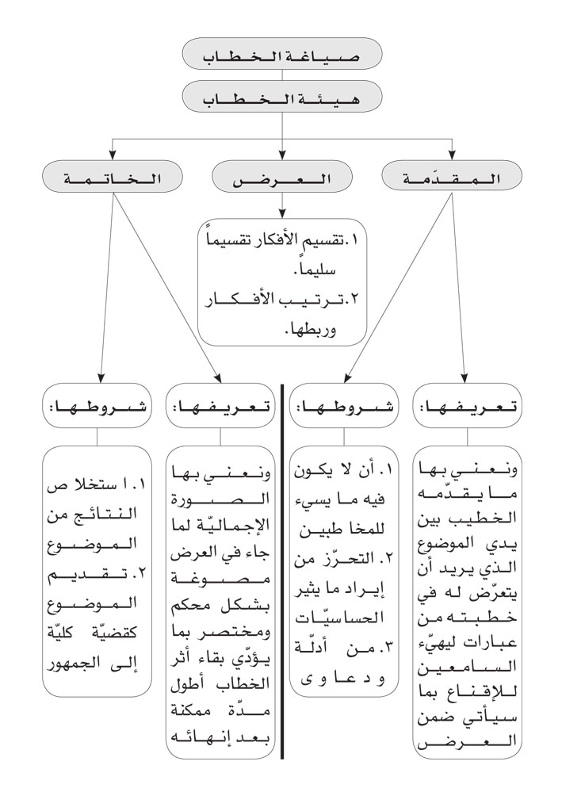
الدرس التاسع: مادة مقدّمة الخطاب

بما أنّ الخطاب ينقسم إلى الأجزاء الثلاثة التي بحثنا عنها في هيئة الخطاب فلا بدّ من تناول هذه الأقسام بعينها في مادّة الخطاب.

لا بدّ أن تحتوي المقدّمة على ما نفتتح به الخطبة كالبسملة والحمد والصلاة على النبيّ وآله عند المسلمين، أو الاكتفاء بالسلام على الجمهور كما يفعل غيرهم وربما كان هناك من غير المسلمين من لا يتحرّج من البدء بها بدون أيّ شي‏ء من هذا القبيل.

وكان المسلمون يسمّون الخطبة التي لا يبتدأ فيها بما ذكرنا بالبتراء، ولعلّه لأجل ذلك سمّيت خطبة زياد بن أبيه التي ألقاها حينما تولّى البصرة من قبل معاوية بالبتراء حتى عرفت بهذا الاسم.

ثمّ بعد الحمد والثناء يدخل الخطيب في ذكر أمور عامّة تكون كعنونة لما سوف يأتي الكلام عنه مفصّلاً في العرض.

ولا بدّ في المقدّمة من مراعاة الهدوء والتمهّل في الإلقاء واستعمال الألفاظ الجزلة الرقيقة الناعمة مهما أمكن.

ولا بأس بأن تكون محتوية على بعض الاستعارات والتشابيه ممّا

يجعلها حسنة مقبولة لدى السامع.

وغالباً ما تلقى المقدّمة بصوت منخفض كما قدّمنا في بحث الإلقاء، إلّا الخطب العسكريّة فقد يلزم الأمر بل لعلّ ذلك هو الغالب فيها أن يبدأ الخطيب بكلمات قاسية فخمة وبصوت عال، كأن يقول: "بسم الله قاسم الجبّارين، مبير الظالمين، مدرك الهاربين، نكال الظالمين، صريخ المستضرخين..."¹.

وتختلف افتتاحيات الخطب باختلاف أنواعها، فالخطب الدينيّة مثلاً إن كانت من خطب الوعظ والإرشاد تفتتح عادة بآية كريمة من القرآن الكريم أو بحديث نبويّ أو حديث قدسيّ وما شابه ذلك. وإن كانت من خطب المجالس الحسينيّة تفتتح عادة بعدّة أبيات شعريّة تصوّر بعض ما جرى في كربلاء وما شابه ذلك.

وفي غير الخطب الدينيّة تختلف الافتتاحيّات من خطيب إلى آخر ومن حفل إلى حفل ومن موضوع إلى موضوع ومن جمهور إلى جمهور ممّا لا يمكن تحديده.
فقد يبدأ الخطيب افتتاحيّته بذكر قول مأثور لأحد الحكماء أو الفلاسفة، وربما بدأ بذكر مثل شعبيّ أو ببيت من الشعر. وقد يشرع الخطيب في خطبته بتقديم نفسه كأحد أفراد الجمهور طالباً منهم أن يعدّوه واحداً منهم وألّا ينظروا إليه باعتباره صاحب مركز مرموق أو منصب اجتماعيّ أو مسؤوليّة سياسيّة، وربما كثر ذلك في افتتاحيّات الخطب الأخلاقيّة حيث يذكر لهم الخطيب أن ما سيعظهم به إنّما هو تذكرة له قبلهم، و أنّه يعلّم نفسه قبل نفوسهم فإنّ ذلك يدعو لراحة

1- مفاتيح الجنان، دعاء الافتتاح، ص180.

نفوس سامعيه وإقبالهم عليه.
وقد يبدأ الخطيب بذكر ما هو مسلّم عندهم ممّا لا يشكّون في صحّته حتى إذا دلف إلى العرض اتخذ ذلك ذريعة وبنى عليه أفكاره ليصل إلى مطلوبه ممّا لم يكونوا يتوقّعونه، وحينئذٍ لا يجدون مفرّاً من الإذعان بما جاء، ومن أمثلة ذلك ما ورد في افتتاحيّة خطبة الوداع التي ألقاها رسول الله صلى الله عليه وآله وسلم في غدير خمّ حيث أراد إلزامهم بولاية عليّ بن أبي طالب بعده وفيهم من يكره ذلك فقال: "ألست أوّلى بكم من أنفسكم"؟
قالوا: "اللهم بلى".
فقال: "من كنت مولاه فهذا عليّ مولاه. اللهم وال من والاه وعاد من عاداه وانصر من نصره واخذل من خذله..."².

وكذلك ما ورد في خطبته بقومه حينما نزل قوله تعالى: ﴿وَأَنذِرْ عَشِيرَتَكَ الْأَقْرَبِين﴾ حيث جمعهم وقال لهم: "أرأيتكم إن أخبرتكم أنّ العدوّ مصبحكم أو ممسيكم ما كنتم تصدّقوني"؟
قالوا: "بلى".
قال: ﴿إِنْ هُوَ إِلَّا نَذِيرٌ لَّكُم بَيْنَ يَدَيْ عَذَابٍ شَدِيدٍ﴾³.

ومن الافتتاحيّات الناجحة في استدراج المستمعين أن يقول الخطيب إذا كان يخطب خطاباً عسكريّاً ويهدف إلى حثّهم على الاستبسال والتضحية: "أيّها الأبطال، يا من قهرتم الأعداء حتى خافتكم الأمم، يا من لم يركعوا لظالم قطّ ولن يركعوا مهما تكاثرت الأعداء وتكالبت في وجههم

2- الغدير، العلاّمة الأمينيّ، ج1، ص11.
3- مجمع البيان في تفسير القرآن،الطبرسيّ، ج4، ص206.
الوحوش الضارية، أنتم الشجعان يا أباة الضيم... الخ".

ثمّ بعد تقديم هكذا مقدّمة يذكر لهم ما يريده.

وممّا يحسن في المقدّمة مراعاة الاستهلال. وهي من المحسّنات البديعيّة وقد عرّفوها بأنّها: "اشتمال الكلام في المقدّمة على إشارة إلى ما سيق الكلام له"⁴.

ولنوضّح لك براعة الاستهلال بالمثال نعرض بين يديك ما ورد في مقدّمة كتاب الصمديّة في النحو للشيخ البهائيّ حيث قال:
"أحسن كلمة يبتدأ بها الكلام، وخير خبر يختم به المرام، حمدك اللهم على جزيل الأنعام. والصلاة والسلام على سيّد الأنام، محمّد وآله البررة الكرام سيّما ابن عمّه عليّ عليه السلام الذي نصبه علماً للإسلام، ورفعه لكسر الأصنام جازم أعناق النواصب اللئام وواضع علم النحو لحفظ الكلام..."⁵.

انظر إلى كلمة "يبتدأ"، "خبر"، "كلمة"، "نصبه"، "رفعه"، "علماً"، "جازم"، "النواصب"، وكلمة "كسر" ولاحظ تناسبها مع الموضوع الذي وضع له ذلك الكتاب وهو علم النحو.
وهكذا ظهر لنا كيف نأتي بمقدّمة موفّقة في مستهلّ خطبتنا وما علينا إلّا التمرّن والتطبيق.

وفي ختام بحث المقدّمة نقدّم لك مثالاً حيّاً يحتوي على ما ذكرنا من شرائط ويأخذ بيدك كي تحسن افتتاحيات الخطب:
قال عليّ عليه السلام في مقدّمة خطبة المنافقين، بعد البسملة: "نحمده على ما وفّق له من الطاعة وذاد عنه من المعصية، ونسأله لمنّته تماماً وبحبله

4- شرح مختصر المعاني، العلّامة التفتازانيّ، ص246.
5- شرح الصمدية، الحسينيّ، ص4.
اعتصاماً. ونشهد أنّ محمّداً عبده ورسوله خاض إلى رضوان الله كلّ غمرة، وتجرّع فيه كلّ غصّة، وقد تلوّن له الأدنون، وتألّب عليه الأقصون وخلعت إليه العرب أعنّتها، وضربت إلى محاربته بطون رواحلها...".
ثمّ قال في ضمن العرض: "أوصيكم عباد الله بتقوى الله وأحذّركم أهل النفاق فإنّّهم الضالّون المضلّون، والزالّون المزلّون، يتلوّنون ألواناً، ويفتنون افتناناً، ويعمدونكم بكلّ عماد، ويرصدونكم بكلّ مرصاد..."⁶.

فلاحظ كيف بدأ بالحمد والصلاة وكيف ضمّن الصلاة الإشارة إلى ما يريد التعرّض له في العرض، وكيف ذكر ألفاظاً توحي بما سيأتي مثل كلمة "الاعتصام بحبل الله"، وكلمة "تلوّن" وكلمة "تألّب" ممّا يتناسب مع النفاق كما هو ظاهر.

6- نهج البلاغة، خطبة رقم 194، ص207.

الدرس العاشر: مادة العرض

جهة اللفظ

الأمور التي تراعى في ألفاظ العرض إمّا لازمة أو مستحسنة لا يجب مراعاتها، أمّا الأمور التي يلزم مراعاتها فعشرة أمور، ولكن قبل استعراضها نستمع إلى ما جاء في الشفاء حول أهميّة جهة اللفظ في الخطاب وهو:
"للفظ سلطان عظيم، وهو أنّه قد يبلغ به، -إذا أحكمت صنعته- ما لا يبلغ بالمعنى، لما يتبعه أو يقارنه من التخيّل. فإذعان النفس تهيّئه لها قوّة اللفظ فيقرّب البعيد من التصديق"¹.
وأمّا الأمور العشرة التي يجب مراعاتها فهي:

الأوّل: وضوح اللفظ

لا بدّ أن تكون الألفاظ التي يتكوّن منها الخطاب واضحة للمخاطبين بحيث يمكنهم فهمها بسرعة من دون حاجة إلى كثير تأمّل وإعمال نظر. فإنّ وضوحها يقرّب الهدف من متناول يد الخطيب حيث يصبح من السهل عليه حملهم على الاعتقاد بصحّة ما يقوله. وكيف يأمل التأثير

1- الشفاء، قسم الخطابة، ص220.

عليهم إذا استعمل كلمات غريبة بعيدة عن أذهانهم لا يفهمونها إلّا بالرجوع إلى كتب متن اللغة.

الثاني: مراعاة القواعد النحويّة

فيجب أن يحرّك أواخر الكلمات تحريكاً صحيحاً، ويبتعد عن أسلوب تسكين أواخر الكلمات فراراً من الوقوع في الأخطاء النحويّة فإنّ ذلك يعود عليه بسلبية كبيرة حيث ينزل مستوى خطابه إلى أدنى المستويات ويصبح عاميّاً ليس عليه أي مسحة من الفصاحة.
ولا يخفى عليك أيضاً أنّ الخطأ في تحريك الكلمات يغيّر المعنى تغييراً أساسيّاً بل ربما أفسد المعنى في بعض الحالات. ألا ترى أنّ قوله تعالى: ﴿إِنَّمَا يَخْشَى اللَّهَ مِنْ عِبَادِهِ الْعُلَمَاء﴾ لو قرأ بضمّ لفظ الجلالة لصار المعنى أنّ الله هو الذي يخاف من العلماء، وأنّ قوله تعالى: ﴿أَنَّ اللّهَ بَرِيءٌ مِّنَ الْمُشْرِكِينَ وَرَسُولُه﴾ لو قرأت كلمة "رسوله" بالكسر لصار المعنى أنّ الله بري‏ء من رسوله.
كلّ هذا بالإضافة إلى ما يتركه الخطأ النحويّ من اشمئزاز في نفوس سامعيه، واستصغار قدره وقد مرّ ما لذلك من تأثير عليهم.

الثالث: مراعاة القواعد الصرفيّة

اللغة العربية لغة الاشتقاق وللكلمة اشتقاقات متنوّعة ومتعدّدة، وعلى الخطيب أن يجيد اشتقاق ما يريده من ألفاظ كي تكون ألفاظ خطابه صحيحة الصياغة والتصرّف، وذلك يحتاج إلى اطلاع على القواعد الرئيسيّة في علم الصرف وإتقانها، فمثلاً: يقال "نهى" "ينهى" وليس "ينهي" و"ينهوَن" وليس "ينهوُن". ويقال: "حاك الثوب" "يحوكه" وليس "يحيكه"... وهكذا.

الرابع: التلفّظ اللغويّ الصحيح

لكلّ كلمة بالإضافة إلى ما لها في علميّ النحو والصرف من أحكام تلفّظ خاصّ من الناحية اللغوّية أي في أصل وضعها يفرّقها عن غيرها ممّا يشابهها من الألفاظ. فمثلاً يقال: "مِنْ ثَمَّ" وليس "مِنْ ثُمَّ"، ويقال: "الغَسْل" إن أردنا المصدر، و"الغُسْل" إن أردنا اسم المصدر... وهكذا.

الخامس: مراعاة التذكير والتأنيث

والمراد هنا المراعاة في كامل الخطبة في الحالات كلّها إذ أنّ هناك بعض الحالات المحرجة للخطيب من هذه الناحية فقد يتعرّض للكلام عن مجموعة نساء ومجموعة رجال ويبتلى بلزوم إرجاع الضمائر بشكل صحيح إلى كلّ بحسبه فيقال مثلاً: "حينما دخل عدّة نساء دكان بائع الأزهار وهن يلبسن ثياباً فاخرة أسرع البائع لخدمتهنّ ثمّ دخل ثلاثة رجال وألقوا التحيّة على الجميع فأجبن عليهم السلام. وعندما حاول الرجال أن يجلسوا خجل النسوة وأردن الانصراف...".
قال تعالى: ﴿يَا أَيُّهَا الَّذِينَ آمَنُوا إِذَا جَاءكُمُ الْمُؤْمِنَاتُ مُهَاجِرَاتٍ فَامْتَحِنُوهُنَّ اللَّهُ أَعْلَمُ بِإِيمَانِهِنَّ فَإِنْ عَلِمْتُمُوهُنَّ مُؤْمِنَاتٍ فَلَا تَرْجِعُوهُنَّ إِلَى الْكُفَّارِ لَا هُنَّ حِلٌّ لَّهُمْ وَلَا هُمْ يَحِلُّونَ لَهُنَّ وَآتُوهُم مَّا أَنفَقُوا وَلَا جُنَاحَ عَلَيْكُمْ أَن تَنكِحُوهُنَّ إِذَا آتَيْتُمُوهُنَّ أُجُورَهُنَّ وَلَا تُمْسِكُوا بِعِصَمِ الْكَوَافِرِ وَاسْأَلُوا مَا أَنفَقْتُمْ وَلْيَسْأَلُوا مَا أَنفَقُوا ذَلِكُمْ حُكْمُ اللَّهِ يَحْكُمُ بَيْنَكُمْ وَاللَّهُ عَلِيمٌ حَكِيمٌ﴾².

السادس: مراعاة المفرد والمثنّى والجمع

أمّا مراعاة المفرد فأمر يسير وكذلك الجمع إلى حدّ ما، وأمّا

2- الممتحنة:9.
المثنّى فلا تخلو مراعاته من صعوبة خصوصاً إذا اجتمع المثنّى مع الجمع أو مع المفرد.

ولنعد إلى نفس المثال المتقدّم لنطبّقه على حالة التثنية: "حينما دخلت امرأتان دكّان بائع الأزهار وهما تلبسان ثياباً فاخرة أسرع البائع لخدمتهما ثم دخل ثلاثة رجال وألقوا التحيّة على الجميع فردّتا عليهم السلام. وعندما حاول الرجال أن يجلسوا خجلت المرأتان وأرادتا الانصراف".

قال تعالى: ﴿وَلَمَّا وَرَدَ مَاء مَدْيَنَ وَجَدَ عَلَيْهِ أُمَّةً مِّنَ النَّاسِ يَسْقُونَ وَوَجَدَ مِن دُونِهِمُ امْرَأتَيْنِ تَذُودَانِ قَالَ مَا خَطْبُكُمَا قَالَتَا لَا نَسْقِي حَتَّى يُصْدِرَ الرِّعَاء وَأَبُونَا شَيْخٌ كَبِيرٌ فَسَقَى لَهُمَا ثُمَّ تَوَلَّى إِلَى الظِّلِّ﴾³.

السابع: الترفّع عن الألفاظ الدنيئة

كثيراً ما يحتاج الخطيب أن يعبّر عن أمر يستقبح ذكره، كالعورة وفضلات الإنسان وما شابه ذلك فلا بدّ له حينئذ من استعمال الكناية بدل التصريح كي لا يثير اشمئزاز السامعين.

وقد قال الشيخ الرئيس في هذا المضمار: "وقد يبدّل الاسم بالقول، إذا كان التصريح يستبشع، مثل الاسم الصريح لفرج النساء، فالأحسن أن يبدّل فيقال: "عورة النساء"، كما يبدّل اسم "الحيض" بدم النساء، ويبدّل الاسم الصريح للجماع "بلمس النساء". وربما بدّل الاسم بالصفة المفردة فيقال بدل الاسم الصريح للجماع الوطئ، وبدل اسم ذلك الذي لهن "العورة". وربما تركت الصفة وفُزِع إلى التشبيه والاستعارة"⁴.

3- القصص:23.
4- الشفاء، قسم الخطابة، ص217.
الثامن: مراعاة تعدية الفعل المتعدّي ولزوم اللازم

لا بدّ أن يعدّى الفعل المتعدّي إلى مفعوله أو مفعوليه أو مفاعليه بحسب استعمال كلّ فعل.

كما لا بدّ من التعدية بالحرف المناسب إذا أريد تعدية الفعل اللازم فيقال مثلاً: "ذهبت إليه" ولا يقال: "ذهبت له".

ويقال: "رغبت عنه" إذا أريد التعبير عن إدبار النفس عن الشي‏ء و"رغبت فيه" إذا أريد إقبال النفس... وهكذا.

التاسع: مراعاة الرباطات

الرباطات هي الحروف والأدوات التي يقتضي النطق بها مرّة أخرى لارتباط كلام آخر بها، فيجب الالتفات إليها ومراعاتها، فمثلاً إذا قال المتكلّم: " أمّا أنا فقد قلت كذا" فإنّه يجب أن يأتي بأمّا أخرى تقابلها فيقول مثلاً: "وأمّا أنت فما فعلت شيئاً".

فإنّ الوقوف على " أمّا " الأوّلى هو نقصان في الكلام إلّا في حالة يراد فيها التعويض وهي نادرة. وعلى الخطيب أن لا يباعد بين الرباطين بحشو كثير ينسي ما بينهما من الاتصال، وأن يراعي حقّ الرباط من التقدّم والتأخير، جاء في الشفاء أنّه يجب أن يقول: "لمّا كان كذا، كان كذا".

فإنّ حقّ لمّا أن تقدم ويقول: "كان كذا لأنّ كان كذا".

فإنّ تقديم "لأنّ" قبل الدعوى سمج⁵.

5- الشفاء، قسم الخطابة، ص213.

العاشر: سبك الجمل

يجب مراعاة الدقّة في سبك الجمل، بحيث تكون محكمة ومتينة وكأنّها تصدر عن تصميم ورويّة، وذلك بأن يقدّم الفعل ويأتي بالمفعول بعد الفاعل إلّا إذا كان مقتضى الحال خلاف ذلك مثلاً لو أراد الحصر فيقدّم المفعول به على الفعل أو على الفاعل وما شابه ذلك. والخلاصة لا بدّ من مراعاة ما تتطلّبه قواعد علم المعاني في هذا المضمار.

ولترابط الجمل وقوّة سبكها الأثر الفعّال في مساعدة السامع على سلامة الانتقال من فكرة إلى فكرة والارتقاء بمشاعره وأحاسيسه من حالة إلى حالة حتّى الوصول إلى حالة الإقناع بالغرض وذلك بالوصول إلى ذروة الانفعال مع الخطيب والتأثّر بقوله.

خلاصة الدرسين:( 9,10)
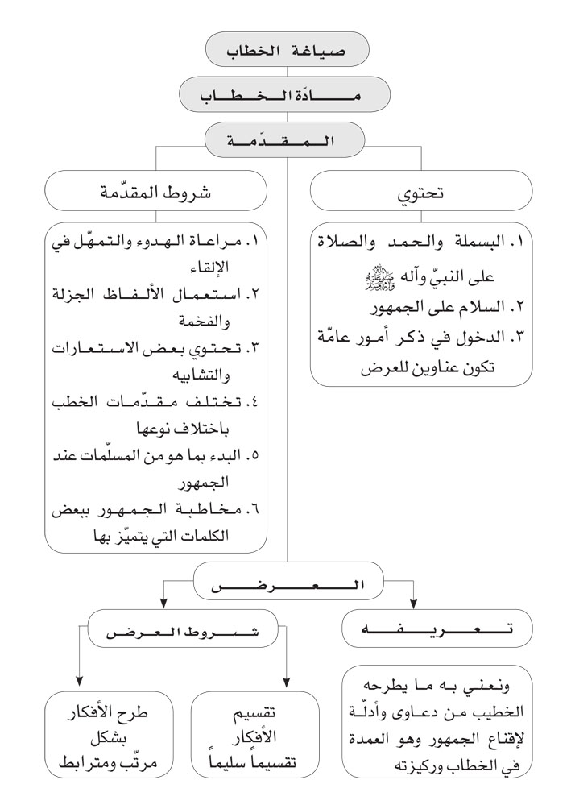

المخاطب

في هذا الفصل تتعرف على المخاطب:

- بالنظر الى الخطاب
- بالنظر الى الخطيب
- بالنظر الى أسلوب الالقاء

الدرس الحادي عشر: الجمهور

الجمهور هو المستمع الأساسيّ الذي يتوجّه إليه الخطيب بكلامه في كلّ أنواع الخطب ليقنعه بما يريد، وينقل إليه أفكاره وتصوّراته. فهو المقصود بالوعظ فيريده الخطيب أن يتّعظ، وهو المراد بالتحميس فيريده أن يستبسل، وهو المعني في إلقاء الخطب العلميّة فيريده الخطيب أن يتعلّم وتزداد معرفته وهكذا.

ويبحث في الجمهور من جهات ثلاثة:
الجهة الأولى: الجمهور بالنظر إلى الخطاب.
الجهة الثانية: الجمهور بالنظر إلى الخطيب.
الجهة الثالثة: الجمهور بالنظر إلى أسلوب الإلقاء.
الجهة الأوّلى: الجمهور بالنظر إلى الخطاب.

ينقسم الجمهور بالنسبة لما يقوله الخطيب إلى ثلاثة أنواع:

1- عاميّ: ونريد منه من لا حظَّ له من العلم إلّا ما قلّ وندر.
2- مثقّف أو متعلّم: ونعني به من تعلّم إلى مرحلة لا تجعل منه عالماً كما هو شأن طلاب الجامعات وطلبة الحوزات.

3- عالم: وهو من استنار بنور الهدى وعكف على الكتب دراسة وفهماً حتى صار له رأي صائب واطلاع واسع.

الجمهور العامّي

غالباً ما يكون الجمهور العامّي غير منطقي، فلا يقبل الأمور البرهانيّة المعقّدة ولو كانت على حقّ وصدق وأفادت اليقين. فيرفضها لا لأنّها على حقّ وإنّما لتعقيدها. ولذا يحبّ هذا الجمهور الكلام السهل، المبسّط الذي يتناسب مع مستواه وقدرته على الفهم.

يقول الشيخ المظفّر: "فالجمهور لا يخضع للبرهان ولا يقنع به كما لا يخضع للطرق الجدليّة لأنّ الجمهور تتحكّم به العاطفة أكثر من التعقّل بل ليس له الصبر على التأمّل والتفكّر ومحاكمة الأدلّة والبراهين. وإنّما هو غالباً سطحيّ التفكير فاقد للتمييز الدقيق، تؤثّر فيه المغريات وتبهره العبارات البرّاقة وتقنعه الظواهر الخلّابة. ولعدم صبره على التمييز الدقيق نجده إذا عرضت له فكرة لا يمكنه التفكيك بين صحيحها وفاسدها يقبلها كلّها بما فيها من خطأ أو يرفضها كلّها بما فيها من صواب"¹.

وعلى هذا يحتاج من يريد التأثير على العوام أن يسلك مسلكاً غير المسلك البرهانيّ والجدليّ بأن يلجأ إلى أسلوب الخطابة ويستفيد من المشهورات الذائعات والاستشهادات بالأقوال المأثورة، والكلمات العاطفيّة وقد مرّ كيفيّة ذلك في محلّه.

الجمهور المتعلّم‏

ممّا لا شكّ فيه أن المثقّف أميل إلى البرهان من العامّي. وهو في بعض الأحيان يحبّ الأفكار المعقّدة والأرقام الدقيقة ممّا يحتاج إلى

1- المنطق، الشيخ المظفّر (411).

التركيز والتأمّل حتّى إذا أعمل فيها فكره وركّز تأمّله إلى فهمها شعر بلذة غريبة ونشوة عارمة وحسب نفسه نابغة عظيماً وعالماً كبيراً، وكبر في عينيه الخطيب الذي استطاع أن يأتي بهذه الفكرة على دقّتها فيتأثّر به ويقبل كلامه في الحال.

والمتعلّم مع هذا لا يختلف كثيراً عن العوام، فإنّ الإثارات العاطفيّة والأساليب الخطابيّة تؤثّر فيه تماماً كما تؤثّر في العامّي، إذ أنّ المثقّفين أيضاً لا يتخلّون عن عواطفهم في كثير من آرائهم واعتقاداتهم بالرغم من قناعاتهم في بعض الأحيان بأنّها غير صادقة ويجب الاستغناء عنها واتباع التعقّل والتروّي.

فمن أراد أن يخطب في المثقّفين لا بدّ له أن يدمج البرهان بالجدل وكليهما مع الخطابة حتى ينسج من الجميع نسيجاً جديداً له كلّ القدرة على التأثير على هذا المخاطب، ويتكفّل بحمله على الاقتناع والرضوخ والإذعان. والخطاب مع المثقّفين والمتعلّمين يجب ألّا يكون بالأمور التي يتعلّمونها في مدارسهم وحوزاتهم و إلّا صاروا حينئذ علماء وتحوّل الخطاب إلى خطبة علميّة. نعم يمكن الاستفادة من بعض ما تعلّموه كشواهد وأمثلة شريطة أن يتقن الخطيب الفكرة التي سيعرضها أو الأمر الذي يستشهد به بكلّ دقّة. ويمكن أن يكون تأثير الخطيب أكبر في حال عرض فكرة معيّنة درسوها واقتنعوا فيها فعارضها وفنّدها وأثبت بطلانها ثمّ أظهر لهم فكرة صحيحة أكثر دقّة واستواء، فإنّ هكذا مناورة كفيلة بأن تجعله عندهم مقبولاً إلى أقصى الدرجات.

الجمهور العالم‏

إذا كان الجمهور مكوّناً من العلماء، كما يحصل عادة في المؤتمرات الفكريّة والعلميّة أو المهرجانات الأدبيّة وما شابه ذلك، فإنّه لا بدّ

للخطيب من أن يحكم أدلّته ويزن براهينه ويعضد كلامه بما يفيد القطع واليقين ولا يستعمل معهم من الأساليب ما يستعمله مع العوام كالأقيسة الظنيّة والمغالطات وأخذ النتائج من المشهورات، والاعتماد على ما يعرف العلماء ضعفه ويدركون زيفه وعدم صدقه.

إلّا أنّه مع كلّ ذلك لا يستغني الخطيب عن الأساليب الخطابيّة في إيصال المعاني إلى أذهان العلماء بشكل مؤثّر وخصوصاً جودة الألفاظ والفصاحة والبلاغة والاستشهادات بالمأثور.

وأحسن ما يرتاحون إليه كعلماء، الإيجاز وحسن الأداء، وأن يكون كلام الخطيب معهم من موقع مخاطبة العلماء، فإنّ ذلك يشجّعهم على إبداء مزيد اهتمام ويقبلون على الاستماع بكلّ عناية وبالتالي يصبحون في حيِّز الاقتناع.

وأكثر ما يعجب العلماء في الخطيب أمران: الجدة، وحسن البيان فإنّ العالم الواعي إذا عرضت عليه فكرة جديدة، أو مطلب علميّ حديث، أو ألفت نظره إلى نكتة دقيقة لم يكن ملتفتاً إليها من قبل ارتاح كثيراً وازداد احترامه لمن جاء بها فإنّه يعدّ ذلك من الامتنان عليه. وهكذا إذا أحسن المتكلّم البيان وأظهر مكنونات صدره وبنات أفكاره بكلام واضح وفصيح. فكم من فكرة قديمة أعجبت العلماء حين ألبسها قائلها ثوباً من البيان جديداً ولوّنها بلون من الفصاحة والبلاغة.

فالألفاظ الجزلة والتنسيق المحكم والاستغناء عن الزوائد والحشو وترابط الكلام وتزيينه ببعض الاقتباسات والمقابلة والطباق كلّ ذلك يجعل أنواع الجمهور واقعين تحت تأثير سحر لا يمكن الإفلات منه وهو ما عناه رسول الله صلى الله عليه وآله وسلم بقوله كما مرّ: "إنّ من البيان لسحراً".

ورد في مقدّمة كتاب "النصّ والاجتهاد" أنّ السيّد المرحوم العلّامة عبد الحسين شرف الدين حينما سافر إلى مصر للمرّة الثانية متخفيّاً بكوفيّة وعقال بدل العمامة خوفاً من جور الفرنسيّين الذين كانوا يلاحقونه باستمرار، قادته الأقدار للمشاركة في مهرجان أدبيّ حضره كبار الأدباء أمثال الشعراء أحمد شوقيّ والشاعر حافظ إبراهيم ومي زيادة وغيرهم من الأدباء. ووقف على المنبر بزيّه الذي لم يدعهم يتعرّفون عليه فبدأ كلامه بقول الشاعر:

إن لم أقف حيث جيش الموت يزدحم
فلا مشت بي في طرق العلى قدم‏

فصفّق الجمهور عالياً وظنّوا أنّه صاحب هذا البيت، ولمّا هدأوا قال:

رحم الله الشاعر السيّد حيدر الحليّ حيث يقول:
إن لم أقف حيث جيش الموت يزدحم
فلا مشت بي في طرق العلى قدم‏

فدوّت القاعة بالتصفيق مجدّداً أكثر من الأوّلى، ثمّ أفاض عليهم من سجال بيانه فرواهم بمعين تبيانه، يزيّن الفكرة بالألوان، ويعضد الدعوى بالبرهان، وهو خلال ذلك ينقل خاتمه من أصبع لآخر حتى أتى على نهاية كلامه وهم به مشغوفون ويتمنّون إطالة الكلام واتساع الوقت.
وعند نزوله عن المنبر عبّر أحدهم عن مدى إعجابه، والظاهر أنّها كانت الأديبة اللبنانيّة مي زيادة، فقالت: "لست أدري هل البيان أطوع إلى لسانه أم الخاتم إلى بنانه".

ويعود الفضل في ذلك كلّه إلى قدرة الخطيب على دمج المؤثّرات الخطابيّة بالبراهين والأقيسة دون أن يبخس البلاغة حقّها في كلامه فيخرج بالنتيجة المتوخّاة. ولقائل أن يقول أنّه وإن كان المخاطب

جمهوراً خاصّاً إلّا أنّه في هذا العصر الذي انتشرت فيه آلات التسجيل لا بدّ أن ينقل كلامه إلى مسمع جمهور آخر غير الذي خاطبه أوّلاً فيرى في الكلام ما لا يقبله كما لو كان الخطاب أوّلاً مع جمهور عاميّ ثمّ سمعه العالم فلا بدّ أن يرى فيه قضايا ذائعة لا تقوم على البراهين والأدلّة فيكون ذلك عيباً فيه وضعفاً في خطابته، وفي الجواب على ذلك نقول: إنّ البلاغة هي أن تراعي المخاطب الذي تتوجّه إليه بخطابك دون أن تلحظ من سيأتي بعده ليسمع أو يقرأ خطابك، فإنّ مراعاة مقتضى الحال حسبما قرّرها علماء البلاغة لا تشمل إلى حال المستمع المباشر. ولا يعيب أحد على البليغ إذا تكلّم بحسب مستوى المخاطب، تارة بأسلوب وطوراً بأسلوب آخر أو تارة بسهولة وطوراً بتعقيد وقد قال رسول الله صلى الله عليه وآله وسلم: "نحن معاشر الأنبياء أمرنا أن نكلّم الناس على قدر عقولهم".
وفي هذا المقام يذكر أنّه قيل لبشار بن برد: "إنّك لتجي‏ء بالشي‏ء الهجين المتفاوت". قال: "وما ذاك"؟ قيل: بينما تثير النقع وخلع القلوب بقولك:

إذا ما غضبنا غضبه مضريّة
هتكنا حجاب الشمس أو تمطر الدما
إذا ما أعرنا سيّدا من قبيلة
ذرى منبر صلّى علينا وسلّما
نراك تقول: ربابة ربّة البيت
لها عشر دجاجات‏
نصبّ الخلّ بالزيت
وديك حسن الصوت‏

فقال بشار: لكلّ وجه وموضع، فالقول الأوّل جدّ. والثاني قلته في ربابة جاريتي، وأنا لا آكل البيض من السوق، وربابة لها عشر دجاجات وديك فهي تجمع لي البيض. فهذا القول عندها أحسن من: "قفا نبك من ذكرى حبيب ومنزل" عندك².

2- البلاغة الواضحة، ص259.

الدرس الثاني عشر: الجمهور بالنظر إلى الخطيب

الجهة الثانية: الجمهور بالنظر إلى الخطيب

الجمهور بالنسبة للخطيب متعدّد الآراء متنوّع الأهواء. فلا بدّ للخطيب، كي يؤثّر على الجمهور، من أن يدرس بيئتهم وعاداتهم. فمن السامعين من يحبّ أن يكون الخطيب فصيحاً مفوّهاً ومنهم من يحبّه ذا أسلوب مبسّط إلى العاميّة أقرب ومنهم من يحترم الخطيب ويقدّره غاية التقدير فيعطيه كامل اهتمامه وخالص إصغائه، ومنهم من لا يعطيه أدنى اهتمام، فلا يتوجّه لما يقوله ولا يتهيّأ لسماع كلامه وكأنّ الخطاب ليس موجّهاً إليه، وفي مثل هكذا حالة لا بدّ من مراعاة بعض الأساليب الخطابيّة الخاصّة لجذب اهتمامهم وإلزامهم بالإصغاء والتوجّه.

فمن هذه الأساليب: أن يبتدرهم الخطيب بفعل غريب وغير مألوف عنهم، كأن يقوم بعمل مخالف لما اعتادوا عليه سابقاً. فإذا كان المتعارف عليه عندهم صعود المنبر إلى أعلى درجة صعد هو إلى بعضه أو بالعكس. أو يخطب فيهم واقفاً إن جرت العادة أن يخطب فيهم من جلوس. وربما لزم الأمر أن يأت بكلمات غريبة في مستهلّ الخطبة لإثارة اهتمامهم كما يذكر بعض المفسّرين أنّ ذلك قد حصل

مع رسول الله صلوات الله عليه وعلى آله حينما: ﴿قَالَ الَّذِينَ كَفَرُوا لَا تَسْمَعُوا لِهَذَا الْقُرْآنِ وَالْغَوْا فِيهِ﴾¹.

فربما صفّقوا وربما صفّروا وربما غلطوا فيه ليغلطوا النبيّ في تلاوته فأنزل الله تعالى في مستهلّ بعض السور الحروف المقطّعة التي كانت تثير استغرابهم مثل: ﴿الم ذَلِكَ الْكِتَابُ لاَ رَيْبَ فِيه﴾ و﴿كهيعص ذِكْرُ رَحْمَةِ رَبِّكَ عَبْدَهُ زَكَرِيَّا﴾ و﴿عسق﴾ و﴿حم﴾ وما شابه ذلك فإنّهم كانوا حينما يلغون ويصفّقون كي لا يسمعوا، يبدأ النبيّ صلى الله عليه وآله وسلم بتلاوة هذه الحروف تدريجيّاً فيجدون أنفسهم في وضع جديد وغريب فلا يملكون أنفسهم عن الإنصات وهم يحسبون أنّ محمّداً قد فقد عقله فيأتيهم كلام الله: ﴿ذَلِكَ الْكِتَابُ لاَ رَيْبَ فِيهِ...﴾².

ومنها:
أن يثير الخطيب في مستمعيه انفعالاً نفسيّاً أوّل الأمر كالخوف أو الغضب أو الفرح والسرور أو الانزعاج والتذمّر أو أن يخبرهم خبراً مشوّقاً ومثيراً ثمّ يعدهم بالتفاصيل و أنّه سيوضح لهم الأمر خلال الخطبة. فينتظرونه بشوق.

أو أن يروي لهم حادثة طريفة تضحكهم فتقبل أنفسهم على الاستماع إليه.

وقد يبدأ الخطيب بما يزعج المستمعين وهذا قليل ولا يحصل النفع منه إلّا إذا كان الخطيب أمير القوم وقائدهم ممّا لا بدّ للجمهور من الاستماع إليه والانصياع لأوامره، وذلك كما كان يصنع الحجّاج بن

1- فصّلت:26.
2- الميزان في تفسير القرآن، الطباطبائيّ، ج18، ص7 بتصرّف.
يوسف الثقفيّ حيث كان يبدأ خطبته بقول الشاعر:
أنا ابن جلا وطلاع الثنايا متى أضع العمامة تعرفوني³

والأسلوب الأكثر نفعاً في مسألة الانفعالات النفسيّة استعمال ما يسمّى عند علماء الخطابة بالأقاويل الخلقيّة وهي "الأقاويل التي تحملهم على أن يتخلّقوا بأخلاق ما وإن لم تكن فيهم، وتتصوّر أنفسهم بصورة أهل العلم بالشي‏ء، وتفعل أفعال من له تلك الأخلاق وتلك العلوم وإن لم يكن لهم شي‏ء من ذلك"⁴.

"وذلك يحصل بادعاء المتكلّم أنّ قوله إنّما يتضح لذوي الفكر الثاقب والذهن السليم عن وساوس المضلّين، مثل ما كان يستعمله جالينوس الذي يتكلّم بالطب"⁵.

أو أن يقول لهم الخطيب أوّل كلامه أنّه متعجّب من نفسه فهذه أوّل مرّة يخطب في قوم وترتاح نفسه هكذا ارتياح، "ولا أظنّ ذلك إلّا لأنّ الذين أقف بين أيديهم خطيباً هم من أهل العلم والوعي والإيمان والتديّن وممن يعرفون قيمة العلم والمعرفة".

ومنها:
إظهار أنّ الأمر الذي يتكلّم فيه أمر عظيم ومهمّ وذلك بأن يقدّم في مستهلّ كلامه مقدّمة تحتوي على تعظيم الأمر الذي فيه وتفخيمه وتصغير ضدّه وتهوينه"⁶.

و أمّا الجمهور الذي يحبّ المدح والإطراء فلا بأس بأن يمدحهم

3- تاريخ ابن عساكر، ج4، ص52.
4- الخطابة، الفارابيّ، ص14.
5- الحكمة العروضيّة، ابن سينا، 21 و22.
6- الخطابة، الفارابيّ، ص35.
الخطيب بما يتناسب مع غرضه، كأن يثني على علمهم وحبّهم للمعرفة إذا كان يخطب فيهم يحثّهم على العلم والتعلّم أو يمدح شجاعتهم وأخلاصهم إن كان يريد منهم التوجّه إلى ساحة الحرب أو يمدح وطنيّتهم وحبّهم للوطن وتفانيهم من أجله إن كان يريد أن يحملهم على موقف سياسيّ معيّن وهكذا.

وليس أفسد على الخطيب من ابتداء كلامه بذم ّالجمهور والحطّ من قدره وتعنيفه ولو كان ذلك حقّاً وصدقاً فإنّ استقبالهم بالذمّ يذهب من نفوسهم حبّ التوجّه ورغبة الاستماع.

فإن كان لدى الخطيب حاجة في تأنيبهم على أمر بدر منهم يمكنه أن يستعمل في مطاوي كلماته أسلوب التعريض دون التصريح "وذلك بأن ينسب الفعل إلى واحد والمراد غيره"⁷فيتكلّم عن جماعة من الناس دون تسميتهم ويصفهم بأنّ فيهم الخصال التي يريد أن يذمّها ويظهر قبحها. وأنّ هؤلاء قد يكون بعضهم ضمن الحاضرين، أو ربما لا يوجد أحد منهم، و أنّهم قلّة، و أنّهم لا قيمة لهم ولا وزن عند الناس"⁸.

والخلاصة أنّ التجاوب النفسيّ بين الخطيب والجمهور أمر أساسيّ ولا بدّ منه. فلو حصل من الخطيب ما ينافي ذلك من أذيّة أو تضجير فإنّه لن يجني من خطبته إلّا الفشل والخيبة والخسران. ولمهارة وبراعة الخطيب هنا مجال واسع حيث يمكنه قبل الشروع بالخطبة الاستعلام عن حال الجمهور والاطلاع على خصائصه وعاداته وما يحبّ وما لا يحبّ وأن يرسم خطّته للدخول إلى قلوب مستمعيه قبل الوقوف على المنبر حتى إذا وقف عليه أخذ يطبّقها على أكمل وجه.

ولا أزال أذكر أن أحد العلماء خطبنا بخطبة في أيّام عاشوراء

7- مختصر المعانيّ، الفارابيّ، طوفا، ص140.
8- المنطق، الشيخ المظفّر، ص421.
من إحدى السنوات وكان لها الأثر الكبير في نفوسنا ولا أزال أذكر أنّه حينما اعتلى المنبر كان الجوّ السائد غير ملائم على الإطلاق، وشوشات وضحكات، ذهاب وإياب، وهمس ودندنة في كلّ اتجاه ولكنّه وقف صامتاً لا يأتي بأيّ حركة سوى النظر في وجوهنا صامتاً كأنّه ينتظر نزول الوحي حتى أخذ منّا العجب من هذا الخطيب مأخذه فأنصت المجلس أيّما إنصات وعلامات الفضول على وجوهنا نسائل أنفسنا ماذا دهى هذا الشيخ؟ حتى إذا وجد الجوّ ملائماً بدأ كلامه مفتتحاً بالحمد والثناء ثمّ قدّم مقدّمة عن أهميّة الذكرى وأهميّة الحسين عليه السلام وكم يجب أن نحترمه ونحترم ذكراه ومجلسه وهكذا أكمل مستمرّاً بأسلوب سلس وعبارة واضحة حتى أخذ بمجامع قلوبنا وأوصلنا إلى الهدف الذي حدّده لنا.

ولا يظنّن خطيب أنّ بإمكانه أن يصل إلى مبتغاه في إقناع المخاطب ما لم يراع هذه الجوانب التي هي على قدر كبير من الأهميّة.

الجهة الثالثة: الجمهور بالنظر إلى الإلقاء

ليس للأسلوب الذي يتبنّاه الخطيب درجة معيّنة من القبول عند أنواع الجمهور بل لكلّ جمهور ذوق خاصّ وحالة مميّزة تجعله يقبل أسلوباً ويرفض آخر. فالأسلوب الحماسيّ يضحك الشيوخ ويثير تهكّمهم وسخريتهم، والأسلوب الرصين يضجر الشباب والناشئين. فلا بدّ من معرفة أخلاق وأهواء الجمهور وأذواقه وما هو المقبول لديهم وما هو المرفوض عندهم وما هو المؤثّر عليهم دون سواه كي يتمكّن الخطيب

على ضوء ذلك من تهيئة وإعداد ثمّ إلقاء خطابه بالشكل الذي يتناسب معهم كي لا يكون كطاحن الماء أو ناقل الهواء.

خلاصة الدرسين: (11,12)
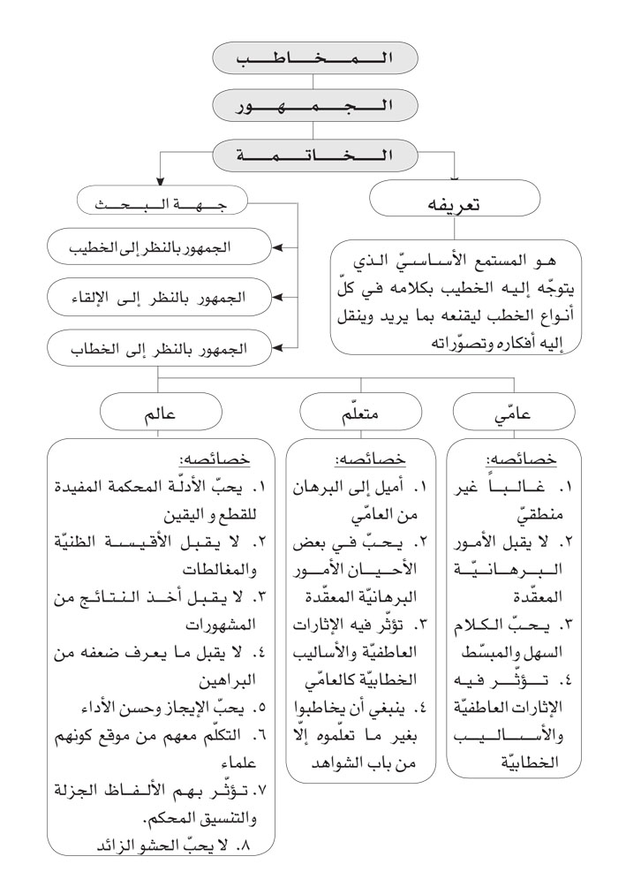
نماذج من الخطب

تتعرف في هذا الفصل على:

- خطبة المتقين
- خطبة المنافقين
- خطبة الجهاد
- في فضائل أهل البيت عليهم السلام
- في ذم إبليس
- عيد الفطر
- خطبة الإمام الحسين عليه السلام
- خطبة السيدة الزهراء عليها السلام
- خطبة السيدة زينب عليها السلام
10-من خطب الزواج

الخطبة الأولى: صفات المتقين

روي أنّ صاحباً لأمير المؤمنين عليه السلام يقال له همّام كان رجلاً عابداً، فقال: يا أمير المؤمنين، صف لي المتّقين حتّى كأنّي أنظر إليهم.

فتثاقل عليه السلام عن جوابه، ثمّ قال: يَا هَمَّامٌ، اتَقِ اللهَ وَأحسِنْ فإنَّ اللهَ مَعَ الذينَ اتَقُوا وَالذِينَ هُمْ مُحْسِنُون. فلم يقنع همّام بهذا القول حتى عزم عليه، فحمد الله وأثنى عليه وصلّى على النبيّ صلى الله عليه وآله وسلم ثمّ قال:

أَمَّا بَعْدُ، فَإِنَّ اللهَ سُبْحَانَهُ وَتَعَالَى خَلَقَ الْخَلْقَ حِينَ خَلَقَهُمْ غَنِيّاً عَنْ طَاعَتِهِمْ، آمِناً مِنْ مَعْصِيَتِهِمْ، لِأَنَّهُ لَا تَضُرُّهُ مَعْصِيَةُ مَنْ عَصَاهُ ولَا تَنْفَعُهُ طَاعَةُ مَنْ أَطَاعَهُ، فَقَسَمَ بَيْنَهُمْ مَعَايِشَهُمْ وَوَضَعَهُمْ مِنَ الدُّنْيَا مَوَاضِعَهُمْ.

فَالْمُتَّقُونَ فِيهَا هُمْ أَهْلُ الْفَضَائِلِ، مَنْطِقُهُمُ الصَّوَابُ، ومَلْبَسُهُمُ الِاقْتِصَادُ¹، ومَشْيُهُمُ التَّوَاضُعُ، غَضُّوا أَبْصَارَهُمْ عَمَّا حَرَّمَ اللهُ عَلَيْهِمْ، ووَقَفُوا أَسْمَاعَهُمْ عَلَى الْعِلْمِ النَّافِعِ لَهُمْ، نُزِّلَتْ أَنْفُسُهُمْ مِنْهُمْ

1- ملبسهم الخ، أي أنّهم لا يأتون من شهواتهم إلّا بقدر حاجاتهم في تقويم حياتهم فكان الإنفاق كثوب لهم على قدر أبدانهم لكنّهم يتوسّعون في الخيرات.
في الْبَلَاءِ كَالَّتِي نُزِّلَتْ فِي الرَّخَاءِ²، ولَولَا الْأَجَلُ الَّذِي كَتَبَ اللهُ عَلَيْهِمْ لَمْ تَسْتَقِرَّ أَرْوَاحُهُمْ فِي أَجْسَادِهِمْ طَرْفَةَ عَيْنٍ شَوْقاً إِلَى الثَّوَابِ، وخَوْفاً مِنَ الْعِقَابِ.

عَظُمَ الْخَالِقُ فِي أَنْفُسِهِمْ فَصَغُرَ مَا دُونَهُ فِي أَعْيُنِهِمْ، فَهُمْ والْجَنَّةُ كَمَنْ قَدْ رَآهَا³ فَهُمْ فِيهَا مُنَعَّمُونَ، وهُمْ والنَّارُ كَمَنْ قَدْ رَآهَا فَهُمْ فِيهَا مُعَذَّبُونَ. قُلُوبُهُمْ مَحْزُونَةٌ، وشُرُورُهُمْ مَأْمُونَةٌ، وأَجْسَادُهُمْ نَحِيفَةٌ⁴، وحَاجَاتُهُمْ خَفِيفَةٌ، وأَنْفُسُهُمْ عَفِيفَةٌ.

صَبَرُوا أَيَّاماً قَصِيرَةً، أَعْقَبَتْهُمْ رَاحَةً طَوِيلَةً، تِجَارَةٌ مُرْبِحَةٌ⁵ يَسَّرَهَا لَهُمْ رَبُّهُمْ. أَرَادَتْهُمُ الدُّنْيَا فَلَمْ يُرِيدُوهَا، وأَسَرَتْهُمْ فَفَدَوْا أَنْفُسَهُمْ مِنْهَا. أَمَّا اللَّيْلَ فَصَافُّونَ أَقْدَامَهُمْ تَالِينَ لِأَجْزَاءِ الْقُرْآنِ يُرَتِّلُونَهَا تَرْتِيلًا، يُحَزِّنُونَ بِهِ أَنْفُسَهُمْ ويَسْتَثِيرُونَ بِهِ دَوَاءَ دَائِهِمْ⁶. فَإِذَا مَرُّوا بِآيَةٍ فِيهَا تَشْوِيقٌ رَكَنُوا إِلَيْهَا طَمَعاً، وتَطَلَّعَتْ نُفُوسُهُمْ إِلَيْهَا شَوْقاً، وظَنُّوا أَنَّهَا نُصْبَ أَعْيُنِهِمْ. وإِذَا مَرُّوا بِآيَةٍ فِيهَا تَخْوِيفٌ أَصْغَوْا إِلَيْهَا مَسَامِعَ قُلُوبِهِمْ، وظَنُّوا أَنَّ زَفِيرَ جَهَنَّمَ وشَهِيقَهَا فِي أُصُولِ آذَانِهِمْ⁷، فَهُمْ حَانُونَ عَلَى أَوْسَاطِهِمْ، مُفْتَرِشُونَ لِجِبَاهِهِمْ وأَكُفِّهِمْ ورُكَبِهِمْ وأَطْرَافِ أَقْدَامِهِمْ، يَطْلُبُونَ إِلَى اللهِ تَعَالَى فِي فَكَاكِ رِقَابِهِمْ. وأَمَّا النَّهَارَ فَحُلَمَاءُ عُلَمَاءُ،

2- نزلت الخ، أي أنّهم إذا كانوا في بلاء كانوا بالأمل في الله كأنّهم كانوا في رخاء لا يجزعون ولا يهنون، وإذا كانوا في رخاء كانوا من خوف وحذر النقمة كأنّهم في بلاء لا يبطرون ولا يتجبّرون.
3- أي هم على يقين من الجنّة والنّار كيقين من رآهما، فكأنّهم في نعيم الأوّلى وعذاب الثانية رجاء وخوفاً.
4- نحافة أجسادهم من الفكر في صلاح دينهم والقيام بما يجب عليهم له.
5- يقال أربحت التجارة إذا أفادت ربحاً.
6- استئثار الساكن هيجه، وقارئ القرآن يستشير به الفكر الماحي للجهل فهو داؤوه.
7- زفير النّار؛ صوت توقّدها، وشهيقها الشديد من زفيرها كأنّه تردّد البكاء أو نهيق الحمار، أي أنّهم من كمال يقينهم بالنّار يتخيّلون صوتها تحت جدران آذانهم، فهم من شدّة الخوف قد حنوا ظهورهم وسلّطوا الانحناء على أوساطهم، وفكاك الرقاب خلاصها.

أَبْرَارٌ أَتْقِيَاءُ. قَدْ بَرَاهُمُ الْخَوْفُ بَرْيَ الْقِدَاحِ⁸، يَنْظُرُ إِلَيْهِمُ النَّاظِرُ فَيَحْسَبُهُمْ مَرْضَى، ومَا بِالْقَوْمِ مِنْ مَرَضٍ، ويَقُولُ لَقَدْ خُولِطُوا⁹، ولَقَدْ خَالَطَهُمْ أَمْرٌ عَظِيمٌ.

لَا يَرْضَوْنَ مِنْ أَعْمَالِهِمُ الْقَلِيلَ، ولَا يَسْتَكْثِرُونَ الْكَثِيرَ، فَهُمْ لِأَنْفُسِهِمْ مُتَّهِمُونَ، ومِنْ أَعْمَالِهِمْ مُشْفِقُونَ¹⁰. إِذَا زُكِّيَ أَحَدٌ مِنْهُمْ¹¹ خَافَ مِمَّا يُقَالُ لَهُ، فَيَقُولُ: أَنَا أَعْلَمُ بِنَفْسِي مِنْ غَيْرِي، ورَبِّي أَعْلَمُ بِي مِنِّي بِنَفْسِي، اللهُمَّ لَا تُؤَاخِذْنِي بِمَا يَقُولُونَ، واجْعَلْنِي أَفْضَلَ مِمَّا يَظُنُّونَ، واغْفِرْ لِي مَا لَا يَعْلَمُونَ.

فَمِنْ عَلَامَةِ أَحَدِهِمْ أَنَّكَ تَرَى لَهُ قُوَّةً فِي دِينٍ، وحَزْماً فِي لِينٍ، وإِيمَاناً فِي يَقِينٍ، وحِرْصاً فِي عِلْمٍ، وعِلْماً فِي حِلْمٍ، وقَصْداً فِي غِنًى¹²، وخُشُوعاً فِي عِبَادَةٍ، وتَجَمُّلًا فِي فَاقَةٍ، وصَبْراً فِي شِدَّةٍ، وطَلَباً فِي حَلَالٍ، ونَشَاطاً فِي هُدىً، وتَحَرُّجاً عَنْ طَمَعٍ¹³. يَعْمَلُ الْأَعْمَالَ الصَّالِحَةَ وهُو عَلَى وَجَلٍ، يُمْسِي وهَمُّهُ الشُّكْرُ، ويُصْبِحُ وهَمُّهُ الذِّكْرُ، يَبِيتُ حَذِراً، ويُصْبِحُ فَرِحاً، حَذِراً لِمَا حُذِّرَ مِنَ الْغَفْلَةِ، وفَرِحاً بِمَا أَصَابَ مِنَ الْفَضْلِ والرَّحْمَةِ. إِنِ اسْتَصْعَبَتْ عَلَيْهِ نَفْسُهُ فِيمَا تَكْرَهُ¹⁴ لَمْ يُعْطِهَا سُؤْلَهَا فِيمَا

8- القداح: جمع قدح- بالكسر- وهو السهم قبل أن يرشّ. وبراه: نحته، أي رقّق الخوف أجسامهم كما ترقّق السهام بالنحت.
9- خولط في عقله أي مازجه خلل فيه، والأمر العظيم الذي خالط عقولهم هو الخوف الشديد من الله.
10- مشفقون: خائفون من التقصير فيها.
11- زكى: مدحه أحد.
12- قصد أي اقتصاداً. والتجمّل: التظاهر باليسر عند الفاقة أي الفقر.
13- التحرّج: عدّ الشيء حرجاً أي إثماً أي التباعد عن طمع.
14- إن استصعبت: أي إذا لم تطاوعه نفسه فيما يشقّ عليها من الطاعة عاقبها بعدم إعطائها ما ترغبه من الشهوة.
تُحِبُّ. قُرَّةُ عَيْنِهِ فِيمَا لَا يَزُولُ، وزَهَادَتُهُ فِيمَا لَا يَبْقَى¹⁵. يَمْزُجُ الْحِلْمَ بِالْعِلْمِ، والْقَوْلَ بِالْعَمَلِ. تَرَاهُ قَرِيباً أَمَلُهُ، قَلِيلًا زَلَلُهُ، خَاشِعاً قَلْبُهُ، قَانِعَةً نَفْسُهُ، مَنْزُوراً أَكْلُهُ، سَهْلًا أَمْرُهُ، حَرِيزاً دِينُهُ¹⁶، مَيِّتَةً شَهْوَتُهُ، مَكْظُوماً غَيْظُهُ. الْخَيْرُ مِنْهُ مَأْمُولٌ، والشَّرُّ مِنْهُ مَأْمُونٌ. إِنْ كَانَ فِي الْغَافِلِينَ كُتِبَ فِي الذَّاكِرِينَ، وإِنْ كَانَ فِي الذَّاكِرِينَ لَمْ يُكْتَبْ مِنَ الْغَافِلِينَ¹⁷. يَعْفُو عَمَّنْ ظَلَمَهُ، ويُعْطِي مَنْ حَرَمَهُ، ويَصِلُ مَنْ قَطَعَهُ. بَعِيداً فُحْشُهُ¹⁸، لَيِّناً قَوْلُهُ، غَائِباً مُنْكَرُهُ، حَاضِراً مَعْرُوفُهُ، مُقْبِلًا خَيْرُهُ، مُدْبِراً شَرُّهُ. فِي الزَّلَازِلِ وَقُورٌ¹⁹، وفِي الْمَكَارِهِ صَبُورٌ، وفِي الرَّخَاءِ شَكُورٌ. لَا يَحِيفُ عَلَى مَنْ يُبْغِضُ، ولَا يَأْثَمُ فِيمَنْ يُحِبُّ²⁰. يَعْتَرِفُ بِالْحَقِّ قَبْلَ أَنْ يُشْهَدَ عَلَيْهِ. لَا يُضِيعُ مَا اسْتُحْفِظَ، ولَا يَنْسَى مَا ذُكِّرَ، ولَا يُنَابِزُ بِالْأَلْقَابِ²¹، ولَا يُضَارُّ بِالْجَارِ، ولَا يَشْمَتُ بِالْمَصَائِبِ، ولَا يَدْخُلُ فِي الْبَاطِلِ، ولَا يَخْرُجُ مِنَ الْحَقِّ. إِنْ صَمَتَ لَمْ يَغُمَّهُ صَمْتُهُ، وإِنْ ضَحِكَ لَمْ يَعْلُ صَوْتُهُ، وإِنْ بُغِيَ عَلَيْهِ صَبَرَ حَتَّى يَكُونَ اللهُ هُو الَّذِي يَنْتَقِمُ لَهُ. نَفْسُهُ مِنْهُ فِي عَنَاءٍ، والنَّاسُ مِنْهُ فِي رَاحَةٍ، أَتْعَبَ نَفْسَهُ لِآخِرَتِهِ، وأَرَاحَ النَّاسَ مِنْ نَفْسِهِ. بُعْدُهُ عَمَّنْ تَبَاعَدَ عَنْهُ زُهْدٌ ونَزَاهَةٌ، ودُنُوُّهُ مِمَّنْ دَنَا مِنْهُ لِينٌ ورَحْمَةٌ، لَيْسَ تَبَاعُدُهُ بِكِبْرٍ وعَظَمَةٍ، ولَا دُنُوُّهُ بِمَكْرٍ وخَدِيعَةٍ.

15- ما لا يزول هو الآخرة وما لا يبقى هو الدنيا.
16- منزوراً: قليلاً. وحريزاً: حصيناً.
17- أي إن كان بين الساكتين عن ذكر الله فهو ذاكر له بقلبه، وإن كان بين الذاكرين بلسانهم لم يكن مقتصراً على تحريك اللسان مع غفلة القلب.
18- الفحش: القبيح من القول.
19- في الزلازل أي الشدائد المرعدة، والوقور الذي لا يضطرب.
20- لا يأثم الخ لا تحمله المحبّة على أن يرتكب إثماً لإرضاء حبيبه.
21- أي لا يدعو باللقب الذي يكره ويشمئز منه.
َ
قَالََ: فَصَعِقَ هَمَّامٌ صَعْقَةً كَانَتْ نَفْسُهُ فِيهَا²². فَقَالَ أَمِيرُ الْمُؤْمِنِينَ عليه السلام:

أَمَا واللهِ لَقَدْ كُنْتُ أَخَافُهَا عَلَيْهِ. ثُمَّ قَالَ أَهَكَذَا تَصْنَعُ الْمَوَاعِظُ الْبَالِغَةُ بِأَهْلِهَا! فَقَالَ لَهُ قَائِلٌ: فَمَا بَالُكَ يَا أَمِيرَ الْمُؤْمِنِينَ؟!²³فَقَالَ عليه السلام: وَيْحَكَ! إِنَّ لِكُلِّ أَجَلٍ وَقْتاً لَا يَعْدُوهُ، وسَبَباً لَا يَتَجَاوَزُهُ، فَمَهْلًا، لَا تَعُدْ لِمِثْلِهَا، فَإِنَّمَا نَفَثَ الشَّيْطَانُ عَلَى لِسَانِكَ.

22- صعق: غشى عليه.
23- فما بالك لا تموت مع انطواء سرّك على هذه المواعظ البالغة، وهذا سؤال الوقح البارد.

الخطبة الثانية: صفات المنافقين

أُوصِيكُمْ عِبَادَ اللهِ بِتَقْوَى اللهِ، وأُحَذِّرُكُمْ أَهْلَ النِّفَاقِ، فَإِنَّهُمُ الضَّالُّونَ الْمُضِلُّونَ، والزَّالُّونَ الْمُزِلُّونَ¹، يَتَلَوَّنُونَ أَلْوَاناً، ويَفْتَنُّونَ افْتِنَاناً²، ويَعْمِدُونَكُمْ بِكُلِّ عِمَادٍ، ويَرْصُدُونَكُمْ بِكُلِّ مِرْصَادٍ، قُلُوبُهُمْ دَوِيَّةٌ³، وصِفَاحُهُمْ نَقِيَّةٌ، يَمْشُونَ الْخَفَاءَ⁴، ويَدِبُّونَ الضَّراءَ، وَصْفُهُمْ دَوَاءٌ، وقَوْلُهُمْ شِفَاءٌ، وفِعْلُهُمُ الدَّاءُ الْعَيَاءُ⁵، حَسَدَةُ الرَّخَاءِ⁶، ومُؤَكِّدُو الْبَلَاءِ، ومُقْنِطُو الرَّجَاءِ، لَهُمْ بِكُلِّ طَرِيقٍ صَرِيعٌ⁷، وإِلَى كُلِّ قَلْبٍ شَفِيعٌ، ولِكُلِّ شَجْو دُمُوعٌ⁸، يَتَقَارَضُونَ الثَّنَاءَ⁹، ويَتَرَاقَبُونَ الْجَزَاءَ، إِنْ سَأَلُوا

1- الزالون من زل أي أخطأ. والمزالون من أزله إذ أوقعه في الخطأ.
2- يفتنون أي يأخذون في فنون من القول لا يذهبون مذهباً واحدا. ويعمدونكم أي يقيمونكم بكلّ عماد. والعماد ما يقام عليه البناء أي إذا ملتم عن أهوائهم أقاموكم عليها بأعمدة من الخديعة حتى توافقوهم.

والمرصاد: محل الارتقاب، ويرصدونكم يقعدون لكم بكلّ طريق ليحولّوكم عن الاستقامة.
3- دوية: أي مريضة من الدوى بالقصر وهو المرض، والصفاح: جمع صفحة، والمراد منها صفاح وجوههم، ونقاوتها صفاؤها من علامات العداوة وقلبوكم ملتهبة بنارها.
4- يمشون مشي التستّر ويدبّون أي يمشون على هيئة دبيب الضرّاء أي يسيرون سريان المرض في الجسم أو سريان النقص في الأموال والأنفس والثمرات.
5- الداء العياء: -بالفتح- الذي أعيى الأطباء ولا يمكن منه الشفاء.
6- حسدة: جمع حاسد، أي يحسدون على السعة وإذا نزل بلاء بأحد أكدوه وزادوه وإذا رجى أحد شيئاً أوقعوه في القنوط واليأس.
7- الصريع: المطروح على الأرض، أي أنّهم كثيراً ما خدعوا أشخاصاً حتى أوقعوهم في الهلكة.
8- الشجو: الحزن، أي يبكون تصنّعاً متى أرادوا.
9- يتقارضون كلّ واحد منهم يثني على الآخر ليثني الآخر عليه، كأنّ كلّاً منهم يسلف الآخر ديناً ليؤدّيه إليه وكلّ يعمل للآخر عملاً يرتقب جزاءه عليه.
أَلْحَفُوا¹⁰، وإِنْ عَذَلُوا كَشَفُوا، وإِنْ حَكَمُوا أَسْرَفُوا، قَدْ أَعَدُّوا لِكُلِّ حَقٍّ بَاطِلًا، ولِكُلِّ قَائِمٍ مَائِلًا، ولِكُلِّ حَيٍّ قَاتِلًا، ولِكُلِّ بَابٍ مِفْتَاحاً، ولِكُلِّ لَيْلٍ مِصْبَاحاً، يَتَوَصَّلُونَ إِلَى الطَّمَعِ بِالْيَأْسِ لِيُقِيمُوا بِهِ أَسْوَاقَهُمْ، ويُنْفِقُوا بِهِ أَعْلَاقَهُمْ¹¹، يَقُولُونَ فَيُشَبِّهُونَ¹²، ويَصِفُونَ فَيُمَوِّهُونَ، قَدْ هَوَّنُوا الطَّرِيقَ¹³، وأَضْلَعُوا الْمَضِيقَ، فَهُمْ لُمَةُ الشَّيْطَانِ¹⁴، وحُمَةُ النِّيرَانِ، أُولئِكَ حِزْبُ الشَّيْطانِ، أَلا إِنَّ حِزْبَ الشَّيْطانِ هُمُ الْخاسِرُونَ.

10- بالغوا في السؤال وألحّوا. وإن عذلوا أي لاموا كشفوا أي فضحوا من يلومونه.
11- ينفقون أي يروّجون من النفاق- بالفتح-، ضدّ الكساد. والأعلاق: جمع علق، الشيء النفيس، والمراد ما يزيّنونه من خدائعهم.
12- أي يشبهون الحقّ بالباطل.
13- يهوّنون على الناس طرق السير معهم على أهوائهم الفاسدة ثمّ بعد أن ينقادوا لهم يضلعون عليهم المضائق أي يجعلونها معوجّة يصعب تجاوزها فيهلكون.
14- اللمّة- بالضمّ- الجماعة من الثلاثة إلى العشرة والمراد هنا مطلق الجماعة، واللمّة بالتخفيف: الإبرة تلسع بها العقرب ونحوها، والمراد لهيب النيران.

الخطبة الثالثة: خطبة الجهاد

أَمَّا بَعْدُ؛ فَإِنَّ الْجِهَادَ بَابٌ مِنْ أَبْوَابِ الْجَنَّةِ فَتَحَهُ اللهُ لِخَاصَّةِ أَوْلِيَائِهِ، وهُو لِبَاسُ التَّقْوَى، ودِرْعُ اللهِ الْحَصِينَةُ، وجُنَّتُهُ الْوَثِيقَةُ¹، فَمَنْ تَرَكَهُ رَغْبَةً عَنْهُ أَلْبَسَهُ اللهُ ثَوْبَ الذُّلِّ، وشَمِلَهُ الْبَلَاءُ، ودُيِّثَ بِالصَّغَارِ والْقَمَاءَةِ²، وضُرِبَ عَلَى قَلْبِهِ بِالْأسْدَادِ³، وأُدِيلَ الْحَقُّ مِنْهُ بِتَضْيِيعِ الْجِهَادِ، وسِيمَ الْخَسْفَ⁴ ومُنِعَ النَّصَفَ.

أَلَا وإِنِّي قَدْ دَعَوْتُكُمْ إِلَى قِتَالِ هَؤُلَاءِ الْقَوْمِ لَيْلًا ونَهَاراً وسِرّاً وإِعْلَاناً، وقُلْتُ لَكُمُ اغْزُوهُمْ قَبْلَ أَنْ يَغْزُوكُمْ، فَوَ اللهِ مَا غُزِيَ قَوْمٌ قَطُّ فِي عُقْرِ دَارِهِمْ إِلَّا ذَلُّوا⁵، فَتَوَاكَلْتُمْ وتَخَاذَلْتُمْ، حَتَّى شُنَّتْ عَلَيْكُمُ الْغَارَاتُ،

1- جنّته- بالضمّ- وقايته.
2- ديث مبنيّ للمفعول من ديثه أي ذلـله. وقمؤ الرجل ككرم قمأة وقماءة أي ذلّ وصغر.
3- الأسداد: جمع سدّ يريد الحجب التي تحول دون بصيرته والرشاد, قال الله:" وجعلنا من بين أيديهم سدّاً ومن خلفهم سدّاً فأغشيناهم فهم لا يبصرون", ويروى بالإسهاب وهو ذهاب العقل أو كثرة الكلام, أي حيل بينه وبين الخير بكثرة الكلام بلا فائدة.
4- أديل الحقّ منه أي صارت الدولة للحقّ بدله. وسيم الخسف أي أوّلى الخسف وكلفه, والخسف الذلّ والمشقّة أيضاً, والنصف- بالكسر- العدل, ومنع- مبني للمجهول- أي حرم العدل بأن يسلّط عليه من يغلبه على أمره فيظلمه.
5- عقر الدار- بالضم-وسطها وأصلها, تواكلتم: وكّل كلّ منكم الأمر إلى صاحبه, أي لم يتولّه أحد منكم بل أحاله كلّ على الآخر, ومنه يوصف الرجل بالوكل أي العاجز, لأنّه يكل أمره إلى غيره. وشنّت الغارات: فرقت عليكم من كلّ جانب كما يشنّ الماء متفرّقاً دفعة بعد دفعة, وما كان إرسالاً غير متفرّق يقال فيه سنّ – بالمهملة-.
ومُلِكَتْ عَلَيْكُمُ الْأَوْطَانُ، وهَذَا أَخُو غَامِدٍ (وَ) قَدْ وَرَدَتْ خَيْلُهُ الْأَنْبَارَ⁶، وقَدْ قَتَلَ حَسَّانَ بْنَ حَسَّانَ الْبَكْرِيَّ، وأَزَالَ خَيْلَكُمْ عَنْ مَسَالِحِهَا⁷، ولَقَدْ بَلَغَنِي أَنَّ الرَّجُلَ مِنْهُمْ كَانَ يَدْخُلُ عَلَى الْمَرْأَةِ الْمُسْلِمَةِ والْأُخْرَى الْمُعَاهِدَةِ، فَيَنْتَزِعُ حِجْلَهَا وقُلُبَهَا وقَلَائِدَهَا ورُعَاثَهَا⁸، مَا تَمْتَنِعُ مِنْهُ إِلَّا بِالِاسْتِرْجَاعِ والِاسْتِرْحَامِ⁹، ثُمَّ انْصَرَفُوا وَافِرِينَ¹⁰، مَا نَالَ رَجُلًا مِنْهُمْ كَلْمٌ، ولَا أُرِيقَ لَهُمْ دَمٌ، فَلَو أَنَّ امْرَأً مُسْلِماً مَاتَ مِنْ بَعْدِ هَذَا أَسَفاً مَا كَانَ بِهِ مَلُوماً، بَلْ كَانَ بِهِ عِنْدِي جَدِيراً، فَيَا عَجَباً، عَجَباً واللهِ يُمِيتُ الْقَلْبَ، ويَجْلِبُ الْهَمَّ، مِنَ اجْتِمَاعِ هَؤُلَاءِ الْقَوْمِ عَلَى بَاطِلِهِمْ وتَفَرُّقِكُمْ عَنْ حَقِّكُمْ، فَقُبْحاً لَكُمْ وتَرَحاً¹¹، حِينَ صِرْتُمْ غَرَضاً يُرْمَى، يُغَارُ عَلَيْكُمْ ولَا تُغِيرُونَ، وتُغْزَوْنَ ولَا تَغْزُونَ، ويُعْصَى اللهُ وتَرْضَوْنَ، فَإِذَا أَمَرْتُكُمْ بِالسَّيْرِ إِلَيْهِمْ فِي أَيَّامِ الْحَرِّ قُلْتُمْ هَذِهِ حَمَارَّةُ الْقَيْظِ¹²، أَمْهِلْنَا يُسَبَّخْ عَنَّا الْحَرُّ¹³، وإِذَا أَمَرْتُكُمْ بِالسَّيْرِ إِلَيْهِمْ فِي الشِّتَاءِ قُلْتُمْ هَذِهِ صَبَارَّةُ الْقُرِّ¹⁴، أَمْهِلْنَا يَنْسَلِخْ عَنَّا الْبَرْدُ، كُلُّ هَذَا فِرَاراً مِنَ الْحَرِّ والْقُرِّ، فَإِذَا

6- أخو غامد: هو سفيان بن عوف من بني غامد, قبيلة من اليمن من أزد شنوءة, بعثه معاوية لشنّ الغارات على أطراف العراق تهويلاً على أهله. والأنبار: بلدة على الشاطىء الشرقيّ للفرات, ويقابلها على الجانب الغربيّ هيت.
7- جمع مسلحة- بالفتح- وهي الثغر. والمرقب: حيث يخشى طروق الأعداء.
8- المعاهدة: الذميّة. والحجل- بالكسر-: خلخالها. والقلب بالضمّ: سوارها. والرعاث: جمع رعثة ويحرّك بمعنى القرط, ويروى رعثها بضمّ الراء والعين جمع رعاث جمع رعثة.
9- الاسترجاع: ترديد الصوت بالبكاء, والاسترحام: أن تناشده الرحم.
10- وافرين: تامين على كثرتهم لم ينقص عددهم, والكلم- بالفتح-: الجرح.
11- ترحاً بالتحريك: أي همّاً وحزناً أو فقراً, والغرض: ما ينصب ليرمى بالسهام ونحوها, فقد صاروا بمنزلة الهدف يرميهم الرامون وهم نصب لا يدفعون, وقوله: ويعصي الله, يشير إلى ما كان يفعله قوّاد جيش معاوية من السلب والنهب والقتل في المسلمين والمعاهدين ثمّ أهل العراق راضون بذلك إذ لو غضبوا لهمّوا بالمدافعة.
12- حمّارة القيظ: شدّة الحرّ.
13- التسبيخ بالخاء المعجمة والتخفيف والتسكين.
14- صبّارة الشتاء: برده, والقرّ- بالضمّ-: البرد.
كُنْتُمْ مِنَ الْحَرِّ والْقُرِّ تَفِرُّونَ فَأَنْتُمْ واللهِ مِنَ السَّيْفِ أَفَرُّ.

يَا أَشْبَاهَ الرِّجَالِ ولَا رِجَالَ، حُلُومُ الْأَطْفَالِ وعُقُولُ رَبَّاتِ الْحِجَالِ¹⁵، لَوَدِدْتُ أَنِّي لَمْ أَرَكُمْ ولَمْ أَعْرِفْكُمْ، مَعْرِفَةً واللهِ جَرَّتْ نَدَماً، وأَعْقَبَتْ سَدَماً¹⁶، قَاتَلَكُمُ اللهُ، لَقَدْ مَلَأْتُمْ قَلْبِي قَيْحاً، وشَحَنْتُمْ صَدْرِي غَيْظاً، وجَرَّعْتُمُونِي نُغَبَ التَّهْمَامِ أَنْفَاساً¹⁷، وأَفْسَدْتُمْ عَلَيَّ رَأْيِي بِالْعِصْيَانِ والْخِذْلَانِ، حَتَّى لَقَدْ قَالَتْ قُرَيْشٌ إِنَّ ابْنَ أَبِي طَالِبٍ رَجُلٌ شُجَاعٌ ولَكِنْ لَا عِلْمَ لَهُ بِالْحَرْبِ، لِلَّهِ أَبُوهُمْ؛ وهَلْ أَحَدٌ مِنْهُمْ أَشَدُّ لَهَا مِرَاساً، وأَقْدَمُ فِيهَا مَقَاماً مِنِّي¹⁸، لَقَدْ نَهَضْتُ فِيهَا ومَا بَلَغْتُ الْعِشْرِينَ، وهَا أَنَا ذَا قَدْ ذَرَّفْتُ عَلَى السِّتِّينَ¹⁹، ولَكِنْ لَا رَأْيَ لِمَنْ لَا يُطَاعُ.

15- حجال جمع حجلة: وهي القبّة وموضع يزين بالستور والثياب للعروس. وربّات الحجال: النساء.
16- السدم محرّكة: الهمّ أو مع أسفٍ أو غيظٍ. والقيح: ما في القرحة من الصديد. وشحنتم صدري: ملأتموه.
17- النغب جمع نغبة: كجرعة وجرع لفظاً ومعنى, والتهمام- بالفتح-: الهم وكلّ تفعال فهو بالفتح إلّا التبيان والتلقاء فإنّهما بالكسر, وأنفاساً: أي جرعة بعد جرعة.
18- مراساً: مصدر مارسه ممّارسة ومراساً أي وزاوله وعاناه.
19- ذرفت على الستين: أي زدت عليها, ويروى نيّفت بمعناه. وفي الخطبة روايات أخرى لا تختلف عن رواية الشريف في المعنى وإن اختلفت عنها في بعض الألفاظ. أنظر الكامل للمبرّد.

الخطبة الرابعة: فضائل أهل البيت عليهم السلام

ونَاظِرُ قَلْبِ اللَّبِيبِ بِهِ يُبْصِرُ أَمَدَهُ¹، ويَعْرِفُ غَوْرَهُ ونَجْدَهُ، دَاعٍ دَعَا ورَاعٍ رَعَى، فَاسْتَجِيبُوا لِلدَّاعِي واتَّبِعُوا الرَّاعِيَ.

قَدْ خَاضُوا بِحَارَ الْفِتَنِ، وأَخَذُوا بِالْبِدَعِ دُونَ السُّنَنِ، وأَرَزَ الْمُؤْمِنُونَ²، ونَطَقَ الضَّالُّونَ الْمُكَذِّبُونَ، نَحْنُ الشِّعَارُ³ والْأَصْحَابُ والْخَزَنَةُ والْأَبْوَابُ، ولَا تُؤْتَى الْبُيُوتُ إِلَّا مِنْ أَبْوَابِهَا، فَمَنْ أَتَاهَا مِنْ غَيْرِ أَبْوَابِهَا سُمِّيَ سَارِقاً.

(منها) فِيهِمْ كَرَائِمُ الْقُرْآنِ⁴، وهُمْ كُنُوزُ الرَّحْمَنِ، إِنْ نَطَقُوا صَدَقُوا، وإِنْ صَمَتُوا لَمْ يُسْبَقُوا⁵، فَلْيَصْدُقْ رَائِدٌ أَهْلَهُ، ولْيُحْضِرْ عَقْلَهُ، ولْيَكُنْ مِنْ أَبْنَاءِ الْآخِرَةِ، فَإِنَّهُ مِنْهَا قَدِمَ وإِلَيْهَا يَنْقَلِبُ، فَالنَّاظِرُ بِالْقَلْبِ الْعَامِلُ بِالْبَصَرِ يَكُونُ مُبْتَدَأُ عَمَلِهِ أَنْ يَعْلَمَ أَعَمَلُهُ عَلَيْهِ أَمْ لَهُ، فَإِنْ كَانَ لَهُ

1- ناظر القلب، استعارة من ناظر العين: وهو النقطة السوداء منها، والمراد بصيرة القلب بها يدرك اللبيب أمده أي غايته ومنتهاه، والغور ما انخفض من الأرض. والنجد ما ارتفع منها، أي يدرك باطن أمره وظاهره.
2- أرز يأرز- بكسر الراء في المضارع- أي انقبض وثبت، وأرزت الحيّة لاذت بحجرها ورجعت.
3- ما يلي البدن من الثياب والمراد بطانة النبيّ صلى الله عليه وآله وسلم.
4- الضمير لآل النبيّ والكرائم: جمع كريمة، والمراد أنزلت في مدحهم آيات كريمات. والقرآن كريم كلّه وهذه كرائم من كرائم.
5- لم يسبقهم أحد إلى الكلام وهو سكوت أي يهاب سكوتهم فلم يجرؤ أحد على الكلام فيما سكتوا عنه.
مَضَى فِيهِ، وإِنْ كَانَ عَلَيْهِ وَقَفَ عَنْهُ، فَإِنَّ الْعَامِلَ بِغَيْرِ عِلْمٍ كَالسَّائِرِ عَلَى غَيْرِ طَرِيقٍ، فَلَا يَزِيدُهُ بُعْدُهُ عَنِ الطَّرِيقِ الْوَاضِحِ إِلَّا بُعْداً مِنْ حَاجَتِهِ، والْعَامِلُ بِالْعِلْمِ كَالسَّائِرِ عَلَى الطَّرِيقِ الْوَاضِحِ، فَلْيَنْظُرْ نَاظِرٌ أَسَائِرٌ هُو أَمْ رَاجِعٌ، واعْلَمْ أَنَّ لِكُلِّ ظَاهِرٍ بَاطِناً عَلَى مِثَالِهِ، فَمَا طَابَ ظَاهِرُهُ طَابَ بَاطِنُهُ، ومَا خَبُثَ ظَاهِرُهُ خَبُثَ بَاطِنُهُ، وقَدْ قَالَ الرَّسُولُ الصَّادِقُ صلى الله عليه وآله: "إِنَّ اللهَ يُحِبُّ الْعَبْدَ⁶ ويُبْغِضُ عَمَلَهُ ويُحِبُّ الْعَمَلَ ويُبْغِضُ بَدَنَهُ"(*)، واعْلَمْ أَنَّ لِكُلِّ عَمَلٍ نَبَاتاً، وكُلُّ نَبَاتٍ لَا غِنَى بِهِ عَنِ الْمَاءِ، والْمِيَاهُ مُخْتَلِفَةٌ، فَمَا طَابَ سَقْيُهُ طَابَ غَرْسُهُ وحَلَتْ ثَمَرَتُهُ، ومَا خَبُثَ سَقْيُهُ خَبُثَ غَرْسُهُ وأَمَرَّتْ ثَمَرَتُهُ.

6- أنّ الله يحبّ الخ أي يحبّ من المؤمن إيمانه ويبغض ما يأتيه من سيئات الأعمال ولا يفيده ذلك الحبّ مع هذا البغض إلّا عذاباً يتطهرّ به من خبث أعماله، ويحبّ من الكافر عمله إن كان حسناً ويبغض ذاته لالتياثها بدنس الكفر، ولا ينتفع بالعمل المحبوب إلّا نفعاً مؤقّتاً في الدنيا وله في الآخرة عذاب عظيم، فلا يكمل للإنسان حظّه من السعادة إلّا إذا كان مؤمناً طيّب العمل.
(*)- يوجد بهامش الأصل: ( المؤمن إذا صدرت منه صغيرة فالله يحبّه ويبغض عمله،والكافر إذا أحسن فالله يحبّ عمله ولا يحبّه).

الخطبة الخامسة: في ذم إبليس

الْحَمْدُ لِلَّهِ الَّذِي لَبِسَ الْعِزَّ والْكِبْرِيَاءَ، واخْتَارَهُمَا لِنَفْسِهِ دُونَ خَلْقِهِ، وجَعَلَهُمَا حِمًى¹ وحَرَماً عَلَى غَيْرِهِ، واصْطَفَاهُمَا لِجَلَالِهِ، وجَعَلَ اللَّعْنَةَ عَلَى مَنْ نَازَعَهُ فِيهِمَا مِنْ عِبَادِهِ، ثُمَّ اخْتَبَرَ بِذَلِكَ مَلَائِكَتَهُ الْمُقَرَّبِينَ، لِيَمِيزَ الْمُتَوَاضِعِينَ مِنْهُمْ مِنَ الْمُسْتَكْبِرِينَ، فَقَالَ سُبْحَانَهُ وهُو الْعَالِمُ بِمُضْمَرَاتِ الْقُلُوبِ، ومَحْجُوبَاتِ الْغُيُوبِ: "إِنِّي خالِقٌ بَشَراً مِنْ طِينٍ، فَإِذا سَوَّيْتُهُ ونَفَخْتُ فِيهِ مِنْ رُوحِي فَقَعُوا لَهُ ساجِدِينَ، فَسَجَدَ الْمَلائِكَةُ كُلُّهُمْ أَجْمَعُونَ إِلَّا إِبْلِيس" اعْتَرَضَتْهُ الْحَمِيَّةُ، فَافْتَخَرَ عَلَى آدَمَ بِخَلْقِهِ، وتَعَصَّبَ عَلَيْهِ لِأَصْلِهِ، فَعَدُو اللهِ إِمَامُ الْمُتَعَصِّبِينَ، وسَلَفُ الْمُسْتَكْبِرِينَ، الَّذِي وَضَعَ أَسَاسَ الْعَصَبِيَّةِ، ونَازَعَ اللهَ رِدَاءَ الْجَبْرِيَّةِ، وادَّرَعَ لِبَاسَ التَّعَزُّزِ، وخَلَعَ قِنَاعَ التَّذَلُّلِ، أَلَا تَرَوْنَ كَيْفَ صَغَّرَهُ اللهُ بِتَكَبُّرِهِ، ووَضَعَهُ بِتَرَفُّعِهِ، فَجَعَلَهُ فِي الدُّنْيَا مَدْحُوراً، وأَعَدَّ لَهُ فِي الْآخِرَةِ سَعِيراً.

ولَو أَرَادَ اللهُ أَنْ يَخْلُقَ آدَمَ مِنْ نُورٍ، يَخْطَفُ الْأَبْصَارَ ضِيَاؤُهُ، ويَبْهَرُ الْعُقُولَ رُوَاؤُهُ²، وطِيبٍ يَأْخُذُ الْأَنْفَاسَ عَرْفُهُ، لَفَعَلَ، ولَو فَعَلَ لَظَلَّتْ لَهُ

1- الحمى: ما حميته عن وصول الغير إليه والتصرّف فيه.
2- الرواء- بضمّ ففتح- حسن المنظر. والعرف -بالفتح- الرائحة.
الْأَعْنَاقُ خَاضِعَةً، ولَخَفَّتِ الْبَلْوَى فِيهِ عَلَى الْمَلَائِكَةِ، ولَكِنَّ اللهَ سُبْحَانَهُ يَبْتَلِي خَلْقَهُ بِبَعْضِ مَا يَجْهَلُونَ أَصْلَهُ، تَمْيِيزاً بِالِاخْتِبَارِ لَهُمْ، ونَفْياً لِلِاسْتِكْبَارِ عَنْهُمْ، وإِبْعَاداً لِلْخُيَلَاءِ مِنْهُمْ.

الخطبة السادسة:خطبة عيد الفطر

يخطب بها إمام الجماعة بعد صلاة العيد، وهي على ما رواها الصدوق في كتاب من لا يحضره الفقيه، عن أمير المؤمنين عليه السلام كما يلي:

الْحَمْدُ لِلَّهِ الَّذِي خَلَقَ السَّمَاوَاتِ والْأَرْضَ، وجَعَلَ الظُّلُمَاتِ والنُّورَ، ثُمَّ الَّذِينَ كَفَرُوا بِرَبِّهِمْ يَعْدِلُونَ، لَا نُشْرِكُ بِاللهِ شَيْئاً ولَا نَتَّخِذُ مِنْ دُونِهِ وَلِيّاً، والْحَمْدُ لِلَّهِ الَّذِي لَهُ مَا فِي السَّمَاوَاتِ ومَا فِي الْأَرْضِ، ولَهُ الْحَمْدُ فِي الدُّنْيَا والْآخِرَةِ وهُو الْحَكِيمُ الْخَبِيرُ، يَعْلَمُ مَا يَلِجُ فِي الْأَرْضِ ومَا يَخْرُجُ مِنْهَا، ومَا يَنْزِلُ مِنَ السَّمَاءِ ومَا يَعْرُجُ فِيهَا وهُو الرَّحِيمُ الْغَفُورُ، كَذَلِكَ اللهُ لَا إِلَهَ إِلَّا هُو إِلَيْهِ الْمَصِيرُ، والْحَمْدُ لِلَّهِ الَّذِي يُمْسِكُ السَّمَاءَ أَنْ تَقَعَ عَلَى الْأَرْضِ إِلَّا بِإِذْنِهِ إِنَّ اللهَ بِالنَّاسِ لَرَءُوفٌ رَحِيمٌ.

اللهُمَّ ارْحَمْنَا بِرَحْمَتِكَ، واعْمُمْنَا بِمَغْفِرَتِكَ، إِنَّكَ أَنْتَ الْعَلِيُّ الْكَبِيرُ، والْحَمْدُ لِلَّهِ الَّذِي لَا مَقْنُوطٌ مِنْ رَحْمَتِهِ، ولَا مَخْلُوٌّ مِنْ نِعْمَتِهِ، ولَا مُؤْيَسٌ مِنْ رَوْحِهِ، ولَا مُسْتَنْكِفٌ عَنْ عِبَادَتِهِ، الَّذِي بِكَلِمَتِهِ قَامَتِ السَّمَاوَاتُ السَّبْعُ، واسْتَقَرَّتِ الْأَرْضُ الْمِهَادُ، وثَبَتَتِ الْجِبَالُ الرَّوَاسِي، وجَرَتِ الرِّيَاحُ اللَّوَاقِحُ، وسَارَ فِي جَو السَّمَاءِ السَّحَابُ، وقَامَتْ عَلَى حُدُودِهَا

الْبِحَارُ، وهُو إِلَهٌ لَهَا وقَاهِرٌ، يَذِلُّ لَهُ الْمُتَعَزِّزُونَ، ويَتَضَاءَلُ لَهُ الْمُتَكَبِّرُونَ، ويَدِينُ لَهُ طَوْعاً وكَرْهاً الْعَالَمُونَ، نَحْمَدُهُ كَمَا حَمِدَ نَفْسَهُ، وكَمَا هُو أَهْلُهُ، ونَسْتَعِينُهُ ونَسْتَغْفِرُهُ ونَسْتَهْدِيهِ، ونَشْهَدُ أَنْ لَا إِلَهَ إِلَّا اللهُ وَحْدَهُ لَا شَرِيكَ لَهُ، يَعْلَمُ مَا تُخْفِي النُّفُوسُ ومَا تُجِنُّ الْبِحَارُ، ومَا تَوَارَى مِنْهُ ظُلْمَةٌ، ولَا تَغِيبُ عَنْهُ غَائِبَةٌ، ومَا تَسْقُطُ مِنْ وَرَقَةٍ مِنْ شَجَرَةٍ، ولَا حَبَّةٍ فِي ظُلُمَاتٍ إِلَّا يَعْلَمُهَا، لَا إِلَهَ إِلَّا هُو، ولَا رَطْبٍ ولَا يَابِسٍ إِلَّا فِي كِتَابٍ مُبِينٍ، ويَعْلَمُ مَا يَعْمَلُ الْعَامِلُونَ، وأَيَّ مَجْرًى يَجْرُونَ وإِلَى أَيِّ مُنْقَلَبٍ يَنْقَلِبُونَ، ونَسْتَهْدِي اللهَ بِالْهُدَى، ونَشْهَدُ أَنَّ مُحَمَّداً عَبْدُهُ ونَبِيُّهُ ورَسُولُهُ إِلَى خَلْقِهِ، وأَمِينُهُ عَلَى وَحْيِهِ، وأَنَّهُ قَدْ بَلَّغَ رِسَالَاتِ رَبِّهِ، وجَاهَدَ فِي اللهِ الْحَائِدِينَ عَنْهُ، الْعَادِلِينَ بِهِ، وعَبَدَ اللهَ حَتَّى أَتَاهُ الْيَقِينُ صلى الله عليه وآله.

أُوصِيكُمْ عِبَادَ اللهِ بِتَقْوَى اللهِ الَّذِي لَا تَبْرَحُ مِنْهُ نِعْمَةٌ، ولَا تَنْفَدُ مِنْهُ رَحْمَةٌ، ولَا يَسْتَغْنِي الْعِبَادُ عَنْهُ، ولَا يَجْزِي أَنْعُمَهُ الْأَعْمَالُ، الَّذِي رَغَّبَ فِي التَّقْوَى، وزَهَّدَ فِي الدُّنْيَا، وحَذَّرَ الْمَعَاصِيَ، وتَعَزَّزَ بِالْبَقَاءِ، وذَلَّلَ خَلْقَهُ بِالْمَوْتِ والْفَنَاءِ، والْمَوْتُ غَايَةُ الْمَخْلُوقِينَ، وسَبِيلُ الْعَالَمِينَ، ومَعْقُودٌ بِنَوَاصِي الْبَاقِينَ، لَا يُعْجِزُهُ إِبَاقُ الْهَارِبِينَ، وعِنْدَ حُلُولِهِ يَأْسِرُ أَهْلَ الْهَوَى، يَهْدِمُ كُلَّ لَذَّةٍ، ويُزِيلُ كُلَّ نِعْمَةٍ، ويَقْطَعُ كُلَّ بَهْجَةٍ، والدُّنْيَا دَارٌ كَتَبَ اللهُ لَهَا الْفَنَاءَ، ولِأَهْلِهَا مِنْهَا الْجَلَاءَ، فَأَكْثَرُهُمْ يَنْوِي بَقَاءَهَا، ويُعَظِّمُ بِنَاءَهَا، وهِيَ حُلْوَةٌ خَضِرَةٌ، وقَدْ عَجِلَتْ لِلطَّالِبِ، والْتَبَسَتْ بِقَلْبِ النَّاظِرِ، ويَضَنُّ ذُو الثَّرْوَةِ الضَّعِيفَ، ويَجْتَوِيهَا الْخَائِفُ الْوَجِلُ، فَارْتَحِلُوا مِنْهَا يَرْحَمُكُمُ اللهُ، بِأَحْسَنِ مَا بِحَضْرَتِكُمْ، ولَا تَطْلُبُوا مِنْهَا أَكْثَرَ مِنَ الْقَلِيلِ، ولَا تَسْأَلُوا مِنْهَا فَوْقَ الْكَفَافِ، وارْضَوْا مِنْهَا بِالْيَسِيرِ، ولَا تَمُدُّنَّ أَعْيُنَكُمْ مِنْهَا إِلَى مَا مُتِّعَ الْمُتْرَفُونَ بِهِ، واسْتَهِينُوا بِهَا ولَا تُوَطِّنُوهَا وأَضِرُّوا بِأَنْفُسِكُمْ فِيهَا،

وإِيَّاكُمْ والتَّنَعُّمَ والتَّلَهِّيَ والْفَاكِهَاتِ، فَإِنَّ فِي ذَلِكَ غَفْلَةً واغْتِرَاراً.

أَلَا إِنَّ الدُّنْيَا قَدْ تَنَكَّرَتْ وأَدْبَرَتْ، واحْلَوْلَتْ وآذَنَتْ بِوَدَاعٍ، أَلَا وإِنَّ الْآخِرَةَ قَدْ رَحَلَتْ فَأَقْبَلَتْ وأَشْرَفَتْ، وآذَنَتْ بِاطِّلَاعٍ، أَلَا وإِنَّ الْمِضْمَارَ الْيَوْمَ، والسِّبَاقَ غَداً، أَلَا وإِنَّ السُّبْقَةَ الْجَنَّةُ، والْغَايَةَ النَّارُ، أَلَا فَلَا تَائِبٌ مِنْ خَطِيئَتِهِ قَبْلَ يَوْمِ مَنِيَّتِهِ، أَلَا عَامِلٌ لِنَفْسِهِ قَبْلَ يَوْمِ بُؤْسِهِ وفَقْرِهِ، جَعَلَنَا اللهُ وإِيَّاكُمْ مِمَّنْ يَخَافُهُ ويَرْجُو ثَوَابَهُ، أَلَا وإِنَّ هَذَا الْيَوْمَ يَوْمٌ جَعَلَهُ اللهُ لَكُمْ عِيداً، وجَعَلَكُمْ لَهُ أَهلْاً، فَاذْكُرُوا اللهَ يَذْكُرْكُمْ، وادْعُوهُ يَسْتَجِبْ لَكُمْ، وأَدُّوا فِطْرَتَكُمْ فَإِنَّهَا سُنَّةُ نَبِيِّكُمْ، وفَرِيضَةٌ وَاجِبَةٌ مِنْ رَبِّكُمْ، فَلْيُؤَدِّهَا كُلُّ امْرِئٍ مِنْكُمْ عَنْهُ وعَنْ عِيَالِهِ كُلِّهِمْ، ذَكَرِهِمْ وأُنْثَاهُمْ، صَغِيرِهِمْ وكَبِيرِهِمْ، وحُرِّهِمْ ومَمْلُوكِهِمْ، عَنْ كُلِّ إِنْسَانٍ مِنْهُمْ صَاعاً مِنْ بُرٍّ أَو صَاعاً مِنْ تَمْرٍ أَو صَاعاً مِنْ شَعِيرٍ، وأَطِيعُوا اللهَ فِيمَا فَرَضَ اللهُ عَلَيْكُمْ وأَمَرَكُمْ بِهِ مِنْ إِقَامِ الصَّلَاةِ وإِيتَاءِ الزَّكَاةِ وحِجِّ الْبَيْتِ وصَوْمِ شَهْرِ رَمَضَانَ والْأَمْرِ بِالْمَعْرُوفِ والنَّهْيِ عَنِ الْمُنْكَرِ والْإِحْسَانِ إِلَى نِسَائِكُمْ ومَا مَلَكَتْ أَيْمَانُكُمْ، وأَطِيعُوا اللهَ فِيمَا نَهَاكُمْ عَنْهُ، مِنْ قَذْفِ الْمُحْصَنَةِ، وإِتْيَانِ الْفَاحِشَةِ، وشُرْبِ الْخَمْرِ، وبَخْسِ الْمِكْيَالِ، ونَقْصِ الْمِيزَانِ، وشَهَادَةِ الزُّورِ، والْفِرَارِ مِنَ الزَّحْفِ، عَصَمَنَا اللهُ وإِيَّاكُمْ بِالتَّقْوَى، وجَعَلَ الْآخِرَةَ خَيْراً لَنَا ولَكُمْ مِنَ الْأُولَى، إِنَّ أَحْسَنَ الْحَدِيثِ وأَبْلَغَ مَوْعِظَةِ الْمُتَّقِينَ كِتَابُ اللهِ الْعَزِيزِ الْحَكِيمِ، أَعُوذُ بِاللهِ مِنَ الشَّيْطَانِ الرَّجِيمِ

﴿بِسْمِ اللهِ الرَّحْمنِ الرَّحِيمِ * قُلْ هُواللهُ أَحَدٌ * اللهُ الصَّمَدُ * لَمْ يَلِدْ ولَمْ يُولَدْ * ولَمْ يَكُنْ لَهُ كُفُواً أَحَدٌ﴾.

الخطبة السابعة: خطبة الإمام الحسين عليه السلام

روي أنّه صلوات الله عليه لمّا عزم على الخروج إلى العراق قام خطيباً، فقال:

الحمد لله وما شاء الله، ولا حول ولا قوّة إلّا بالله، وصلّى الله على رسوله وسلم، خطّ الموت على ولد آدم مخطّ القلادة على جيد الفتاة، وما أوّلهني إلى أسلافي اشتياق يعقوب إلى يوسف، وخير لي مصرع أنا لاقيه، كأنّي بأوصالي يتقطّعها عسلان الفلوات بين النواويس وكربلاء، فيملأن منّي أكراشاً جوفاً وأجربة سغباً، لا محيص عن يوم خطّ بالقلم، رضى الله رضانا أهل البيت، نصبر على بلائه ويوفّينا أجور الصابرين، لن تشذّ عن رسول الله لحمته، وهي مجموعة له في حظيرة القدس، تقرّ بهم عينه، وتنجز لهم وعده، من كان فينا باذلاً مهجته موطّناً على لقاء الله نفسه فليرحل معنا، فإنّي راحل مصبحاً إن شاء الله.

الخطبة الثامنة: خطبة السيـّدة الزهراء عليها السلام

حدّثنا محمّد بن المتوكّل عن عليّ بن الحسين السعد آباديّ عن أحمد بن عبد الله البرقيّ عن إسماعيل بن مهران عن أحمد بن محمّد بن جابر عن زينب بنت عليّ عليها السلام، قالت: قالت فاطمةعليها السلام في خطبتها:

"لله فيكم عهد قدّمه إليكم، وبقيّة استخلفها عليكم، كتاب الله بيّنة بصائره، وآيّ منكشفة سرائره، وبرهان متجلّية ظواهره، مديم للبريّة استماعه، وقائد إلى الرضوان أتباعه، ومؤدّ إلى النجاة أشياعه، فيه تبيان حجج الله المنيرة، ومحارمه المحرّمة، وفضائله المدوّنة، وجمله الكافية، ورخصه الموهوبة، وشرائعه المكتوبة، وبيّناته الجالية، ففرض الإيمان تطهيراً من الشرك، والصلاة تنزيها من الكبر، والزكاة زيادة في الرزق، والصيام تثبيتاً للإخلاص، والحجّ تسلية للدين، والعدل مسكاً للقلوب، والطاعة نظاماً للملّة، والإمامة لمّاً من الفرقة، والجهاد عزّاً للإسلام، والصبر معونة على الاستيجاب، والأمر بالمعروف مصلحة للعامّة، وبرّ الوالدين وقاية عن السخط، وصلة الأرحام منماة للعدد، والقصاص حقناً للدماء، والوفاء للنذر تعرّضاً للمغفرة، وتوفية

المكاييل والموازين تغيّيراً للبخسة، واجتناب قذف المحصنات حجباً عن اللعنة، واجتناب السرقة إيجاباً للعفّة، ومجانبة أكل أموال اليتامى إجارة من الظلم، والعدل في الأحكام إيناساً للرعيّة، وحرّم الله عزّ وجلّ الشرك إخلاصاً للربوبية، فاتَّقُوا اللهَ حَقَّ تُقاتِهِ فيما أمركم به، وانتهوا عمّا نهاكم عنه"¹.

1- علل الشرائع، الشيخ الصدوق، ج1 ص 248.

الخطبة التاسعة: خطبة السيـّدة زينب عليها السلام

قال الراوي: قامت زينب بنت عليّ بن أبي طالب عليهما السلام في مجلس يزيد لعنة الله عليه فقالت:

الحمد للَّه ربّ العالمين، وصلّى الله على رسوله وآله أجمعين، صدق الله سبحانه كذلك يقول: ﴿ثُمَّ كانَ عاقِبَةَ الَّذِينَ أَساؤُا السُّوآى أَنْ كَذَّبُوا بِآياتِ اللهِ وكانُوا بِها يَسْتَهْزِؤُنَ﴾ أظننت يا يزيد حيث أخذت علينا أقطار الأرض، وآفاق السماء، فأصبحنا نساق كما تساق الأسارى، أنّ بنا على الله هوانا، وبك عليه كرامة، وأنّ ذلك لعظم خطرك عنده، فشمخت بأنفك، ونظرت في عطفك، جذلان مسروراً، حين رأيت الدنيا لك مستوسقة، والأمور متّسقة، وحين صفا لك ملكنا وسلطاننا، مهلاً، مهلاً، أنسيت قول الله تعالى: ﴿ولا يَحْسَبَنَّ الَّذِينَ كَفَرُوا أَنَّما نُمْلِي لَهُمْ خَيْرٌ لِأَنْفُسِهِمْ إِنَّما نُمْلِي لَهُمْ لِيَزْدادُوا إِثْماً ولَهُمْ عَذابٌ مُهِينٌ﴾ أمن العدل يا ابن الطلقاء تخديرك حرائرك وإماءك وسوقك بنات رسول الله سبايا، قد هتكت ستورهن، وأبديت وجوههن، تحدو بهن الأعداء من بلد إلى بلد، ويستشرفهن أهل المناهل والمناقل، ويتصفّح وجوههن القريب والبعيد، والدني والشريف، ليس معهن من رجالهن وليّ، ولا من حماتهن حميّ، وكيف

يرتجى مراقبة من لفظ فوه أكباد الأزكياء، ونبت لحمه بدماء الشهداء، وكيف يستبطئ في بغضنا أهل البيت من نظر إلينا بالشنف والشنآن، والإحن والأضغان، ثمّ تقول غير متأثّم ولا مستعظم:

لأهلّوا واستهلّوا فرحاً
ثمّ قالوا يا يزيد لا تشلّ

منتحياً على ثنايا أبي عبد الله سيّد شباب أهل الجنّة تنكتها بمخصرتك؟! وكيف لا تقول ذلك وقد نكأت القرحة، واستأصلت الشافة، بإراقتك دماء ذريّة محمّد صلى الله عليه وآله وسلم، ونجوم الأرض من آل عبد المطلب، وتهتف بأشياخك زعمت أنّك تناديهم، فلتردنّ وشيكاً موردهم، ولتودنّ أنّك شللت وبكمت، ولم تكن قلت ما قلت وفعلت ما فعلت، اللهم خذ بحقّنا وانتقم من ظالمنا، وأحلل غضبك بمن سفك دماءنا، وقتل حماتنا.
فوالله ما فريت إلّا جلدك، ولا جززت إلّا لحمك، ولتردنّ على رسول الله بما تحمّلت من سفك دماء ذريّته، وانتهكت من حرمته في عترته ولحمته، حيث يجمع الله شملهم ويلم شعثهم ويأخذ بحقّهم ﴿ولا تَحْسَبَنَّ الَّذِينَ قُتِلُوا فِي سَبِيلِ اللهِ أَمْواتاً بَلْ أَحْياءٌ عِنْدَ رَبِّهِمْ يُرْزَقُونَ﴾، حسبك بالله حاكماً وبمحمّدٍ خصيماً وبجبرئيل ظهيراً، وسيعلم من سوى لك، ومكّنك من رقاب المسلمين، بِئْسَ لِلظَّالِمِينَ بَدَلًا وأيّكم شَرٌّ مَكاناً وأَضْعَفُ جُنْداً، ولئن جرّت عليّ الدواهي مخاطبتك، إنّي لأستصغر قدرك، وأستعظم تقريعك، وأستكبر توبيخك، لكن العيون عبرى والصدور حرى، ألا فالعجب كلّ العجب لقتل حزب الله النجباء بحزب الشيطان الطلقاء، فهذه الأيدي تنطف من دمائنا، والأفواه تتحلّب من لحومنا، وتلك

الجثث الطواهر الزواكي تنتابها العواسل، وتعفوها أمهات الفراعل، ولئن اتخذتنا مغنماً، لتجدنّا وشيكاً مغرماً، حين لا تجد إلّا ما قدمت، ﴿وما رَبُّكَ بِظَلَّامٍ لِلْعَبِيدِ﴾.
فإلى الله المشتكى وعليه المعوّل، فكد كيدك واسع سعيك، وناصب جهدك، فو الله لا تمحو ذكرنا، ولا تميت وحينا، ولا تدرك أمدنا، ولا ترحض عنك عارها، وهل رأيك إلّا فند، وأيامك إلّا عدد، وجمعك إلّا بدد، يوم يناد المناد: ﴿أَلا لَعْنَةُ اللهِ عَلَى الظَّالِمِينَ﴾، فالحمد لله الذي ختم لأوّلنا بالسعادة، ولآخرنا بالشهادة والرحمة، ونسأل الله أن يكمل لهم الثواب، ويوجب لهم المزيد، ويحسن علينا الخلافة، إنّه رحيم ودود، و﴿حَسْبُنَا اللهُ ونِعْمَ الْوَكِيل﴾ُ.

الخطبة العاشرة: خطبة الزواج

وكمثال على خطب النكاح نذكر الخطبة المعروفة باسم "خطبة عليّ بن موسى الرضا عليه السلام" حيث يقول فيها:

"الحمد لله الذي حمد في الكتاب نفسه، وافتتح بالحمد كتابه، وجعل الحمد أوّل محلّ نعمته، وآخر جزاء أهل طاعته، وصلّى الله على محمّد خير البرية، وعلى آله أئمّة الرحمة، ومعادن الحكمة.

والحمد لله الذي كان في نبئه الصادق، وكتابه الناطق، أنّ من أحقّ الأسباب بالصلة وأوّلى الأمور بالتقدمة سبباً أوجب نسباً وأمراً أعقب غنى، فقال جل ثناؤه:﴿وهُو الَّذِي خَلَقَ مِنَ الْماءِ بَشَراً فَجَعَلَهُ نَسَباً وصِهْراً، وكانَ رَبُّكَ قَدِيراً﴾¹، وقال جلّ ثناؤه:﴿وأَنْكِحُوا الْأَيامى مِنْكُمْ والصَّالِحِينَ مِنْ عِبادِكُمْ وإِمائِكُمْ إِنْ يَكُونُوا فُقَراءَ يُغْنِهِمُ اللهُ مِنْ فَضْلِهِ، واللهُ واسِعٌ عَلِيمٌ﴾²، ولو لم تكن في المناكحة والمصاهرة آية منزلة ولا سنّة متّبعة لكان ما جعل الله فيه من برّ القريب، وتألّف البعيد ما رغب فيه العاقل اللبيب، وسارع إليه الموفّق المصيب، فأوّلى الناس بالله من اتبع أمره، وأنفذ حكمه،

1- الفرقان:54.
2- النور:32.
وأمضى قضاءه، ورجا جزاءه، ونحن نسأل الله تعالى أن يعزم لنا ولكم على أوفق الأمور، ثمّ إنّ فلان بن فلان من قد عرفتم مروءته وعقله وصلاحه ونيّته وفضله، وقد أحبّ شركتكم، وخطب كريمتكم فلانة، وبذل لها من الصداق كذا، فشفّعوا شافعكم، وأنكحوا خاطبكم في يسر غير عسر، أقول قولي هذا وأستغفر الله لي ولكم³.

3- بحار الأنوار، المجلسيّ ج103، ص265.

الفهرس
مقدمة | 5
الفصل الأوّل: الخطيب
الدرس الأوّل: الجهة العامـّة للخطيب | 13
الدرس الثاني: الجهة الخاصـّة للخطيب | 23
الدرس الثالث: ما يجب فعله حال الإلقاء | 31
الدرس الرابع: ما يجب فعله حال الإلقاء | 39
الدرس الخامس: ما يجب فعله حال الإلقاء | 49
الفصل الثاني: الخطاب
الدرس السادس: تهيئة مواد الخطاب‏ | 59
الدرس السابع: الإرتجال‏ | 67
الدرس الثامن: صياغة الخطاب‏ | 71
الدرس التاسع: مادّة مقدّمة الخطاب | 75
الدرس العاشر: مادة العرض‏ | 81

الفصل الثالث: المخاطب
الدرس الحادي عشر: الجمهور | 91
الدرس الحادي عشر: الجمهور بالنظر إلى الخطيب‏ | 97
الفصل الرابع: نماذج من الخطب
الخطبة الأوّلى: صفات المتـّقين | 105
الخطبة الثانية: صفات المنافقين | 111
الخطبة الثالثة: خطبة الجهاد | 113
الخطبة الرابعة: فضائل أهل البيت | 117
الخطبة الخامسة: في ذم إبليس | 119
الخطبة السادسة: خطبة عيد الفطر | 121
الخطبة السادسة: خطبة الإمام الحسين | 125
الخطبة السابعة: خطبة السيـّدة الزهراء | 127
الخطبة الثامنة: خطبة السيـّدة زينب | 129
الخطبة التاسعة: خطبة الزواج | 133

